МИНИСТЕРСТВО ОБРАЗОВАНИЯ, НАУКИ И МОЛОДЁЖИ РЕСПУБЛИКИ КРЫМ
ГОСУДАРСТВЕННОЕ БЮДЖЕТНОЕ ОБРАЗОВАТЕЛЬНОЕ УЧРЕЖДЕНИЕ ДОПОЛНИТЕЛЬНОГО ПРОФЕССИОНАЛЬНОГО ОБРАЗОВАНИЯ РЕСПУБЛИКИ КРЫМ
«КРЫМСКИЙ РЕСПУБЛИКАНСКИЙ ИНСТИТУТ ПОСТДИПЛОМНОГО ПЕДАГОГИЧЕСКОГО ОБРАЗОВАНИЯ»

МОНИТОРИНГ КАЧЕСТВА СОДЕРЖАНИЯ ОБРАЗОВАТЕЛЬНОЙ ДЕЯТЕЛЬНОСТИ ДОШКОЛЬНЫХ ОБРАЗОВАТЕЛЬНЫХ ОРГАНИЗАЦИЙ В РЕСПУБЛИКЕ КРЫМ:
ИНСТРУКТИВНО-МЕТОДИЧЕСКОЕ ПОСОБИЕ

Симферополь
2022
Рекомендовано к изданию на заседании ученого совета Государственного бюджетного образовательного учреждения дополнительного профессионального образования Республики Крым «Крымский республиканский институт постдипломного педагогического образования»
Протокол № 4 от 23.06.2022 года

Авторы-составители  (под общей редакцией) | Лапшина Т.В. – заведующий Центром развития дошкольного и начального образования ГБОУ ДПО РК КРИППО;  Кемилева Э.Ф. – методист Центра развития дошкольного и начального образования ГБОУ ДПО РК КРИППО;  Красёха М.Н. – методист Центра развития дошкольного и начального образования ГБОУ ДПО РК КРИППО
В инструктивно-методическом пособии разработан диагностический инструментарий (чек-листы) и представлены критериально-оценочные материалы по организации и проведению мониторинга качества образовательной деятельности дошкольных образовательных учреждений в Республике Крым. Даны рекомендации по применению соответствующих чек-листов для проведения всесторонней диагностики детей старшего дошкольного возраста по всем образовательным областям в соответствии с требованиями ФГОС ДО.
Предложенный инструментарий дает широкие возможности по оценке качества дошкольного образования для специалистов различного уровня, является удобным и наглядным показателем динамики развития ребенка и успешности реализации образовательных программ.
Издание адресовано научным работникам, занимающимся исследованием проблем управления качеством и его оценки, специалистам, занимающимся экспертизой в сфере дошкольного образования, руководителям и педагогам организаций, реализующих образовательную программу дошкольного образования, специалистам системы повышения квалификации.

СОДЕРЖАНИЕ
ВВЕДЕНИЕ…………………………………………………………………………….  РАЗДЕЛ 1. СОЦИАЛЬНО-КОММУНИКАТИВНОЕ РАЗВИТИЕ………………...  - Описание диагностических заданий: чек-лист «Формирование основ безопасности»……………………………………………………………………..  - Критерии оценивания: чек-лист «Формирование основ безопасности»....  РАЗДЕЛ 2. ПОЗНАВАТЕЛЬНОЕ РАЗВИТИЕ……………………………………...  2.1. Описание диагностических заданий: чек-лист «Формирование элементарных математических представлений»………………………………  2.2. Критерии оценивания: чек-лист «Формирование элементарных математических представлений»……………………………………………….  2.3. Описание диагностических заданий: чек-лист «Формирование представлений об окружающем мире»…………………………………………  2.4. Критерии оценивания: чек-лист «Формирование представлений об окружающем мире»……………………………………………………………...  2.5. Описание диагностических заданий: чек-лист «Ознакомление с миром природы»……………………………………………………………………….…  2.6. Критерии оценивания: чек-лист «Ознакомление с миром природы»…………………………………………………………………...……..  РАЗДЕЛ 3. РЕЧЕВОЕ РАЗВИТИЕ…………………………………………...……....  3.1. Описание диагностических заданий: чек-лист «Речевое развитие»..  3.2. Критерии оценивания: чек-лист «Речевое развитие»………………….….  РАЗДЕЛ 4. ХУДОЖЕСТВЕННО-ЭСТЕТИЧЕСКОЕ РАЗВИТИЕ…………………  4.1. Описание диагностических заданий: чек-лист «Приобщение к искусству, изобразительная деятельность»…………………………………….  4.2. Критерии оценивания: чек-лист «Приобщение к искусству, изобразительная деятельность»…………………………………………………  РАЗДЕЛ 5. ФИЗИЧЕСКОЕ РАЗВИТИЕ……………………………………………..  5.1. Описание диагностических заданий: чек-лист «Формирование начальных представлений о здоровом образе жизни»………………………...  5.2. Критерии оценивания: чек-лист «Формирование начальных представлений о здоровом образе жизни»……………………………………..  СПИСОК РЕКОМЕНДУЕМОЙ ЛИТЕРАТУРЫ……………………………………  Приложение 1. Чек-лист «Формирование основ безопасности»…………………..  Приложение 2. Чек-лист «Формирование элементарных математических представлений» ……………………………………………………………………….  Приложение 3. Чек-лист «Формирование представлений об окружающем мире»……………………………………………………………………………………  Приложение 4. Чек-лист «Ознакомление с миром природы»……………………...  Приложение 5. Чек-лист «Речевое развитие»……………………………………….  Приложение 6. Чек-лист «Приобщение к искусству, изобразительная деятельность»………………………………………………………………………….  Приложение 7. Чек-лист «Формирование начальных представлений о здоровом образе жизни»………………………………………………………………….………  Приложение 8. Инструкция по использованию инструментария………………….. | 4  6  7  11  13  13  19  24  29  33  37  40  40  46  49  49  54  59  59  63  66  71  75  79  83  87  91  95  99
ВВЕДЕНИЕ
Обеспечение качества образования как приоритетной составляющей успешного развития и становления человека в обществе и его доступность для разных социальных групп населения остаются приоритетными задачами государственной политики в области образования Российской Федерации. Её основные направления определяются стратегическими документами: Федеральным законом Российской Федерации от 29 декабря 2012 г. N 273-ФЗ «Об образовании в Российской Федерации», Государственной программой Российской Федерации «Развитие образования» на 2018-2025 гг., «Национальной доктриной образования в Российской Федерации до 2025 года». Бесспорно, включение в новый закон об образовании в РФ – права детей на дошкольное образование и определения его как одного из уровней общего образования, ставит в один ряд выполнение требований, предъявляемых к качеству общего и дошкольного образования.
Решение проблемы обеспечения качества образования требует не только поиска новых идей и эффективных механизмов его оценки, но и пересмотра представлений об инструментарии оценивания нового образовательного продукта. Предполагаемые пути модернизации оценки качества образования не отменяют и не заменяют существующие традиционные формы и методы, они лишь способствуют доведению их характеристик до уровня, адекватного современным требованиям к качеству образования.
Среди разнообразных механизмов оценки качества образования одно из центральных мест занимает педагогический мониторинг, под которым понимается организованное наблюдение образовательных, управленческих, социально-педагогический процессов с помощью специально разработанных для этого критериев и показателей, отражающих причинно-следственную зависимость между субъектами, фактами и явлениями образовательной или иной деятельности.
Педагогический мониторинг, как особая процедура сбора, хранения и обработки информации о функционировании и развитии любой образовательной системы, является одним из значимых средств обеспечения и оценки качества образования и позволяет судить о состоянии объекта мониторинга в данный момент времени и обеспечивает научно-обоснованный прогноз его развития на ближнюю и дальнюю перспективу.
При всем многообразии существующих исследований по данной проблематике, отсутствует полнота раскрытия вопроса, связанного с оценкой качества содержания образовательной деятельности в дошкольных образовательных учреждениях Республики Крым с учетом реализации образовательных областей (познавательное, физическое, речевое, художественно-эстетическое, социально-коммуникативное развитие) в соответствии с ФГОС ДО. В подавляющем большинстве работ педагогический мониторинг рассматривается в рамках деятельности органов управления образованием, по результатам проведения которого делаются выводы о качестве реализации государственных образовательных требований, примерных образовательных программ дошкольного образования и только опосредовано о качестве организации образовательной деятельности дошкольного образовательного учреждения. Следует также отметить, что недостаточно разработан методический инструментарий с использованием соответствующих измерительных материалов и оценочных средств (чек-листов) для проведения всесторонней диагностики детей дошкольного возраста.
Поэтому целью данного пособия является разработка методического инструментария и критериально-оценочных материалов по организации и проведению мониторинга качества образовательной деятельности дошкольных образовательных учреждений в Республике Крым.
В соответствии с поставленной целью, определены следующие задачи:
1. Выявить сущностные характеристики и определить критерии мониторинга качества содержания образовательной деятельности дошкольного образовательного учреждения.
2. Разработать измерительные и оценочные средства по определению качества содержания образовательной деятельности дошкольного образовательного учреждения.
3. Представить методические рекомендации по применению соответствующих чек-листов для проведения всесторонней диагностики детей старшего дошкольного возраста.
Разработанный нами мониторинг включает в себя пять основных параметров с описанием диагностических заданий и критериями их оценивания:
- параметр, характеризующий социально-коммуникативное развитие детей старшего дошкольного возраста;
- параметр, характеризующий познавательное развитие детей старшего дошкольного возраста;
- параметр, характеризующий речевое развитие детей старшего дошкольного возраста;
- параметр, характеризующий художественно-эстетическое развитие детей старшего дошкольного возраста;
- параметр, характеризующий физическое развитие детей старшего дошкольного возраста.
Оценивать качество содержания образовательной деятельности в дошкольном учреждении образования рекомендуется с учетом всей совокупности выделенных параметров. Данные, полученные в результате мониторинга, могут свидетельствовать о качестве дошкольного образования на протяжении достаточно длительного периода времени, обеспечить систематичность сбора информации и точность конечного результата, оценить динамику достижений детей и условия реализации образовательных программ.
Данное пособие адресовано руководителям, воспитателям, педагогам-психологам дошкольных образовательных организаций, родителям (законным представителям) детей дошкольного возраста, а также экспертам по оценке качества дошкольного образования.

РАЗДЕЛ 1
СОЦИАЛЬНО-КОММУНИКАТИВНОЕ РАЗВИТИЕ
Развитие социальной компетенции – важный и необходимый этап социализации ребенка в процессе усвоения им опыта общественной жизни и общественных отношений. В Стратегии развития воспитания в Российской Федерации на период до 2025 года (Распоряжение Правительства РФ от 29 мая 2015 года № 996-р) приоритетной определена задача развития высоконравственной личности, разделяющей российские традиционные духовные ценности, обладающей актуальными знаниями и умениями, способной реализовать свой потенциал в условиях современного общества, готовой к мирному созиданию и защите Родины.
В федеральном государственном образовательном стандарте дошкольного образования (ФГОС ДО) социально-коммуникативное развитие рассматривается как одна из образовательных областей, направленная на:
- усвоение норм и ценностей, принятых в обществе, включая моральные и нравственные ценности;
- развитие общения и взаимодействия ребенка со взрослыми и сверстниками;
- становление самостоятельности, целенаправленности и саморегуляции собственных действий;
- развитие социального и эмоционального интеллекта, эмоциональной отзывчивости, сопереживания, формирование готовности к совместной деятельности со сверстниками;
- формирование уважительного отношения и чувства принадлежности к своей семье и к сообществу детей и взрослых в Организации;
- формирование позитивных установок к различным видам труда и творчества;
- формирование основ безопасного поведения в быту, социуме, природе.
Целевые ориентиры на этапе завершения дошкольного образования в рамках реализации образовательной области «Социально-коммуникативное развитие» в соответствии с требованиями ФГОС ДО:
- ребенок овладевает основными культурными способами деятельности, проявляет инициативу и самостоятельность в разных видах деятельности - игре, общении, познавательно-исследовательской деятельности, конструировании и др.;
- способен выбирать себе род занятий, участников по совместной деятельности;
- ребенок обладает установкой положительного отношения к миру, к разным видам труда, другим людям и самому себе, обладает чувством собственного достоинства; активно взаимодействует со сверстниками и взрослыми, участвует в совместных играх. Способен договариваться, учитывать интересы и чувства других, сопереживать неудачам и радоваться успехам других, адекватно проявляет свои чувства, в том числе чувство веры в себя, старается разрешать конфликты;
- ребенок обладает развитым воображением, которое реализуется в разных видах деятельности, и прежде всего в игре; ребенок владеет разными формами и видами игры, различает условную и реальную ситуации, умеет подчиняться разным правилам и социальным нормам;
- ребенок способен к волевым усилиям, может следовать социальным нормам поведения и правилам в разных видах деятельности, во взаимоотношениях со взрослыми и сверстниками, может соблюдать правила безопасного поведения и личной гигиены.

  - Описание диагностических заданий: чек-лист «Формирование основ безопасности»
При проведении диагностики по чек-листу «Формирование основ безопасности» рекомендуем использовать разработанную нами инструкцию (Приложение №8).
Диагностический материал для оценки сформированности уровня знаний, умений и навыков детей старшего дошкольного возраста (чек-лист) представлен в Приложении №1.
Сегодня Катюша и Андрюша попали в необычную страну Безопасности. Помоги ребятам справиться со всеми заданиями.

1 страница

- Андрюша и Катюша запутались в номерах телефонов экстренных служб. Помоги им. Отметь номер, по которому нужно звонить, если начался пожар.
(максимально 5 баллов)

- Андрюша и Катюша знают, с помощью чего можно потушить пожар. А ты? Выбери и отметь средства, с помощью которых нельзя потушить пожар.
(максимально 5 баллов)

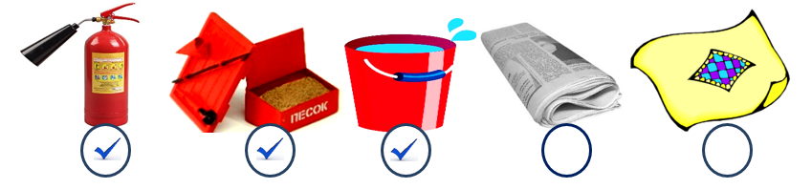

- Отметь, какой из этих предметов можно потушить водой при возгорании.
(максимально 5 баллов)

- Рассмотри картинки. Отметь ту, на которой действия детей при пожаре правильные.
(максимально 5 баллов)
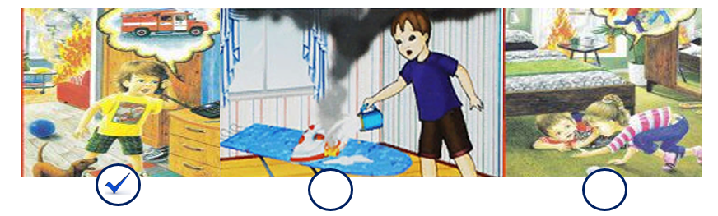
После небольшой динамической паузы попросите детей перевернуть страницу. Убедитесь, что все дети открыли страницу 2.

2 страница
- Андрюша и Катюша знакомятся с дорожными знаками. Помоги им. Отметь запрещающие знаки.
- (максимально 5 баллов)
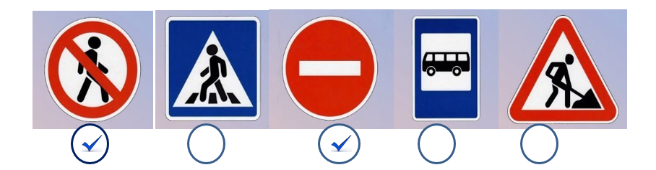
- Отметь картинку, на которой дети правильно переходят дорогу.
(максимально 5 баллов)
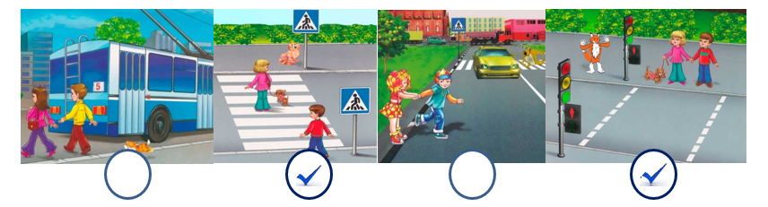

- Андрюша очень любит с друзьями играть на улице. Отметь где нельзя играть в мяч.
(максимально 5 баллов)
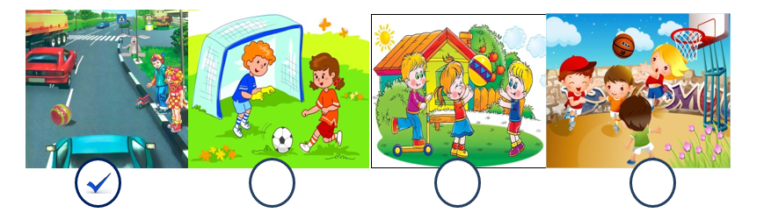

- Андрюша и Катюша часто путешествуют вместе с семьей. Рассмотри картинки и отметь, что нужно сделать сразу, как только ты сел в машину.
(максимально 5 баллов)
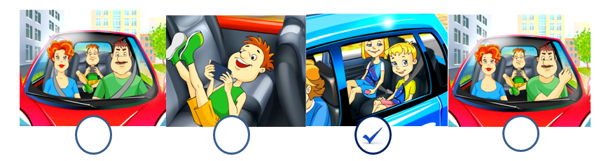
После небольшой динамической паузы попросите детей посмотреть на следующую страницу. Убедитесь, что все дети работают с нужной страницей.

3 страница

- Андрюша и Катюша знают, как безопасно вести себя дома. А ты? Отметь, какой поступок приведет к беде?
(максимально 20 баллов)

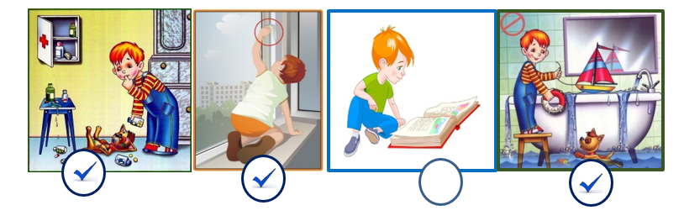
- В какой сказке герои забыли о правилах поведения, когда остались одни дома? Отметь картинку.
(максимально 20 баллов)
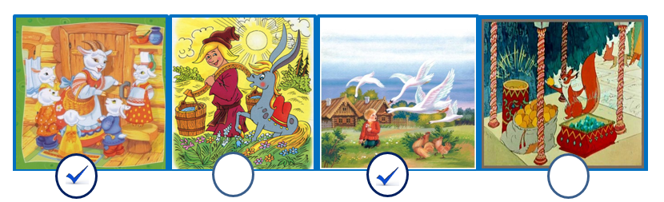
- Выбери и отметь, на какой картинке изображены безопасные предметы.
(максимально 5 баллов)
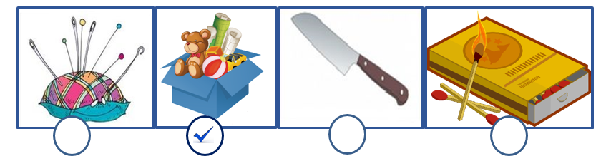
- Андрюша и Катюша знают правила этикета. Рассмотри картинки и отметь правильное поведение за столом.
(максимально 5 баллов)
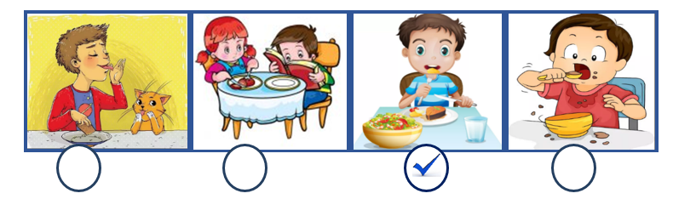

После небольшой динамической паузы попросите детей перевернуть страницу. Убедитесь, что все дети открыли страницу 4.

4 страница
- Андрюша и Катюша всегда соблюдают правила безопасности, играя на улице или во дворе. Отметь, что запрещено делать на улице?
(максимально 20 баллов)
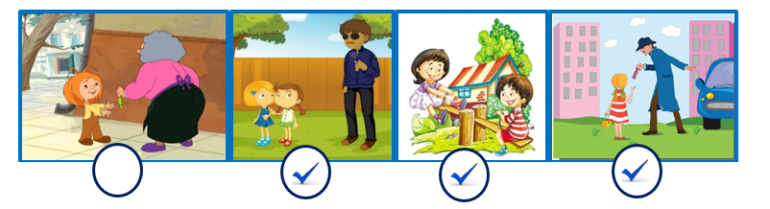
- Друг Андрюши Петя не знает, чем бы заняться. Стал он собаку дразнить – развлекаться…Отметь, что может произойти, если дразнить во дворе собаку?
(максимально 20 баллов)

- Отметь, на какой картинке ребенок поступает правильно, обнаружив незнакомый предмет.
(максимально 5 баллов)
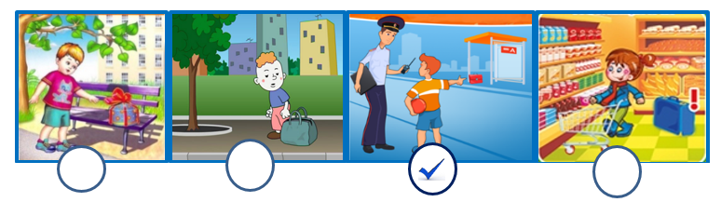
- Однажды Катюша потерялась в супермаркете, но не растерялась. Отметь картинку, на которой изображено, что делать, если ты потерялся?
( максимально 5 баллов)
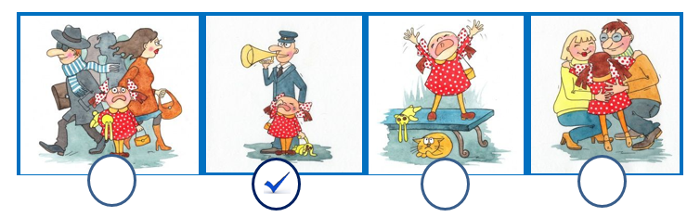

  - Критерии оценивания: чек-лист «Формирование основ безопасности»

Чек лист № 1 (16 тестовых заданий максимальное количество баллов: 145)

Уровень  0 | Первый уровень  1 | Второй уровень  2 | Третий уровень  3
Работа по оцениваемому показателю  не ведется | Требуется работа  по повышению  качества | Качество  стремится  к базовому | Базовый
0 баллов | 1-45 баллов | 46-90 баллов | 91 - 145 баллов

ПЕРВЫЙ УРОВЕНЬ
Безопасное поведение в природе
У дошкольников не в полной мере сформированы представления об экологической культуре и безопасном поведении в природе.
Безопасность на дорогах
Не всегда верно определяют элементы дороги (проезжая часть, пешеходный переход, тротуар), имеют недостаточные представления о движении транспорта, о работе светофора. Имеют представления о правилах дорожного движения, правилах поведения вблизи проезжей части, правилах передвижения пешеходов, однако не умеют анализировать в рисунке дорожную обстановку, оценивать правильное и неправильное поведение пешеходов, пассажиров. Не сформировано осознанное отношение к соблюдению правил дорожного движения. Не проявляют интереса к выполнению заданий.
Безопасность собственной жизнедеятельности
Не в полной мере сформированы знания об источниках опасности в быту. Не могут определить по картинке, почему данная ситуация может быть опасна. Не знают правил безопасного поведения в ситуации, когда остаешься дома один. Не всегда могут выбрать правильный выход из предлагаемой ситуации, определить элементарные правила поведения во время пожара. Не знают номера телефонов экстренных служб.
ВТОРОЙ УРОВЕНЬ
Безопасное поведение в природе
Имеют фрагментарные представления о том, что может быть опасным в общении с природой.
Безопасность на дорогах
Имеют фрагментарные представления об элементах дороги (проезжая часть, пешеходный переход, тротуар), о движении транспорта, о работе светофора. Имеют элементарные представления о правилах дорожного движения, правилах поведения вблизи проезжей части, правилах передвижения пешеходов, однако, не всегда верно оценивают правильное и неправильное поведение.
Безопасность собственной жизнедеятельности
Имеют отдельные представления об источниках опасности в быту. Испытывает некоторые затруднения при выборе правильного выхода из предлагаемой ситуации. Имеют элементарные представления о типичных опасных ситуациях контактов с незнакомыми людьми и действиями в подобных ситуациях. Путают номера телефонов экстренных служб.
ТРЕТИЙ УРОВЕНЬ
Безопасное поведение в природе
У дошкольников сформированы основы экологической культуры и безопасного поведения в природе. Сформированы понятия о том, что в природе все взаимосвязано, что человек не должен нарушать эту взаимосвязь, чтобы не навредить животному и растительному миру.
Безопасность на дорогах
Имеют четкие, информативные представления об элементах дороги, свободно разбираются в понятиях: улица, дорога, тротуар, проезжая часть, различают и называют некоторые дорожные знаки, понимают назначение светофора. Умеют отличать и оценивать правильное и неправильное поведение на улице. Знают правила дорожного движения и правила поведения на улице, в транспорте.
Безопасность собственной жизнедеятельности
Имеют четкие знания основ безопасности жизнедеятельности. Могут выделять источники опасности в доме. Понимают причины пожаров, знают элементарные правила поведения во время пожара. Знают типичные опасные ситуации контактов с незнакомыми людьми, могут определить правильные варианты действий в подобных ситуациях. Знают номера телефонов экстренных служб.

РАЗДЕЛ 2
ПОЗНАВАТЕЛЬНОЕ РАЗВИТИЕ
Познавательное развитие предполагает:
- развитие интересов детей, любознательности и познавательной мотивации;
- формирование познавательных действий, становление сознания;
- развитие воображения и творческой активности;
- формирование первичных представлений о себе, других людях, объектах окружающего мира, о свойствах и отношениях объектов окружающего мира (форме, цвете, размере, материале, звучании, ритме, темпе, количестве, числе, части и целом, пространстве и времени, движении и покое, причинах и следствиях и др.), о малой родине и Отечестве, представлений о социокультурных ценностях нашего народа, об отечественных традициях и праздниках, о планете Земля как общем доме людей, об особенностях ее природы, многообразии стран и народов мира.
Целевые ориентиры на этапе завершения дошкольного образования в рамках реализации образовательной области «Познавательное развитие» в соответствии с требованиями ФГОС ДО:
- ребенок проявляет любознательность, задает вопросы взрослым и сверстникам, интересуется причинно-следственными связями, пытается самостоятельно придумывать объяснения явлениям природы и поступкам людей;
- склонен наблюдать, экспериментировать;
- обладает начальными знаниями о себе, о природном и социальном мире, в котором он живет;
- знаком с произведениями детской литературы, обладает элементарными представлениями из области живой природы, естествознания, математики, истории и т.п.;
- ребенок способен к принятию собственных решений, опираясь на свои знания и умения в различных видах деятельности.

  - Описание диагностических заданий: чек-лист «Формирование элементарных математических представлений»
При проведении диагностики по чек-листу «Формирование элементарных математических представлений» рекомендуем использовать разработанную нами инструкцию (Приложение №8).
Диагностический материал для оценки сформированности уровня знаний, умений и навыков детей старшего дошкольного возраста (чек-лист) представлен в Приложении №2

Сегодня Катюша и Андрюша попали в необычную страну Математику. Помоги ребятам справиться со всеми заданиями.

1 страница
- Помоги ребятам объединить в группы геометрические фигуры. Соедини красной линией все треугольники, синей линией все квадраты.
(максимально 5 баллов)

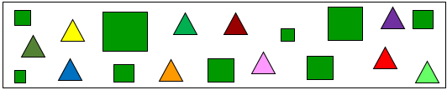

- Найди и обведи карандашом множества - группы геометрических форм.
(максимально 5 баллов)

- Ребята любят решать логические задания. Помоги им. Подели карандашом квадрат так, чтобы получилось:
(максимально 20 баллов)
два треугольника три прямоугольника четыре квадрата

- Найди недостающую часть и соедини карандашом.
(максимально 5 баллов)
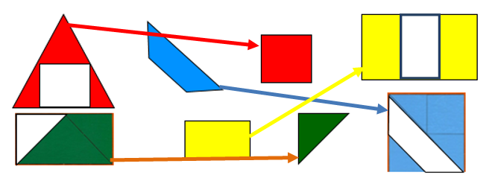

После небольшой динамической паузы попросите детей перевернуть страницу. Убедитесь, что все дети открыли страницу 2.
2 страница
- Какой фигуры не хватает? Соедини линией нужную фигуру с пустой клеточкой.
(максимально 5 баллов)
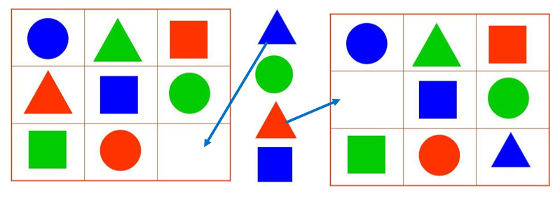
- На какие геометрические фигуры похожи предметы. Соедини их линией.
(максимально 5 баллов)
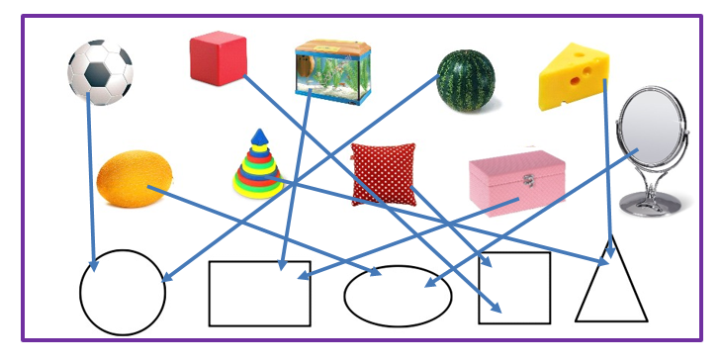
- Помоги Катюше. Соедини линией с большим кругом все
(максимально 20 баллов)
а) маленькие квадраты б) средние круги в) большие треугольники

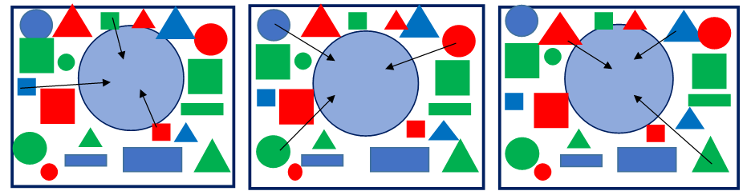

- Помоги Андрюше. Соедини линией каждую елочку, начиная с самой высокой, с соответствующей цифрой от 5 до 1.
(максимально 20 баллов)
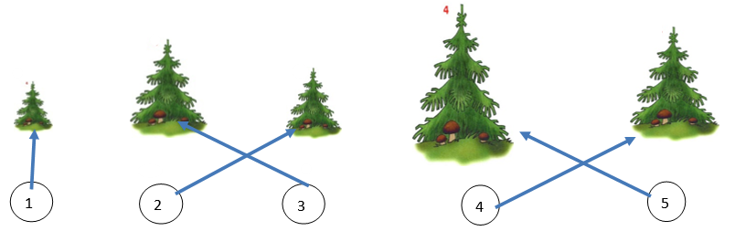

После небольшой динамической паузы попросите детей перевернуть страницу. Убедитесь, что все дети открыли страницу 3.
3 страница
- Помоги Катюше. Отметь в кружочке ленты одинаковой ширины.
(максимально 5 баллов)

- Ты знаком уже с составом числа из двух меньших чисел. Отметь правильные варианты.
(максимально 20 баллов)

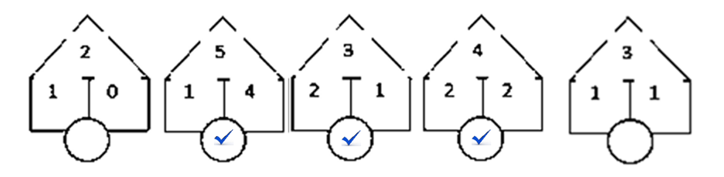

- Сравни числа с помощью знаков ><
(максимально 20 баллов)

- Обведи второго, пятого и восьмого по счету Винни-Пуха.
(максимально 5 баллов)
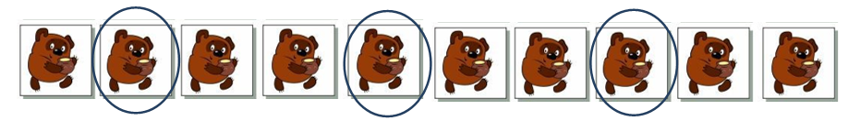
- Дорисуй линии и фигуры до конца строчки.
(максимально 20 баллов)

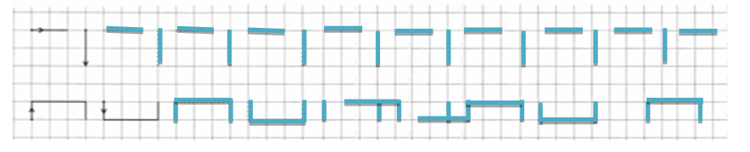

4 страница

- Андрюша и Катюша запутались. Помоги им. Внимательно рассмотри картинки. Соедини прямоугольник определенного цвета с названием времени суток: желтый – утро, красный – день, серый – вечер, синий – ночь.
(максимально 20 баллов)
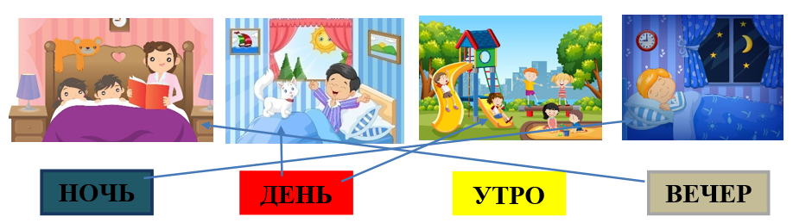

- Рассмотри картинки и определи последовательность событий в соответствии с режимом дня, соедини цифру с картинкой - что сначала, а что потом.
(максимально 20 баллов)
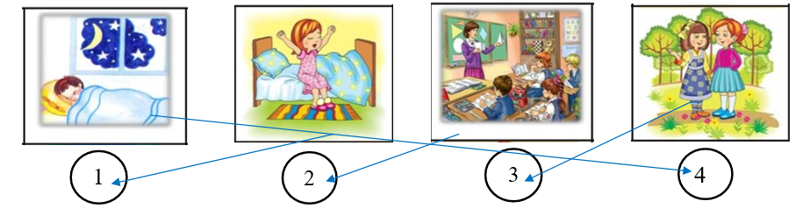
- Внимательно рассмотри рисунки на верхней полоске. На нижней полоске отметь кружочком место расположения героя мультфильма по отношению к предложенному предмету.
(максимально 5 баллов)

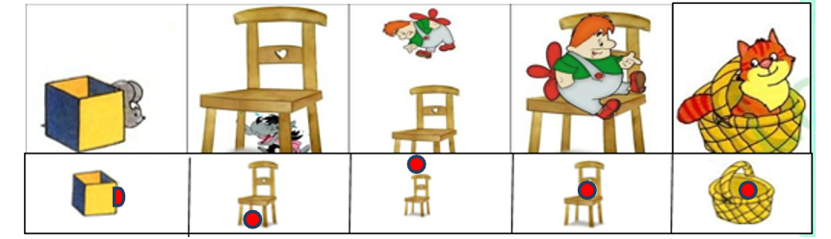

- Обведи фигуры, которые расположены в верхнем левом углу.
Зачеркни фигуры, расположенные в нижнем правом углу.
Раскрась фигуру, расположенную в верхнем правом углу.
(максимально 5 баллов)

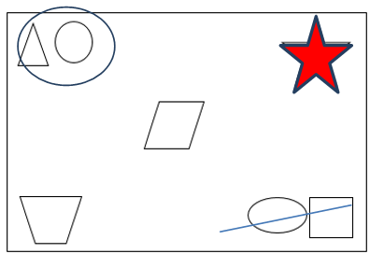

  - Критерии оценивания: чек-лист «Формирование элементарных математических представлений»

Чек лист № 2 (17 тестовых заданий максимальное количество баллов: 205)

Уровень  0 | Первый уровень  1 | Второй уровень  2 | Третий уровень  3
Работа по оцениваемому показателю  не ведется | Требуется работа  по повышению  качества | Качество  стремится  к базовому | Базовый
0 баллов | 1-70 баллов | 71-140 баллов | 140 - 205 баллов

ПЕРВЫЙ УРОВЕНЬ
Сенсорное развитие
У дошкольников не сформировано умение выделять разнообразные свойства и отношения предметов (цвет, форма, величина, расположение в пространстве). Знают цвета спектра: красный, оранжевый, желтый, зеленый, голубой, синий, фиолетовый (хроматические) и белый. Серый и черный (ахроматические)- не в полной мере. Затрудняются в названии геометрических фигур. Не умеют использовать в качестве эталонов плоскостные и объемные формы, не сформировано умение обследовать предметы сложных форм. Недостаточно развит глазомер.
Развитие познавательных действий
Недостаточно развит познавательно-исследовательский интерес. Не сформировано умение понимать поставленную задачу (что нужно делать), способы ее достижения (как делать). Не умеют использовать обобщенные способы обследования объектов. Отсутствуют навыки читать (понимать) и составлять схемы, модели и алгоритмы собственной деятельности, устанавливать причинно-следственные связи, наблюдать, экспериментировать, формулировать выводы. Не способны к принятию собственных решений, опираться на свои знания и умения.
Проектная деятельность
У детей сформированы представления об авторстве проекта. Однако, дошкольники не умеют общаться и взаимодействовать с партнерами по игре, совместной деятельности или обмену информацией. Не сформировано умение организовывать и планировать совместные действия со сверстниками и взрослыми, умение работать в команде.
Дидактические игры
В недостаточной мере умеют сравнивать предметы, подмечать незначительные различия в их признаках (цвет, форма, величина, материал), умение объединять предметы по общим признакам, составлять из части целое. Затрудняются определять изменения в расположении предметов (впереди, сзади, направо, налево, под, над, посередине, сбоку). Сформировано желание действовать с разнообразными дидактическими играми и игрушками (народными, электронными, компьютерными и др.). Не проявляют самостоятельность в игре. Частично подчиняются правилам в групповых играх.
Формирование элементарных математических представлений
Количество и счет
Умеют создавать множества (группы предметов) из разных по качеству элементов; вызывает затруднения разбивать множества на части и воссоединять их. Не сформировано умение сравнивать разные части множества на основе счета и соотнесения элементов (предметов) один к одному. Недостаточно сформировано умение определять большую (меньшую) часть множества или их равенство. Затрудняются в счете до 10 и обратно, образовании каждого числа в пределах от 5 до 10. Справляются с заданиями на сравнение рядом стоящих чисел в пределах 10 на основе сравнения конкретных множеств; но затрудняются получить равенство из неравенства (и наоборот). Сформировано умение понимать отношения рядом стоящих чисел (5 < 6 на 1, 6 > 5 на 1). Затрудняются в счете предметов на ощупь. Возникают затруднения в ответах на вопросах «Сколько?», «Который?» («Какой?»). Не в полной мере сформировано представление о равенстве.
Величина
Не сформировано умение устанавливать размерные отношения между 5–10 предметами разной длины (высоты, ширины) или толщины. Умеют сравнивать два предмета по величине (длине, ширине, высоте). Недостаточно развит глазомер. Не сформировано понятие о делении предмета на несколько равных частей (на две, четыре). Затрудняются называть части, сравнивать целое и части.
Форма
Вызывают затруднение задания на основе сравнения овала с кругом и прямоугольником, не имеют представление о четырехугольнике. Не умеют анализировать, сравнивать предметы по форме, вызывает затруднение находить в ближайшем окружении предметы одинаковой и разной формы.
Ориентировка в пространстве
Сформировано умение ориентироваться в окружающем пространстве, однако , недостаточно развито чувство пространственных отношений (вверху — внизу, впереди (спереди) — сзади (за), слева — справа, между, рядом с, около); умеют двигаться в заданном направлении, вызывает затруднение двигаться по сигналу, в соответствии со знаками — указателями направления движения; вызывает сложность определение своего местонахождения среди окружающих людей и предметов; не умеют обозначать в речи взаимное расположение предметов. Не ориентируются на листе бумаги.
Ориентировка во времени
Имеют представление о частях суток не в полной мере. Не умеют устанавливать последовательность различных событий.
ВТОРОЙ УРОВЕНЬ
Сенсорное развитие
У дошкольников развито восприятие, умение выделять разнообразные свойства и отношения предметов (цвет, форму, величину, расположение в пространстве и т. п.) не в полной мере. Знают цвета спектра: красный, оранжевый, желтый, зеленый, голубой, синий, фиолетовый (хроматические) и белый, серый и черный (ахроматические). Не в полной мере различают цвета по насыщенности, не всегда правильно называют их. На достаточном уровне знакомы с различными геометрическими фигурами, но не применяют в качестве эталонов плоскостные и объемные формы. Частично сформировано умение обследовать предметы сложных форм. Затрудняются в ответах на вопросы о фактуре предметов (гладкий, пушистый, шероховатый и т. п.). Не в полной мере развит глазомер.
Развитие познавательных действий
Познавательно-исследовательский интерес развит не в полной мере. Понимают поставленную задачу (что нужно делать), но не могут определить способы ее достижения (как делать). Дошкольники не в полной мере используют обобщенные способы обследования объектов с помощью системы сенсорных эталонов и перцептивных действий. Умеют устанавливать причинно-следственные связи, наблюдать, экспериментировать, но не защищают свои идеи, не формулируют выводы, не доказывают.
Проектная деятельность
У детей сформированы представления об авторстве проекта. Умеют общаться и взаимодействовать с партнерами по игре, совместной деятельности. Однако не всегда способны действовать с учетом позиции другого и согласовывать свои действия с остальными участниками процесса. Не в полной мере сформировано умение организовывать и планировать совместные действия со сверстниками и взрослыми, умение работать в команде, включая трудовую и проектную деятельность.
Дидактические игры
Умеют сравнивать предметы, подмечать незначительные различия в их признаках (цвет, форма, величина, материал), не в полной мере могут объединять предметы по общим признакам, составлять из части целое. Могут определять изменения в расположении предметов (впереди, сзади, под, над, сбоку). Затрудняются в определение расположения направо, налево, посередине.
Формирование элементарных математических представлений
Количество и счет
Умеют создавать множества (группы предметов) из разных по качеству элементов; разбивать множества на части и воссоединять их. Не в полной мере могут устанавливать отношения между целым множеством и каждой его частью. Сформировано умение сравнивать разные части множества на основе счета и соотнесения элементов (предметов) один к одному. Определяют большую (меньшую) часть множества или их равенство. Умеют считать до 10; знакомы, но затрудняются с образованием каждого числа в пределах от 5 до 10 (на наглядной основе). Справляются с заданиями на сравнение рядом стоящих чисел в пределах 10 на основе сравнения конкретных множеств;
Вызывает затруднения задание на получение равенства из неравенства (и наоборот). На достаточном уровне сформировано умение понимать отношения. рядом стоящих чисел (5 < 6 на 1, 6 > 5 на 1). Достаточно сформировано умение считать в прямом порядке, в обратном порядке (в пределах 10) вызывает сложности, умеют считать предметы на ощупь. Знакомы с цифрами от 0 до 9, однако с порядковым счетом в пределах 10 - не в полной мере. Умеют различать вопросы «Сколько?», «Который?» («Какой?») и правильно отвечают на них. Сформировано представление о равенстве. Не в полной мере знакомы с количественным составом числа из единиц в пределах 5 на конкретном материале.
Величина
Сформировано умение устанавливать размерные отношения между 5–10 предметами разной длины (высоты, ширины) или толщины. Умеют сравнивать два предмета по величине (длине, ширине, высоте). Достаточно развит глазомер. Не в полной мере сформировано понятие о делении предмета на несколько равных частей (на две, четыре). Называют полученные при делении части, но затрудняются в сравнении: целое и части.
Форма
Дошкольники знакомы с овалом на основе сравнения его с кругом и прямоугольником, имеют представление о четырехугольнике. Не в полной мере развита у детей геометрическая зоркость: умеют анализировать и сравнивать предметы по форме, однако с трудом находят в ближайшем окружении предметы одинаковой и разной формы.
Ориентировка в пространстве
Сформировано умение ориентироваться в окружающем пространстве, развито чувство пространственных отношений (вверху — внизу, впереди (спереди) — сзади (за), между, рядом с, около), однако при определении слева-справа возникают затруднения; умеют двигаться в заданном направлении, по сигналу, в соответствии со знаками - указателями направления движения; могут определять свое местонахождение среди окружающих людей и предметов; умеют обозначать в речи взаимное расположение предметов. Затрудняются в ориентировке на листе бумаги.
Ориентировка во времени
Имеют представление о частях суток. Не в полной мере устанавливают последовательность различных событий.
ТРЕТИЙ УРОВЕНЬ
Развитие когнитивных способностей. Сенсорное развитие
У дошкольников развито восприятие, умение выделять разнообразные свойства и отношения предметов (цвет, форму, величину, расположение в пространстве и т. п.). Знают цвета спектра: красный, оранжевый, желтый, зеленый, голубой, синий, фиолетовый (хроматические) и белый, серый и черный (ахроматические). Хорошо различают цвета по насыщенности, правильно называют их. На достаточном уровне знакомы с различными геометрическими фигурами, применяют в качестве эталонов плоскостные и объемные формы. Сформировано умение обследовать предметы сложных форм. Имеют расширенное представление о фактуре предметов (гладкий, пушистый, шероховатый и т. п.). Достаточно развит глазомер.
Развитие познавательных действий
Достаточно развит познавательно-исследовательский интерес, внимание, воображение, мышление. Понимают поставленную задачу (что нужно делать), способы ее достижения (как делать). Дошкольник на достаточном уровне использует обобщенные способы обследования объектов с помощью системы сенсорных эталонов и перцептивных действий. Умеют устанавливать причинно-следственные связи, наблюдать, экспериментировать, формулировать выводы, доказывать, аргументированно защищать свои идеи. Способны к принятию собственных решений, опираясь на свои знания и умения.
Проектная деятельность
У детей сформированы представления об авторстве проекта. Умеют общаться и взаимодействовать с партнерами по игре, совместной деятельности или обмену информацией. Способны действовать с учетом позиции другого и согласовывать свои действия с остальными участниками процесса. Сформировано умение организовывать и планировать совместные действия со сверстниками и взрослыми, умение работать в команде, включая трудовую и проектную деятельность.
Дидактические игры
Умеют сравнивать предметы, подмечать незначительные различия в их признаках (цвет, форма, величина, материал), объединять предметы по общим признакам, составлять из части целое. Могут определять изменения в расположении предметов (впереди, сзади, направо, налево, под, над, посередине, сбоку). Сформировано желание действовать с разнообразными дидактическими играми и игрушками (народными, электронными, компьютерными и др.). Проявляют самостоятельность в игре, эмоционально положительно откликаются на игровое действие. Подчиняются правилам в групповых играх. Сформированы такие качества, как дружелюбие, дисциплинированность, культура честного соперничества в играх-соревнованиях.
Формирование элементарных математических представлений
Количество и счет
Умеют создавать множества (группы предметов) из разных по качеству элементов; разбивать множества на части и воссоединять их. Устанавливают отношения между целым множеством и каждой его частью. Сформировано умение сравнивать разные части множества на основе счета и соотнесения элементов (предметов) один к одному. На достаточном уровне определяют большую (меньшую) часть множества или их равенство. Умеют считать до 10; знакомы с образованием каждого числа в пределах от 5 до 10 (на наглядной основе). Справляются с заданиями на сравнение рядом стоящих чисел в пределах 10 на основе сравнения конкретных множеств; получают равенство из неравенства (и наоборот). На достаточном уровне сформировано умение понимать отношения рядом стоящих чисел (5 < 6 на 1, 6 > 5 на 1). Достаточно сформировано умение считать в прямом и обратном порядке (в пределах 10), умеют считать предметы на ощупь. Знакомы с цифрами от 0 до 9, с порядковым счетом в пределах 10. Умеют различать вопросы «Сколько?», «Который?» («Какой?») и правильно отвечают на них. Сформировано представление о равенстве. Четко понимают, что число не зависит от величины предметов, расстояния между предметами, формы, их расположения, а также направления счета). Знакомы с количественным составом числа из единиц в пределах 5 на конкретном материале.
Величина
Сформировано умение устанавливать размерные отношения между 5–10 предметами разной длины (высоты, ширины) или толщины. Умеют сравнивать два предмета по величине (длине, ширине, высоте). Достаточно развит глазомер. Сформировано понятие о делении предмета на несколько равных частей (на две, четыре). Умеют называть части, сравнивать целое и части; сформировано понимание, что целый предмет больше каждой своей части, а часть меньше целого.
Форма
Дошкольники знакомы с овалом на основе сравнения его с кругом и прямоугольником, имеют представление о четырехугольнике. На достаточном уровне развита у детей геометрическая зоркость: умеют анализировать и сравнивать предметы по форме, находить в ближайшем окружении предметы одинаковой и разной формы. Имеют представления о том, как из одной формы сделать другую.
Ориентировка в пространстве
Сформировано умение ориентироваться в окружающем пространстве, развито чувство пространственных отношений (вверху — внизу, впереди (спереди) — сзади (за), слева — справа, между, рядом с, около); умеют двигаться в заданном направлении, по сигналу, в соответствии со знаками — указателями направления движения; могут определять свое местонахождение среди окружающих людей и предметов; умеют обозначать в речи взаимное расположение предметов. Ориентируются на листе бумаги на достаточном уровне.
Ориентировка во времени
Имеют представление о частях суток. На достаточном уровне устанавливают последовательность различных событий.

  - Описание диагностических заданий: чек-лист «Формирование представлений об окружающем мире»
При проведении диагностики по чек-листу «Формирование представлений об окружающем мире» рекомендуем использовать разработанную нами инструкцию (Приложение №8).
Диагностический материал для оценки сформированности уровня знаний, умений и навыков детей старшего дошкольного возраста (чек-лист) представлен в Приложении №3
Сегодня Катюша и Андрюша путешествуют по миру. Помоги ребятам справиться со всеми заданиями.

1 страница
- Андрюша и Катюша хотят отправиться в путешествие. Как ты думаешь, что им нужно взять с собой в путешествие? Отметь рюкзак с предметами, которые нужно взять с собой в путешествие?
(максимально 5 баллов)
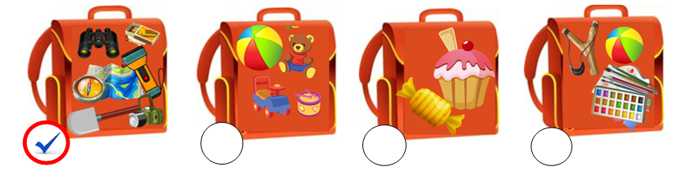

- Ребята объездили много стран. Они очень любят рассматривать памятные места. Найди и отметь фотографию с главной достопримечательностью столицы России?
(максимально 5 баллов)

- Еще Катюша и Андрюшаочень любят рассматривать флаги и гербы разных стран. Найди и закрась древко (флагшток) флага России коричневым цветом, а древко (флагшток) флага Республики Крым - оранжевым цветом.
(максимально 20 баллов)

- Одним из самых живописных мест России Андрюша и Катюша считают полуостров Крым. Найди и отметь фотографию, на которой изображен полуостров Крым.
(максимально 5 баллов)
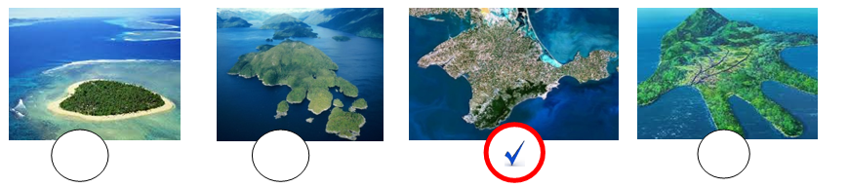
После небольшой динамической паузы попросите детей перевернуть страницу. Убедитесь, что все дети открыли страницу 2.
- страница.

Услышав стихотворение об одной из достопримечательности Крыма, Андрюше и Катюше очень захотелось там побывать.
Высится над морем, на скале высокой
Уникальный замок — чудо из чудес!
Окруженный негой дали синеокой,
Слушает с восторгом черных волн оркестр!
Вац Светлана «Ласточкино гнездо. Легенда о замке».
Но они не знают, как выглядит этот замок. Помоги им! Рассмотри изображения и отметь Ласточкино гнездо.
(максимально 5 баллов)
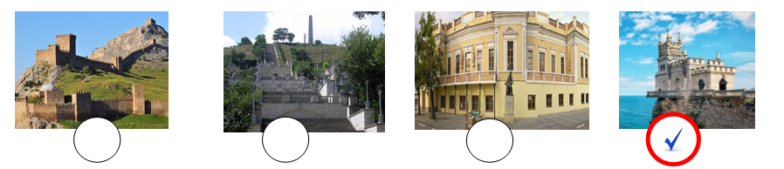
- Андрюша и Катюша знают, что в Крыму проживают люди разных национальностей. Подбери национальный костюм к головному убору, соединяя их стрелочками.
(максимально 20 баллов)
- Наши ребята очень любят и знают много праздников. А ты? Раскрась кружки в цвета соответственно праздникам: Рождество – в синий цвет, Масленицу – в желтый, Пасху – в голубой, а Наврез – в зеленый.
(максимально 20 баллов)

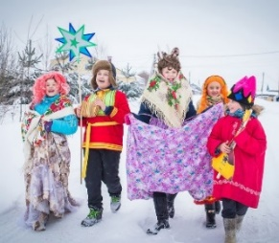 | 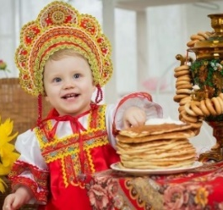 |  | 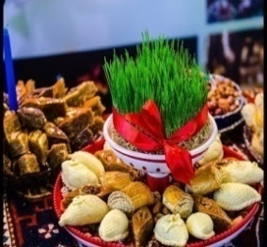
После небольшой динамической паузы попросите детей перевернуть страницу. Убедитесь, что все дети открыли страницу 3.
3 страница.
- Андрюша и Катюша знают много разных профессий. Все они важны.
Однако они запутались, каким предметом кто пользуется. Помоги им. Рассмотри картинки, соедини линией, кому что нужно для работы.
(максимально 20 баллов)
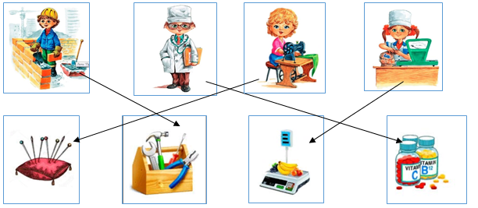

- Андрюша увлекается военной техникой. Помоги ему. Найди каждому военному нужный вид транспорта.
(максимально 20 баллов)
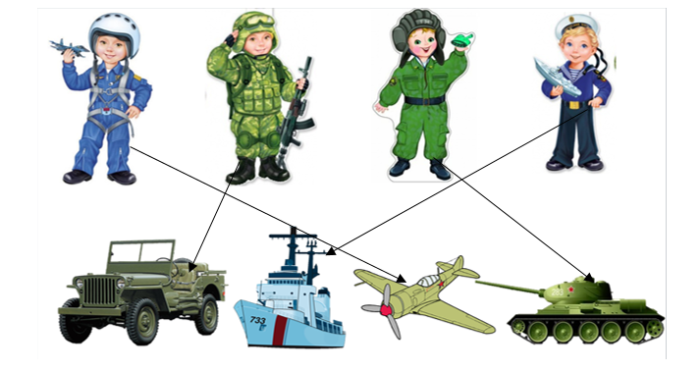

- На портретах изображены известные люди. Рассмотри портреты выдающихся людей и раскрась кружочки: красным – русского поэта А.С. Пушкина; синим – художника – мариниста И.К. Айвазовского; зеленым – композитора П.И. Чайковского; желтым – космонавта Ю.Н. Гагарина.
(максимально 20 баллов)
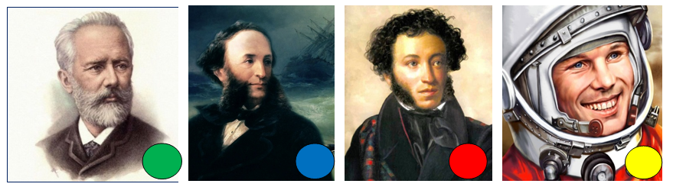
После небольшой динамической паузы попросите детей перевернуть страницу. Убедитесь, что все дети открыли страницу 4.
- Ребята мечтают побывать в космосе! На чем им лучше отправиться в путь? Найди и отметь изображение транспорта, на котором можно отправиться в космос.
(максимально 5 баллов)
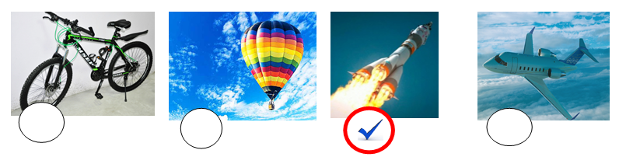
- Катюша рассматривала альбом с изображением планет. Помоги ей. Найди планету Земля.
(максимально 5 баллов)
- В космическом пространстве много различных объектов. Рассмотри космические объекты и раскрась кружочки: комету – в коричневый цвет, созвездие – в фиолетовый, метеорит – в оранжевый, звезду – в желтый.
(максимально 20 баллов)
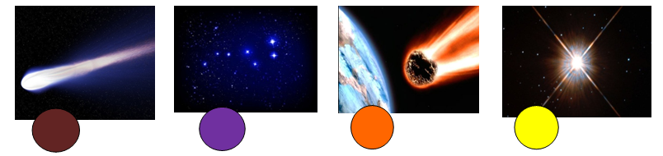
- Ребята очень любят наблюдать за звездным небом. Найди и отметь фотографию прибора, с помощью которого можно рассмотреть звезды и планеты.
(максимально 5 баллов)
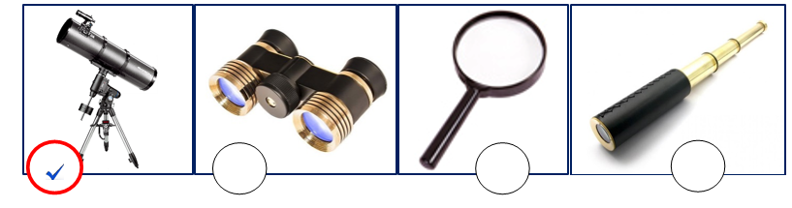

- Дети мечтают попасть на Луну. Найди и отметь фотографию с изображением транспорта, на котором можно передвигаться на Луне.
(максимально 5 баллов)
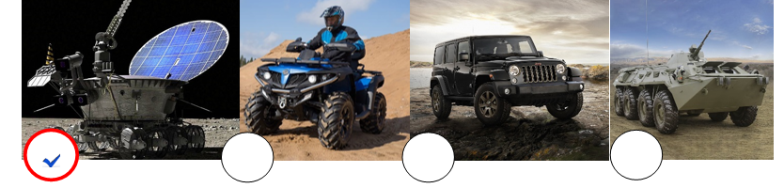

  - Критерии оценивания: чек-лист «Формирование представлений об окружающем мире»

Чек лист № 3 (15 тестовых заданий максимальное количество баллов: 180)

Уровень  0 | Первый уровень  1 | Второй уровень  2 | Третий уровень  3
Работа по оцениваемому показателю  не ведется | Требуется работа  по повышению  качества | Качество  стремится  к базовому | Базовый
0 баллов | 1-60 баллов | 61-110 баллов | 111 - 180 баллов

ПЕРВЫЙ УРОВЕНЬ
Предметный мир
У дошкольников не сформированы представления о многообразии окружающего мира. Слабо развито представление о предметах, облегчающих труд человека в быту, создающих комфорт, не могут самостоятельно определять материалы, из которых изготовлены предметы, характеризуют свойства и качества предметов, классифицируют их по различным признакам.
Представления детей о профессиях
У дошкольников не сформированы представления о сферах человеческой деятельности (наука, искусство, производство, сельское хозяйство), дети знакомы с профессиями воспитателя, учителя, врача, строителя, работников сельского хозяйства, транспорта, торговли, связи др.; однако, слабо развиты представления о важности и значимости их труда; о том, что для облегчения труда используется разнообразная техника.
Знакомство с культурными явлениями
Не знакомы с культурными явлениями (цирк, библиотека, музей и др.), их атрибутами, значением в жизни общества, связанными с ними профессиями, правилами поведения. Не знакомы с трудом людей творческих профессий: художников, писателей, композиторов, мастеров народного декоративно-прикладного искусства; с результатами их труда.

Представления о малой Родине
У дошкольников не сформированы представления о малой Родине: о достопримечательностях, культуре, традициях родного края; о замечательных людях, прославивших свой край. Имеют затруднения в узнавании и назывании флага и герба Крыма и России. Не могут найти Крым на карте России.
Представления о родной стране
Не сформированы представления о том, что Российская Федерация (Россия) — большая многонациональная страна, дети имеют затруднения в назывании традиций и обычай народов Крыма. Не могут самостоятельно рассказать о том, что Москва — главный город, столица нашей Родины. Имеются затруднения в узнавании и назывании флага и герба России и Республики Крым, мелодии гимнов. Не могут показать Россию на карте, глобусе. Знают государственные праздники.
Армия
Не в полном объёме сформированы представления о Российской армии, почетной обязанности защищать Родину, охранять ее спокойствие и безопасность; имеются затруднения в рассказе о том, как в годы войн храбро сражались и защищали нашу страну от врагов прадеды, деды, отцы.
Наша планета
Не сформированы элементарные представления об истории человечества (Древний мир, Средние века, современное общество) через знакомство с произведениями искусства (живопись, скульптура, мифы и легенды народов мира), знакомы с образом жизни людей разных времен (одежда, утварь, традиции и др.). Не в полном объёме сформированы представления о многообразии народов мира - дети затрудняются в назывании элементов культуры (костюмы, внешний вид), обычаев (национальные блюда) и традиций некоторых народов мира и Крыма.
Космос
Не сформированы обобщенные представления о космосе, его многообразии и развитии космоса в России. Дети не всегда узнают Ю.А. Гагарина и других героев космоса.
ВТОРОЙ УРОВЕНЬ.
Предметный мир
У дошкольников сформированы представления о многообразии окружающего мира. Сформировано представление о предметах, облегчающих труд человека в быту, создающих комфорт, ноне могут самостоятельно определять материалы, из которых изготовлены предметы, характеризуют свойства и качества предметов, классифицируют их по различным признакам.
Представления детей о профессиях
У дошкольников сформированы представления о сферах человеческой деятельности (наука, искусство, производство, сельское хозяйство) не в полном объёме, дети знакомы с профессиями воспитателя, учителя, врача, строителя, работников сельского хозяйства, транспорта, торговли, связи др.; знают о важности и значимости их труда; о том, что для облегчения труда используется разнообразная техника.
Знакомство с культурными явлениями
Не достаточно хорошо знакомы с культурными явлениями (цирк, библиотека, музей и др.), их атрибутами, значением в жизни общества, связанными с ними профессиями, правилами поведения. Знакомы с трудом людей творческих профессий: художников, писателей, композиторов, мастеров народного декоративно-прикладного искусства не в полном объёме; с результатами их труда.
Представления о малой Родине
У дошкольников сформированы представления о малой Родине: о достопримечательностях, культуре, традициях родного края; о замечательных людях, прославивших свой край. Узнают и называют флаг и герб Крыма и России. Не всегда могут найти Крым на карте России.
Представления о родной стране
Сформированы представления о том, что Российская Федерация (Россия) — большая многонациональная страна, дети знакомы с народными традициями и обычаями. Не могут самостоятельно рассказать о том, что Москва — главный город, столица нашей Родины. Узнают и называют флаг и герб России, мелодию гимна. Показывают Россию на карте, глобусе. Знают государственные праздники.
Армия
Не в полном объёме сформированы представления о Российской армии, почетной обязанности защищать Родину, охранять ее спокойствие и безопасность; о том, как в годы войн храбро сражались и защищали нашу страну от врагов прадеды, деды, отцы.
Наша планета
Сформированы элементарные представления об истории человечества (Древний мир, Средние века, современное общество) через знакомство с произведениями искусства (живопись, скульптура, мифы и легенды народов мира), знакомы с образом жизни людей разных времен (одежда, утварь, традиции и др.). Не в полном объёме сформированы представления о многообразии народов мира - дети затрудняются в назывании элементов культуры (костюмы, внешний вид), обычаев (национальные блюда) и традиций некоторых народов мира и Крыма.
Космос
Сформированы обобщенные представления о космосе, его многообразии и развитии космоса в России. Дети не всегда узнают Ю.А. Гагарина и других героев космоса.
ТРЕТИЙ УРОВЕНЬ
Предметный мир
У дошкольников сформированы представления о многообразии окружающего мира. Сформировано представление о предметах, облегчающих труд человека в быту, создающих комфорт. Самостоятельно определяют материалы, из которых изготовлены предметы, характеризуют свойства и качества предметов, классифицируют их по различным признакам.

Представления детей о профессиях
У дошкольников сформированы представления о сферах человеческой деятельности (наука, искусство, производство, сельское хозяйство), дети знакомы с профессиями воспитателя, учителя, врача, строителя, работников сельского хозяйства, транспорта, торговли, связи др.; знают о важности и значимости их труда; о том, что для облегчения труда используется разнообразная техника.
Знакомство с культурными явлениями
Дети старшего дошкольного возраста знакомы с культурными явлениями (цирк, библиотека, музей и др.), их атрибутами, значением в жизни общества, связанными с ними профессиями, правилами поведения. Знакомы с трудом людей творческих профессий: художников, писателей, композиторов, мастеров народного декоративно-прикладного искусства; с результатами их труда.
Представления о малой Родине
У дошкольников сформированы представления о малой Родине: о достопримечательностях, культуре, традициях родного края; о замечательных людях, прославивших свой край. Узнают и называют флаг и герб Крыма и России. Показывают Крым на карте.
Представления о родной стране
Сформированы представления о том, что Российская Федерация (Россия) — большая многонациональная страна, дети знакомы с народными традициями и обычаями. Могут рассказывать о том, что Москва — главный город, столица нашей Родины. Узнают и называют флаг и герб России, мелодию гимна. Показывают Россию на карте, глобусе. Знают государственные праздники.
Армия
Сформированы представления о Российской армии, почетной обязанности защищать Родину, охранять ее спокойствие и безопасность; о том, как в годы войн храбро сражались и защищали нашу страну от врагов прадеды, деды, отцы.
Наша планета
Сформированы элементарные представления об истории человечества (Древний мир, Средние века, современное общество) через знакомство с произведениями искусства (живопись, скульптура, мифы и легенды народов мира), знакомы с образом жизни людей разных времен (одежда, утварь, традиции и др.). Сформировано представление о многообразии народов мира - детям знакомы элементы культуры (костюмы, внешний вид), обычаи (национальные блюда) и традиции некоторых народов мира.
Космос
Сформированы обобщенные представления о космосе, его многообразии и развитии космоса в России. Дети знают Ю.А. Гагарина и других героев космоса.

  - Описание диагностических заданий: чек-лист «Ознакомление с миром природы»
При проведении диагностики по чек-листу «Ознакомление с миром природы» рекомендуем использовать разработанную нами инструкцию (Приложение №8).
Диагностический материал для оценки сформированности уровня знаний, умений и навыков детей старшего дошкольного возраста (чек-лист) представлен в Приложении №4
Сегодня Катюша и Андрюша путешествуют по Крыму.
Помоги ребятам справиться со всеми заданиями.
1 страница
- Андрюша и Катюша в крымском лесу увидели диких животных. Отметь изображения животных, которые обитают в Крыму.
(максимально 20 баллов)
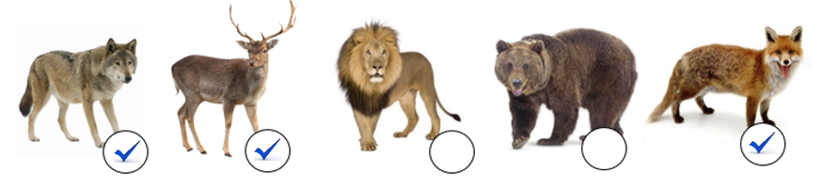
- Отметь животных, которые впадают в зимнюю спячку.
(максимально 20 баллов)
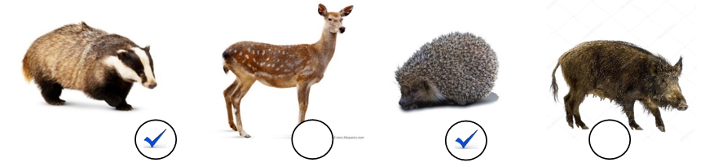
- Соедини линией животное и его жилище.
(максимально 20 баллов)
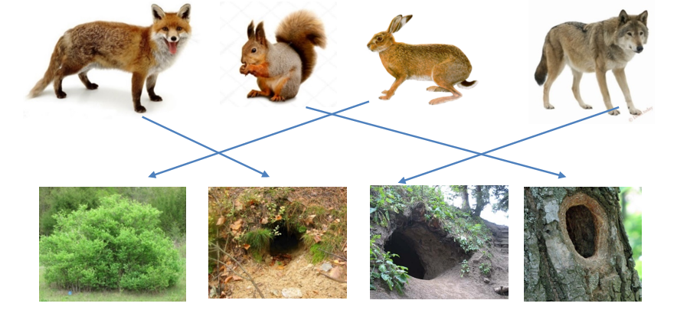
- Путешествуя, Андрюша и Катюша посетили Евпаторийский аквариум. Рассмотри картинки и отметь обитателей Черного моря.
(максимально 20 баллов)
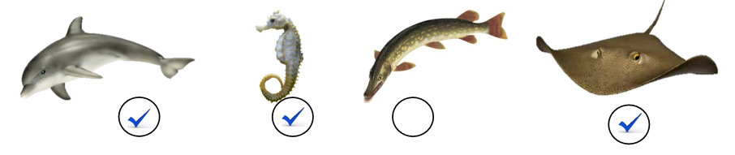
После небольшой динамической паузы попросите детей перевернуть страницу. Убедитесь, что все дети открыли страницу 2.
2 страница
- Путешествуя по Крыму, Андрюша и Катюша встретили разнообразных представителей живой природы. Карандашом красного цвета раскрась кружок рядом с группой картинок, на которых изображены насекомые, карандашом синего цвета – кружок рядом с группой картинок, на которых изображены ползающие животные - пресмыкающиеся.
(максимально 20 баллов)

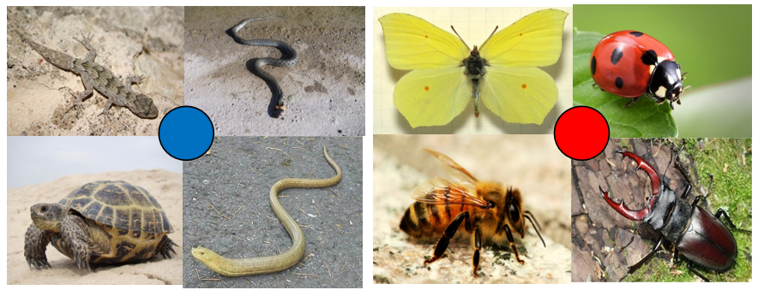
- Отметь в кружочках зимующих птиц.
(максимально 20 баллов)
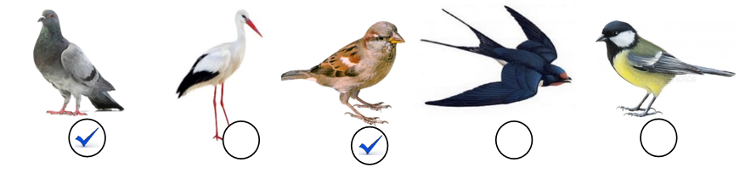
- Соедини линией дерево и его часть (веточку с плодами и листьями).
(максимально 20 баллов)
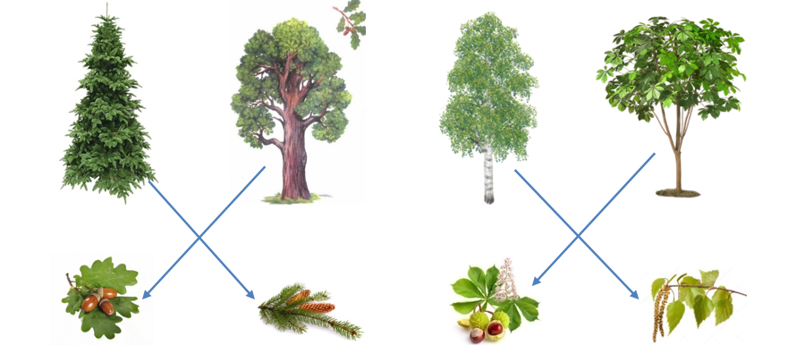

После небольшой динамической паузы попросите детей перевернуть страницу. Убедитесь, что все дети открыли страницу 3.
3 страница
- Отметь лекарственные растения Крыма.
(максимально 20 баллов)
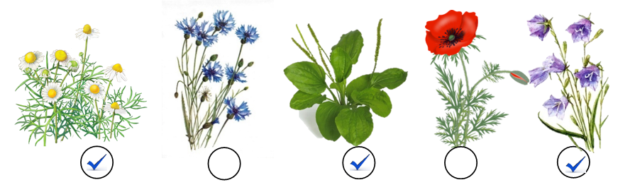
- Рассмотри картинки и определи последовательность роста одуванчика. Соедини цифру с картинкой – что сначала, а что потом.
(максимально 20 баллов)
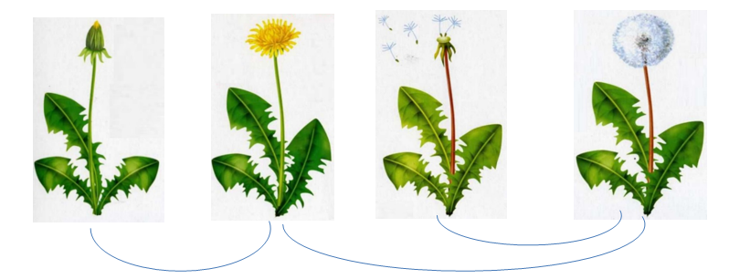
- Андрюша и Катюша собрали много грибов. Помоги им разобраться. Рассмотри фотографии. Отметь несъедобные грибы.
(максимально 20 баллов)
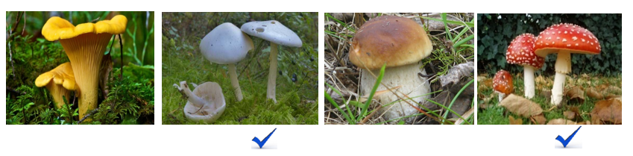
- Внимательно рассмотри фотографии. Карандашом синего цвета закрась кружочки рядом с картинками, на которых изображены объекты неживой природы, карандашом красного цвета – кружочки рядом с картинками, на которых изображены объекты живой природы.
(максимально 20 баллов)
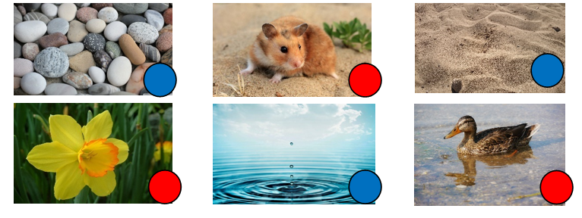

После небольшой динамической паузы попросите детей перевернуть страницу. Убедитесь, что все дети открыли страницу 4.
4 страница
- Отметь те растения и животных, которые занесены в Красную книгу Республики Крым.
(максимально 20 баллов)
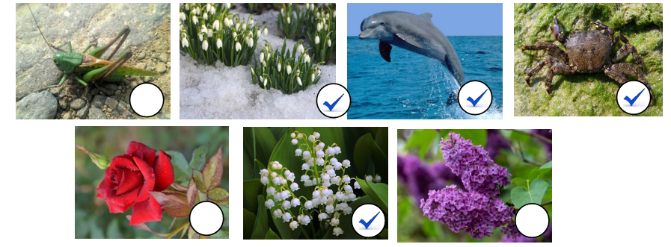
- Отметь те картинки, на которых изображены поступки детей, которые наносят вред природе.
(максимально 20 баллов)
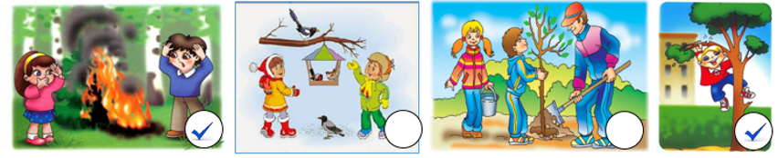
- Труд человека в природе связан с временем года. Отметь красным карандашом картинку, на которой изображена деятельность человека осенью; синим карандашом - зимой; простым – весной.
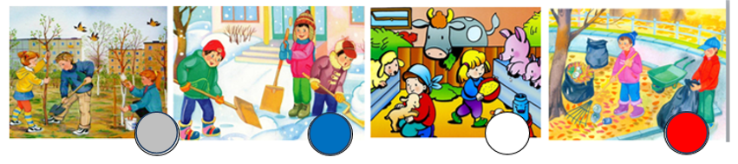
(максимально 20 баллов)
- Нарисуй в кружочках столько точек, каким по счету является время года, начиная с зимы.
(максимально 20 баллов)
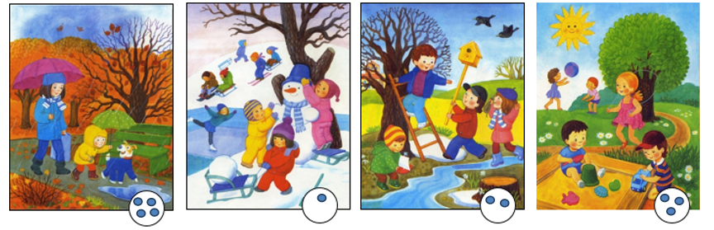

  - Критерии оценивания: чек-лист «Ознакомление с миром природы»
Чек лист № 4 (15 тестовых заданий максимальное количество баллов: 280)

Уровень  0 | Первый уровень  1 | Второй уровень  2 | Третий уровень  3
Работа по оцениваемому показателю  не ведется | Требуется работа  по повышению  качества | Качество  стремится  к базовому | Базовый
0 баллов | 1-90 баллов | 91-180 баллов | 181- 280 баллов
ПЕРВЫЙ УРОВЕНЬ
Животный мир
У дошкольников не сформированы представления о диких животных, обитающих в Крыму, животных, впадающих в зимнюю спячку. Дети старшего дошкольного возраста затрудняются при выборе жилищ диких животных; не справляются с заданием на классификацию пресмыкающихся и насекомых; допускают ошибки при выборе зимующих и перелетных птиц, обитателей Черного моря; не сформированы представления о домашних животных, их повадках, зависимости от человека.
Растительный мир
Не сформированы представления о растениях ближайшего окружения: деревьях, кустарниках и травянистых растениях. Дошкольники не могут классифицировать растения по видам, не соотносят дерево и его часть; затрудняются в выборе лекарственных растений; не различают съедобные и несъедобные грибы; допускают ошибки при определении этапов роста и развития растения; не знакомы с понятиями: «лес», «луг», «сад».
Живая и неживая природа
Путают объекты живой и неживой природы; не имеют представление о том, что в природе все взаимосвязано.
Охрана природы
Не знают растений и животных, занесенных в Красную книгу Крыма.
Взаимосвязь труда человека с временем года
Не сформированы представления о чередовании времен года. Дошкольники не связывают труд человека в природе с временем года, затрудняются в установлении причинно-следственных связей между природными явлениями (сезон – растительность - труд людей).
Правила поведения в природе
Не сформированы представления о нормах отношения к природе, о том, что человек – часть природы и он должен беречь, охранять и защищать ее.
ВТОРОЙ УРОВЕНЬ
Животный мир
У дошкольников сформированы представления о диких животных, обитающих в Крыму, животных, впадающих в зимнюю спячку, жилище диких животных не в полной мере. Дети старшего дошкольного возраста имеют представления о домашних животных, их повадках, зависимости от человека; классифицируют пресмыкающихся и насекомых; затрудняются в выборе зимующих и перелетных птиц, обитателей Черного моря.
Растительный мир
Сформированы представления о растениях ближайшего окружения: деревьях, кустарниках и травянистых растениях не в полной мере. Дошкольники затрудняются в выполнении заданий на классификацию растений по видам, соотнесение дерева и его части; допускают ошибки при выборе съедобных и несъедобных грибов; определении лекарственных растений; путают этапы роста и развития растения; знакомы с понятиями: «лес», «луг», «сад».
Живая и неживая природа
Различают объекты живой и неживой природы не в полной мере; имеют представление о том, что в природе все взаимосвязано.
Охрана природы
Затрудняются в выборе растений и животных, занесенных в Красную книгу Крыма.
Взаимосвязь труда человека с временем года
Сформированы представления о чередовании времен года. Дошкольники не всегда верно связывают труд человека в природе с временем года, испытывают затруднения при установлении причинно-следственных связей между природными явлениями (сезон – растительность - труд людей).
Правила поведения в природе.
Сформированы представления о нормах отношения к природе, о том, что человек – часть природы и он должен беречь, охранять и защищать ее.
ТРЕТИЙ УРОВЕНЬ
Животный мир
У дошкольников сформированы представления о диких животных, обитающих в Крыму, животных, впадающих в зимнюю спячку. Дети старшего дошкольного возраста различают жилище диких животных; классифицируют пресмыкающихся и насекомых; выделяют зимующих и перелетных птиц, обитателей Черного моря; имеют представления о домашних животных, их повадках, зависимости от человека.
Растительный мир
Сформированы представления о растениях ближайшего окружения: деревьях, кустарниках и травянистых растениях. Дошкольники классифицируют растения по видам, соотносят дерево и его часть; знают лекарственные растения; различают съедобные и несъедобные грибы; отмечают этапы роста и развития растения; знакомы с понятиями: «лес», «луг», «сад».
Живая и неживая природа
Различают объекты живой и неживой природы; имеют представление о том, что в природе все взаимосвязано.
Охрана природы
Выделяют растения и животных, занесенных в Красную книгу Крыма.
Взаимосвязь труда человека со временем года
Сформированы представления о чередовании времен года. Дошкольники связывают труд человека в природе с временем года, устанавливают причинно-следственные связи между природными явлениями (сезон – растительность - труд людей).
Правила поведения в природе
Сформированы представления о нормах отношения к природе, о том, что человек – часть природы и он должен беречь, охранять и защищать ее.

РАЗДЕЛ 3
РЕЧЕВОЕ РАЗВИТИЕ
Речевое развитие дошкольника в соответствии с ФГОС ДО включает:
- владение речью как средством общения и культуры;
- обогащение активного словаря;
- развитие связной, грамматически правильной диалогической и монологической речи;
- развитие речевого творчества;
- развитие звуковой и интонационной культуры речи, фонематического слуха;
- знакомство с книжной культурой, детской литературой, понимание на слух текстов различных жанров детской литературы;
- формирование звуковой аналитико-синтетической активности как предпосылки обучения грамоте.
Целевые ориентиры на этапе завершения дошкольного образования в рамках реализации образовательной области «Речевое развитие» в соответствии с требованиями ФГОС ДО: ребенок достаточно хорошо владеет устной речью, может выражать свои мысли и желания, может использовать речь для выражения своих мыслей, чувств и желаний, построения речевого высказывания в ситуации общения, может выделять звуки в словах, у ребенка складываются предпосылки грамотности
  - Описание диагностических заданий: чек-лист «Речевое развитие»
При проведении диагностики по чек-листу «Речевое развитие» рекомендуем использовать разработанную нами инструкцию (Приложение №8).
Диагностический материал для оценки сформированности уровня знаний, умений и навыков детей старшего дошкольного возраста (чек-лист) представлен в Приложении №5
Сегодня Катюша и Андрюша попали в необычную страну Развития речи.
Помоги ребятам справиться со всеми заданиями.
Страница 1
- Понимание сложноподчинённых предложений и сложных логико–грамматических конструкций. Задания даются в зрительной и слуховой модальности.
Посмотри на рисунок и скажи, правильно ли я говорю. Если нет, то исправьте мою ошибку: Солнце освещается землёй. За мальчиком бежит собака. Чайка летит над озером».
(максимально 5 баллов)
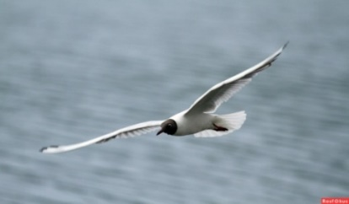
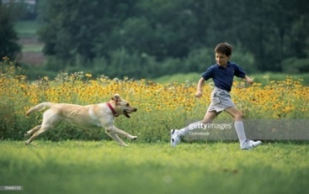

- Пробное задание «согласование прилагательных и существительных» для детей 5-6 лет дают в зрительной и слуховой модальности.
Определи время года и назови его признаки
(максимально 20 баллов)

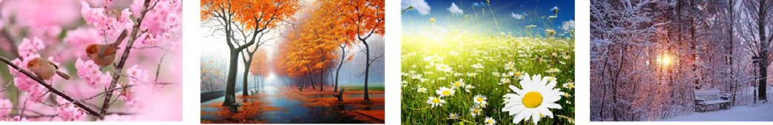
- 3адание предполагает наличие у ребенка знаний о профессиях, а также о приборах, инструментах, которые используются в работе людей той или иной профессии.
Отметь ту картинку, где изображены инструменты, используемые парикмахером в работе.
(максимально 5 баллов)
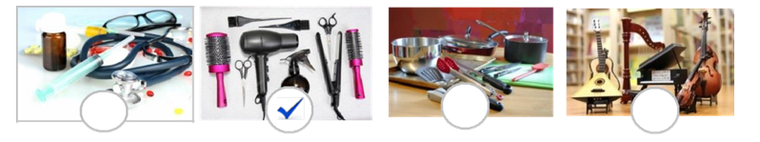
- Задание направленно на построение логического повествования. В ходе выполнения ребенок должен воспроизвести в памяти сказку и выложить сюжетные картинки таким образом, чтобы получился связный рассказ.
Определи последовательность действий в сказке «Гуси-лебеди», чтобы получился связный рассказ: соедини цифру с картинкой.
(максимально 20 баллов)
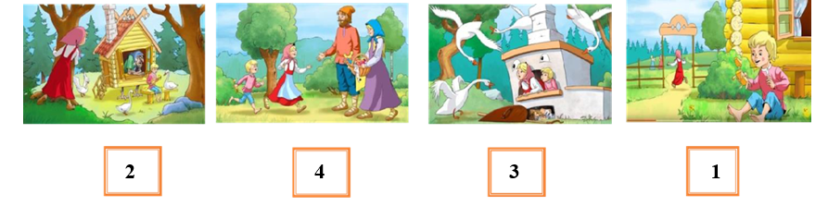

После небольшой динамической паузы попросите детей перевернуть страницу. Убедитесь, что все дети открыли страницу 2.

Страница 2
- Обведи тот предмет, который не относится к посуде.
(максимально5 баллов)
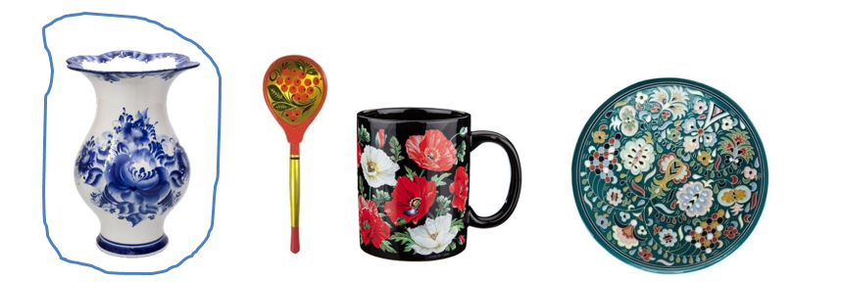
- Задание на более тонкую видовую дифференциацию. Предполагает знание детьми названий лесных и садовых цветов, умение визуализировать объект в соответствии с внешними признаками и выделить лишний из синонимического ряда. Ребенку предлагается выбрать цветок, произрастающий в лесу: крокус, роза, хризантема, гиацинт.

Выбери и отметь картинку с изображением цветка, который является лесным.
(максимально 5 баллов)
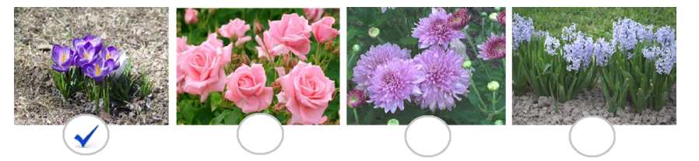
- Комплексное задание на владение обобщающими понятиями: ФРУКТЫ, ОДЕЖДА, МЕБЕЛЬ, ТРАНСПОРТ, и умение выделить из группы предметов, относящихся к транспорту, лишний – тележка на четвертой картинки.
Тележка не относится к транспорту, хотя обладает некоторыми признаками предметов, входящих в группу «ТРАНСПОРТ».
Требует от ребенка умения абстрактно мыслить, выстраивать цепочку логических рассуждений, обосновывая собственную точку зрения.
Отметь предметы на какой картинке нельзя назвать одним словом?
(максимально 5 баллов)
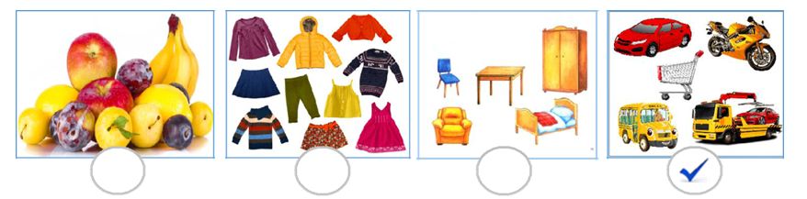
- Задание на умение дифференцировать действия, названия которых близки по произношению, с опорой на визуальный ряд. Машина везёт сено, мальчик везёт тачку, мама ведёт дочку, малыш везёт машинку.
Отметь к какой картинке не подходит слово ВЕЗЁТ?
(максимально 5 баллов)
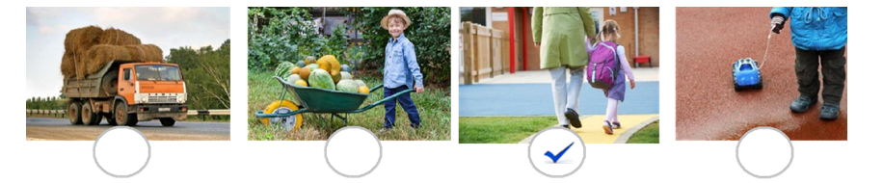

9. Задание на одновременную работу слухового и зрительного анализатора. Ребенку необходимо выбрать одно слово из предложенного вербального ряда: лесник, лестница, лесовичок, лесопарк.
Сложность задания заключается в том, что, хотя слово лестница на слух воспринимается как однокоренное к слову лес, таковым по смыслу не является. Правильный ответ - лестница.
Выбери и отметь картинку, которая не относится к слову ЛЕС.
(максимально 5 баллов)
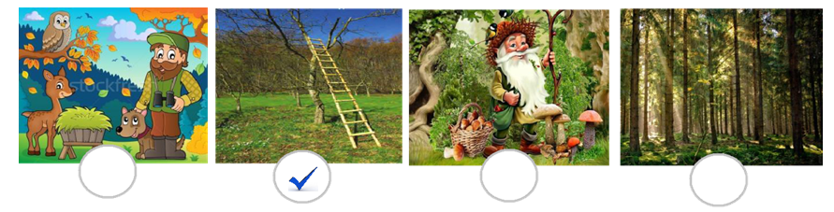
После небольшой динамической паузы попросите детей перевернуть страницу. Убедитесь, что все дети открыли страницу 3.
3 страница
10. Здание на согласование падежных окончаний имён существительных и прилагательных в женском роде и среднем роде.
Распространенной ошибкой является искажённое произношение имени существительного среднего рода с прилагательным женского рода: синяя птица, синее ведро, синее небо, синее море.
Выбери и отметь картинку, изображение на которой не согласуется со словом СИНЕЕ.
(максимально 5 баллов)
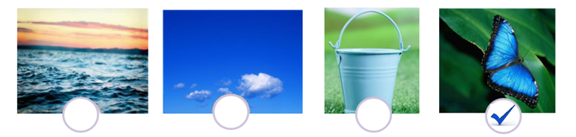

11. Пробное задание «образование названий детёнышей» для детей 6-7 лет «Назови детёнышей».
(максимально 5 баллов)
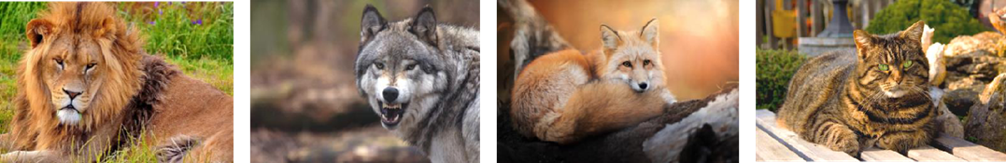
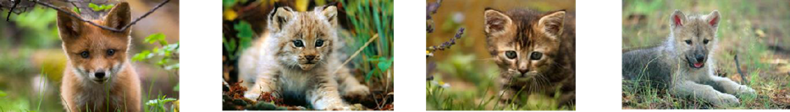
12. Задание на развитие умения соотносить действия с предметом.
Девочка может: плавать, радоваться, дышать.
Дельфин может: плавать, дышать.
Корабль может: плавать.
Лебедь может: плавать, дышать.
Отметь к какой картинке подходят все эти действия: ПЛАВАТЬ, РАДОВАТЬСЯ, ДЫШАТЬ.
(максимально 5 баллов)
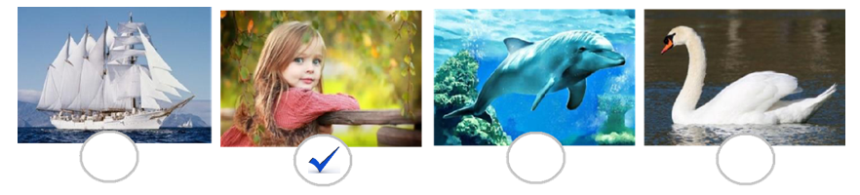
13. Пробное задание «единственное и множественное число существительных» для детей 5-6 лет.
Определи картинку, название которой не имеет множественного числа.
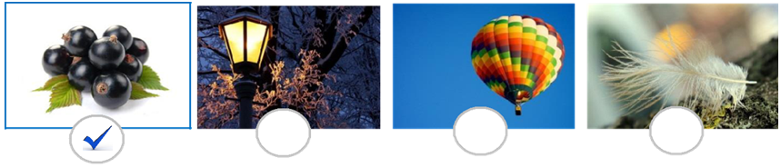
(максимально 5 баллов)

14. Задание на формирование просодического компонента речи. Из предложенных героев произведения, изображённых на картинках, ребёнок выбирает мышку, как обладательницу самого высокого голоса из всех персонажей сказки «Теремок».
Отметь, у какого персонажа сказки Теремок» самый высокий («тонкий») голос?
(максимально 5 баллов)
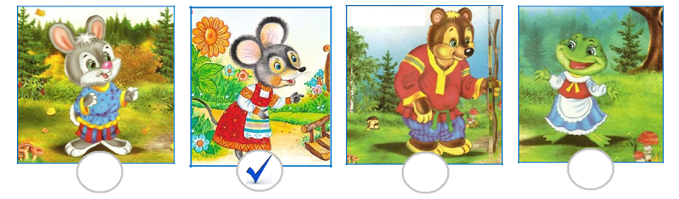

- Ребенок проговаривает названия предметов, изображенных на картинках: малина - 3, кукуруза - 4, сова - 2, дом - 1.
Определяет количество слогов любым из известных ему способов (простукивание, прохлопывание, речитативно соединяет цифры с изображениями предметов в соответствии с количеством слогов).
Соедини цифру с картинкой в соответствии с количеством слогов.
(максимально 20 баллов)
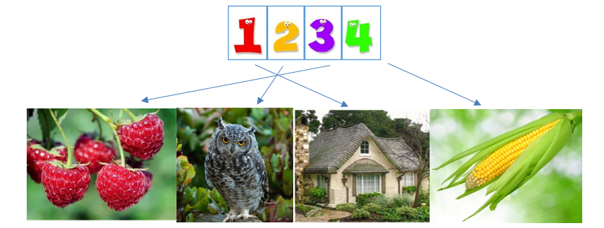
16. Задание на развитие фонематического слуха и восприятия. Ребенок проговаривает названия предметов, изображенных на картинках: звезда, бабочка, ваза, гриб.
Ребенок выбирает слово ваза, потому что только в этом слове есть звук [З].
Выбери картинку с изображением предмета или явления, в котором есть звук З в начале слова.
(максимально 5 баллов)
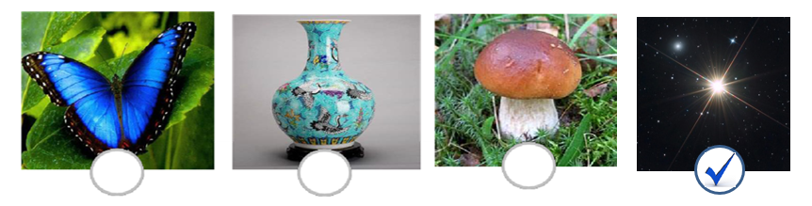
- Творческое задание, направленное на развитие у ребенка следующего умения: воспринимая сюжет в целом, одновременно детализировать его, отмечая смысловые несоответствия.
Рассмотри картинки. Что на них перепутал художник? Ошибку обведи кружочком.
(максимально 20 баллов)
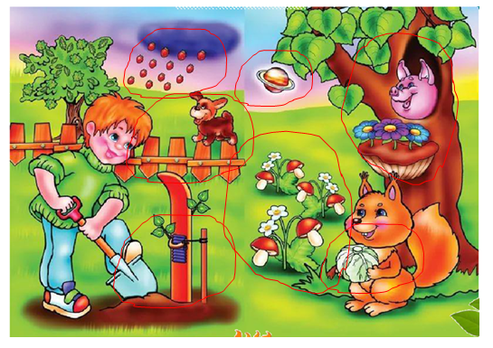

  - Критерии оценивания: чек-лист «Речевое развитие»
Чек лист № 5 (17 тестовых заданий максимальное количество баллов: 160)

Уровень  0 | Первый уровень  1 | Второй уровень  2 | Третий уровень  3
Работа по оцениваемому показателю  не ведется | Требуется работа  по повышению  качества | Качество  стремится  к базовому | Базовый
0 баллов | 1-50 баллов | 51-100 баллов | 101 – 160 баллов

ПЕРВЫЙ УРОВЕНЬ
Развивающая речевая среда
У дошкольников не сформированы представления о многообразии окружающего мира. Дети не умеют высказывать своё отношение к окружающему, самостоятельно находить для этого различные речевые средства, не используют в речи элементы фольклора.
Формирование словаря
Не используют в речи существительные, обозначающие предметы бытового окружения; прилагательные, характеризующие свойства и качества предметов; наречия, обозначающие взаимоотношения людей, их отношение к труду.
Не справляются с заданиями по подбору существительных к прилагательному, к существительному прилагательного с противоположным значением.
Звуковая культура речи
Нет правильного, четкого произношения звуков. Слабо развит фонематический слух: не определяют место звука в слове.
Не в полной мере владеют интонационной выразительностью речи.

Грамматический строй речи
Не согласовывают слова в предложениях: существительные с числительными и прилагательные с существительными. Не всегда верно ставят ударения в слове. Не имеют представлений о образовании слов. Составляют по образцу только простые предложения. Используют только прямую речь.
Связная речь
Умеют поддерживать беседу. Владеют диалогической формой речи не в полной мере. Не владеют монологической формой речи.
Пересказывают небольшие сказки, рассказы не последовательно. Рассказывают о предмете, содержании сюжетной картины, составляют рассказ по картинкам только по плану педагога. Не владеют навыками составления рассказа о событиях из личного опыта. Не сформировано умение составлять небольшие рассказы творческого характера.
Приобщение к художественной литературе
Дошкольники проявляют слабый интерес к художественной литературе. Не сформировано эмоциональное отношения к литературным произведениям.
ВТОРОЙ УРОВЕНЬ
Развивающая речевая среда
У дошкольников сформированы представления о многообразии окружающего мира не в полной мере. Дети высказывают своё отношение к окружающему, однако, не могут самостоятельно находить для этого различные речевые средства, используют в речи элементы фольклора.
Формирование словаря
Отмечено, использование в речи детей существительными, обозначающими предметы бытового окружения; прилагательными, характеризующими свойства и качества предметов и наречиями, обозначающими взаимоотношения людей, их отношение к труду не в полной мере.
Справляются с заданиями подбору существительных к прилагательному, к существительному прилагательного с противоположным значением.
Звуковая культура речи
Не совсем четкое произнесение звуков. На достаточном уровне развит фонематический слух: определяют место звука в слове.
Владеют интонационной выразительностью речи.
Грамматический строй речи
Не всегда верно согласовывают слова в предложениях: существительные с числительными и прилагательные с существительными. Правильно ставят ударения в слове. Затрудняются в выборе способов образования слов. Правильно употребляют существительные множественного числа в именительном и винительном падежах; глаголы в повелительном наклонении; прилагательные и наречия в сравнительной степени; несклоняемые существительные. Составляют по образцу простые и сложные предложения. Используют прямую и косвенную речь.
Связная речь
Умеют поддерживать беседу. Владеют диалогической формой речи. Владеют монологической формой речи.
Затрудняются в связном, последовательном и выразительном пересказывании небольших сказок, рассказов. Умеют рассказывать о предмете, содержании сюжетной картины, составлять рассказ по картинкам с последовательно развивающимся действием. Составляют рассказы о событиях из личного опыта. Сформировано умение составлять небольшие рассказы творческого характера.
Приобщение к художественной литературе
Дошкольники проявляют интерес к художественной литературе. Сформировано эмоциональное отношения к литературным произведениям.
ТРЕТИЙ УРОВЕНЬ
Развивающая речевая среда
У дошкольников сформированы представления о многообразии окружающего мира. Дети старшего дошкольного возраста высказывают своё отношение к окружающему, самостоятельно находят для этого различные речевые средства, используют в речи элементы фольклора.
Формирование словаря
Отмечено использование в речи детей существительными, обозначающими предметы бытового окружения; прилагательными, характеризующими свойства и качества предметов; наречиями, обозначающими взаимоотношения людей, их отношение к труду.
Справляются с заданиями по подбору существительных к прилагательному, к существительному прилагательного с противоположным значением.
Звуковая культура речи
Правильное, отчетливое произнесение звуков. На достаточном уровне развит фонематический слух: определяют место звука в слове.
Владеют интонационной выразительностью речи.
Грамматический строй речи
Согласовывают слова в предложениях: существительные с числительными и прилагательные с существительными. Правильно ставят ударения в слове. Знакомы с разными способами образования слов. Правильно употребляют существительные множественного числа в именительном и винительном падежах; глаголы в повелительном наклонении; прилагательные и наречия в сравнительной степени; несклоняемые существительные. Составляют по образцу простые и сложные предложения. Используют прямую и косвенную речь.
Связная речь
Умеют поддерживать беседу. Владеют диалогической формой речи. Владеют монологической формой речи.
Связно, последовательно и выразительно пересказывают небольшие сказки, рассказы. Умеют рассказывать о предмете, содержании сюжетной картины, составлять рассказ по картинкам с последовательно развивающимся действием. Составляют рассказы о событиях из личного опыта. Сформировано умение составлять небольшие рассказы творческого характера.
Приобщение к художественной литературе
Дошкольники проявляют интерес к художественной литературе. Сформировано эмоциональное отношения к литературным произведениям.
РАЗДЕЛ 4
ХУДОЖЕСТВЕННО-ЭСТЕТИЧЕСКОЕ РАЗВИТИЕ
Художественно-эстетическое развитие предполагает:
- развитие предпосылок ценностно-смыслового восприятия и понимания произведений искусства (словесного, музыкального, изобразительного), мира природы;
- становление эстетического отношения к окружающему миру;
- формирование элементарных представлений о видах искусства;
- восприятие музыки, художественной литературы, фольклора;
- стимулирование сопереживания персонажам художественных произведений;
- реализацию самостоятельной творческой деятельности детей (изобразительной, конструктивно-модельной, музыкальной и др.).
Целевые ориентиры на этапе завершения дошкольного образования в рамках реализации образовательной области «Художественно-эстетическое развитие»:
- различает виды изобразительного искусства: живопись, графика, скульптура, декоративно-прикладное и народное искусство;
- называет основные выразительные средства произведений искусства;
- Рисование. Создает индивидуальные и коллективные рисунки, декоративные, предметные и сюжетные композиции на темы окружающей жизни, литературных произведений.
- использует разные материалы и способы создания изображения.
- Лепка. Лепит различные предметы, передавая их форму, пропорции, позы и движения; создает сюжетные композиции из 2-3 и более изображений.
- выполняет декоративные композиции способами налепа и рельефа. Расписывает вылепленные изделия по мотивам народного искусства.
- Аппликация. Создает изображения различных предметов, используя бумагу разной фактуры и способы вырезания и обрывания.
- создает сюжетные и декоративные композиции.

Сегодня Катюша и Андрюша попали в необычную страну Искусства.
Помоги ребятам справиться со всеми заданиями.

  - Описание диагностических заданий: чек-лист «Художественно-эстетическое развитие»
При проведении диагностики по чек-листу «Художественно-эстетическое развитие» рекомендуем использовать разработанную нами инструкцию (Приложение №8).
Диагностический материал для оценки сформированности уровня знаний, умений и навыков детей старшего дошкольного возраста (чек-лист) представлен в Приложении №6
1 страница
- Андрюша и Катюша посетили художественный музей. Особенно им понравился натюрморт.
Отметь, какая из представленных картин написана в жанре «Натюрморт»?
(максимально 5 баллов)
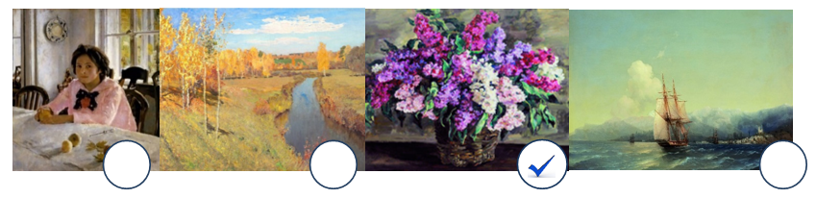

В.А. Серов «Девочка с персиками»
И. Левитан «Золотая осень»
П.П. Кончаловский «Сирень в корзине»
И.К. Айвазовский «Крым»
- Катюша рисовала сюжетную картинку по сказке «Заюшкина избушка». Отметь, какая сюжетная картинка по сказке «Заюшкина избушка» нарисована в соответствии с размерами?
(максимально 5 баллов)
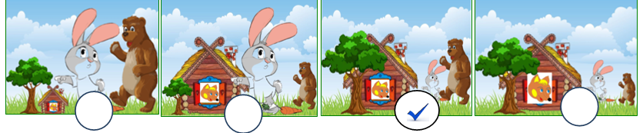
- Какие цвета красок нужно смешать, чтобы получить фиолетовый цвет?
(максимально 5 баллов)
- Рассмотри картины, выбери ту, которая написана красками теплых цветов?
(максимально 5 баллов)
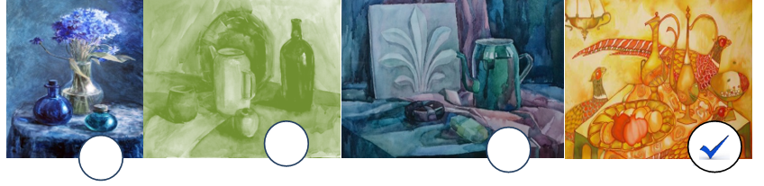
После небольшой динамической паузы попросите детей перевернуть страницу. Убедитесь, что все дети открыли страницу 2.

2 страница
- Андрюша очень любит рисовать в нетрадиционной технике. Отметь рисунок, который выполнен с применением нетрадиционных приемов рисования (рисунок, который выполнен необычным способом).
(максимально 5 баллов)
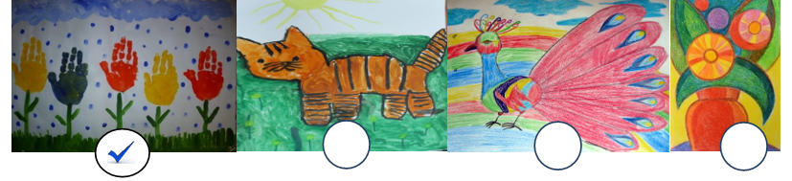
- Рассмотри картинки. Отметь, какое изделие не относится к предметам декоративно-прикладного искусства?
(максимально 5 баллов)
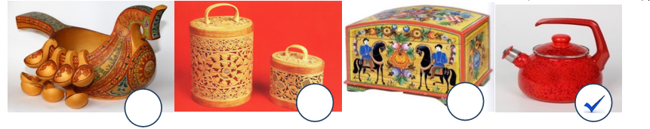
- Катюша решила раскрасить глиняную фигурку в стиле Дымковской игрушки. Отметь, на какой картинке изображены элементы дымковской росписи?
(максимально 5 баллов)

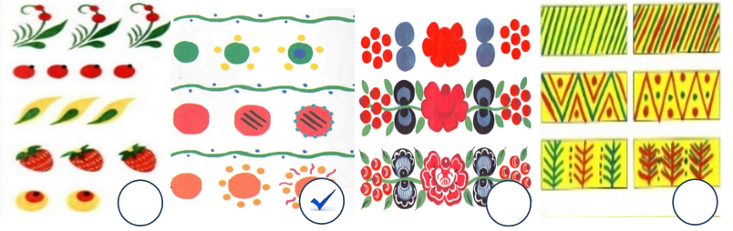
- Катюша и Андрюша знакомятся с видами декоративной росписи. Они узнали, что в одном из видов русской народной росписи Гжель используют только два цвета.
Рассмотри картинки и отметь, в какой цветовой гамме русская народная роспись Гжель выполнена правильно.
(максимально 5 баллов)
После небольшой динамической паузы попросите детей посмотреть на следующую страницу. Убедитесь, что все дети работают с нужной страницей.
3 страница
- Отметь рисунок, изображенный в технике «по мокрому листу»?
(максимально 5 баллов)
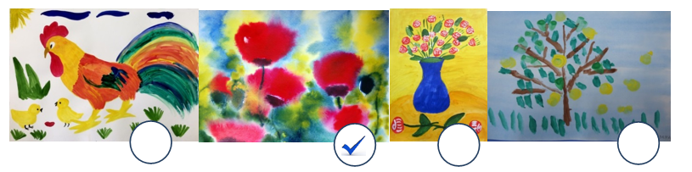

- Японское искусство складывания фигур из бумаги без использования ножниц называется оригами. Отметь, на какой картинке изображено изделие, выполненное не в технике Оригами?
(максимально5 баллов)
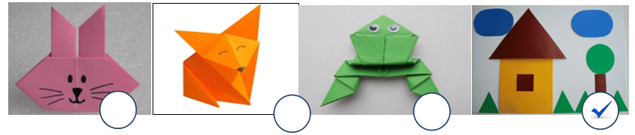
- Андрюша и Катюша решили устроить выставку детских рисунков, но все работы перепутались и среди них оказалась аппликация. Помоги Андрюше и Катюше. Отметь среди работ аппликацию из бумаги.
(максимально 5 баллов)
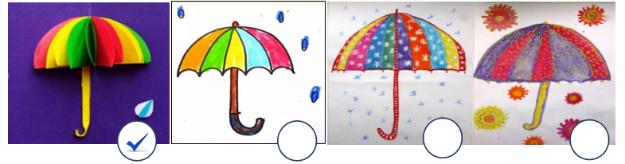
- Какие элементы можно получить, если разрезать представленные геометрические фигуры? Соедини стрелками геометрические фигуры и эти элементы.
(максимально 20 баллов)
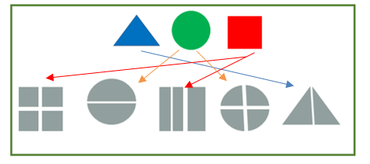
- Катюша учится лепить из пластилина. Укажи, на какой картинке изображен прием вытягивания.
(максимально 5 баллов)
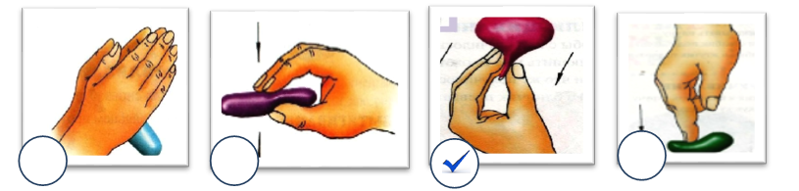

После небольшой динамической паузы попросите детей перевернуть страницу. Убедитесь, что все дети открыли страницу 4.
4 страница
- Катюша научилась лепить из пластилина изображения, которые называются барельеф. Это такой вид скульптуры, который немного выступает на плоскости. Отметь среди работ те, которые являются барельефом.
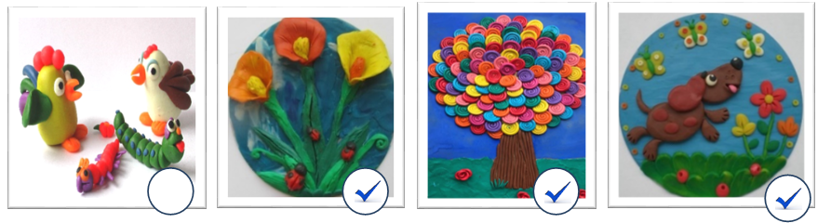
(максимально 20 баллов)
- Катюша учится рисовать портрет. Рассмотри портреты, представленные ниже, и отметь тот, который выполнен верно.
(максимально 5 баллов)
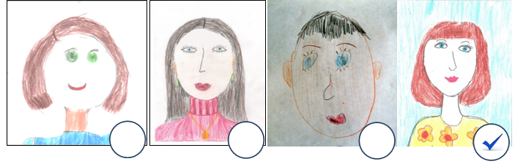
- Проведи стрелку от названия до части тела человека в соответствии с инструкцией:
- от красного прямоугольника - к голове;
- от голубого прямоугольника - к уху;
- от серого прямоугольника - к бровям;
- от оранжевого - к носу;
- от фиолетового - к ноге;
- от желтого - к шее;
- от розового - ко рту;
- от светло-зеленого - к руке;
- от синего - к туловищу;
- от темно-зеленого прямоугольника – к пальцам руки и ноги.
(максимально 20 баллов)

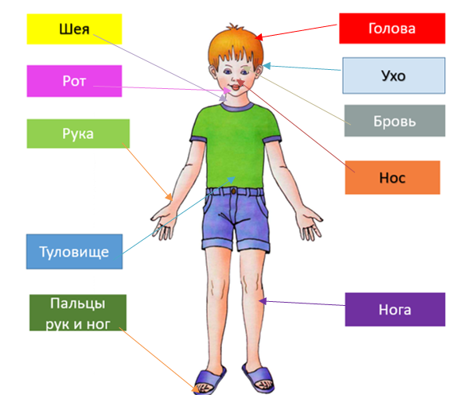

  - Критерии оценивания: чек-лист «Художественно-эстетическое развитие»

Чек лист № 6 (16 тестовых заданий максимальное количество баллов: 125)

Уровень  0 | Первый уровень  1 | Второй уровень  2 | Третий уровень  3
Работа по оцениваемому показателю  не ведется | Требуется работа  по повышению  качества | Качество  стремится  к базовому | Базовый
0 баллов | 1-40 баллов | 41-80 баллов | 81- 125 баллов
ПЕРВЫЙ УРОВЕНЬ
Приобщение к искусству
У дошкольников не сформированы представления о жанрах изобразительного и музыкального искусства, об архитектуре. Дети не умеют выделять, называть, группировать произведения по видам искусства, не различают различные по назначению здания.
Изобразительная деятельность
Предметное рисование
Не умеют определять и передавать в рисунке положение предметов в пространстве на листе бумаги, не обращают внимание на то, что предметы могут по-разному располагаться на плоскости (стоять, лежать, менять положение: живые существа могут двигаться, менять позы, дерево в ветреный день — наклоняться и т.д.), не располагают их на листе учитывая пропорции. Не передают движения фигур.
Не сформированы навыки рисования кистью разными способами (широкие и тонкие линии, точки и пятнышки). При рисовании карандашами не могут регулировать нажим для передачи оттенков цветов (до трех оттенков). Не выработаны навыки рисования контура предмета простым карандашом.
Не сформированы умения рисовать кистью разными способами: широкие линии — всем ворсом, тонкие — концом кисти; наносить мазки, прикладывая кисть всем ворсом к бумаге, рисовать концом кисти мелкие пятнышки.
Не смешивают краски для получения новых цветов и оттенков.
Сюжетное рисование
Не в полной мере могут создавать сюжетные композиции на темы окружающей жизни и на темы литературных произведений. Не обращают внимание на соотношение по величине разных предметов в сюжете. Не сформированы умения расположения изображения на полосе внизу листа, по всему листу и таким способом, чтобы предметы загораживали друг друга.
Декоративное рисование
Не сформированы представления о народных росписях (дымковская, филимоновская, городецкая, Полхов-Майдановская, гжельская). Не умеют ритмично располагать узор, не владеют характерными элементами росписей.
Лепка
Не в полной мере сформированы умения лепить с натуры и по представлению знакомые предметы, фигуры человека и животных в движении, передавать их характерные особенности. Не владеют способами лепки посуды из целого куска глины и пластилина ленточным способом. Не лепят мелкие детали, пользуясь стекой. Не владеют способами лепки – пластическим, конструктивным и комбинированным. Не сформированы навыки аккуратной лепки.
Декоративная лепка
Не сформированы умения лепки птиц, животных, людей по типу народных игрушек (дымковской, филимоновской, каргопольской и др.), умения украшать узорами предметы декоративного искусства, расписывать изделия гуашью, украшать их налепами и углубленным рельефом, использовать стеку.
Аппликация
Не сформировано умение создавать изображения (разрезать бумагу на короткие и длинные полоски; вырезать круги из квадратов, овалы из прямоугольников, преобразовывать одни геометрические фигуры в другие: квадрат — в два–четыре треугольника, прямоугольник — в полоски, квадраты или маленькие прямоугольники), создавать из этих фигур изображения разных предметов или декоративные композиции. Не сформированы умения вырезать одинаковые фигуры или их детали из бумаги, сложенной гармошкой, симметричные изображения – из бумаги, сложенной пополам. Не умеют создавать предметные и сюжетные композиции, дополнять их деталями, обогащающими изображения.

Прикладное творчество
Не сформированы умения создавать из бумаги объемные фигуры, игрушки и сувениры из природного материала, прочно соединяя части; умения работать с бумагой: сгибать лист вчетверо в разных направлениях; работать по готовой выкройке. Не умеют ритмично располагать узор, расписывать бумажные силуэты и объемные фигуры. Не сформированы умения экономно и рационально расходовать материалы.
ВТОРОЙ УРОВЕНЬ
Приобщение к искусству
У дошкольников сформированы представления о жанрах изобразительного и музыкального искусства, об архитектуре не в полной мере. Дети затрудняются в умении выделять, называть, группировать произведения по видам искусства, в определении различных по назначению зданий.
Изобразительная деятельность
Предметное рисование
Дети могут передавать в рисунке положение предметов в пространстве на листе бумаги, обращают внимание на то, что предметы могут по- разному располагаться на плоскости (стоять, лежать, менять положение: живые существа могут двигаться, менять позы, дерево в ветреный день — наклоняться и т.д.), но располагают их на листе учитывая пропорции. Затрудняются в умении передавать движения фигур.
На достаточном уровне сформированы умения рисовать кистью разными способами (широкие и тонкие линии, точки и пятнышки). При рисовании карандашами не все дети могут регулировать нажим для передачи оттенков цветов(до трех оттенков).Не достаточно выработаны навыки рисования контура предмета простым карандашом с легким нажимом на него.
Есть знания о новых цветах (фиолетовый, голубой, розовый, темно-зеленый, сиреневый).
Сюжетное рисование
Не в полной мере могут создавать сюжетные композиции на темы окружающей жизни и на темы литературных произведений. Не обращают внимание на соотношение по величине разных предметов в сюжете. Сформированы умения расположения изображения на полосе внизу листа, вызывает затруднение располагать изображения по всему листу и таким способом, чтобы предметы загораживали друг друга.
Декоративное рисование
Не сформированы представления о народных росписях (дымковская, филимоновская, городецкая, Полхов-Майдановская, гжельская). Умеют ритмично располагать узор, владеют навыками изображения характерных элементов росписи.
Лепка
Умения лепить с натуры и по представлению знакомые предметы. Не полностью владеют умениями лепить фигуры человека и животных в движении, передавать их характерные особенности. Владеют способом лепки посуды из целого куска глины, затрудняются лепить ленточным способом. Лепят мелкие детали, пользуясь стекой. Владеют пластическим способам лепки. Недостаточно сформированы конструктивный и комбинированный способы. Сформированы навыки аккуратной лепки.
Декоративная лепка
Сформированы умения лепки птиц, животных, затрудняются лепить людей по типу народных игрушек (дымковской, филимоновской, каргопольской и др.). Умения украшать узорами предметы декоративного искусства на достаточном уровне, расписывать изделия гуашью, украшать их налепами и углубленным рельефом, использовать стеку.
Аппликация
Затрудняются создавать изображения (разрезать бумагу на короткие и длинные полоски; вырезать круги из квадратов, овалы из прямоугольников, преобразовывать одни геометрические фигуры в другие: квадрат — в два–четыре треугольника, прямоугольник — в полоски, квадраты или маленькие прямоугольники), создавать из этих фигур изображения разных предметов или декоративные композиции. Сформированы умения в симметричном изображении – из бумаги, сложенной пополам, затрудняются в вырезании одинаковых фигур или их деталей из бумаги, сложенной гармошкой. Требуется помощь в создании предметных и сюжетных композиций, дополняя их деталями, обогащающими изображения.
Прикладное творчество
Сформированы умения работать с бумагой: сгибать лист вчетверо в разных направлениях; работать по готовой выкройке. Затрудняются в умении создавать из бумаги объемные фигуры, игрушки и сувениры из природного материала, прочно соединяя части. Сформировано умение ритмично располагать узор, расписывать бумажные силуэты и объемные фигуры. Умеют экономно и рационально расходовать материалы.
ТРЕТИЙ УРОВЕНЬ
Приобщение к искусству
У дошкольников сформированы представления о жанрах изобразительного и музыкального искусства, об архитектуре. Дети выделяют, называют, группируют произведения по видам искусства, определяют различные по назначению здания.
Изобразительная деятельность
Предметное рисование
Правильно передают в рисунке положение предметов в пространстве на листе бумаги, обращают внимание на то, что предметы могут по- разному располагаться на плоскости (стоять, лежать, менять положение: живые существа могут двигаться, менять позы, дерево в ветреный день — наклоняться и т.д.), располагают их на листе учитывая пропорции и передают движения фигур.
Сформированы умения рисовать кистью разными способами (широкие и тонкие линии, точки и пятнышки). При рисовании карандашами правильно регулируют нажим для передачи оттенков цветов (до трех оттенков). Выработаны навыки рисования контура предмета простым карандашом с легким нажимом на него.
Умеют смешивать краски для получения новых цветов и оттенков.
Сюжетное рисование
Дети могут создавать сюжетные композиции на темы окружающей жизни и на темы литературных произведений. Обращают внимание на соотношение по величине разных предметов в сюжете. Умеют располагать изображения на полосе внизу листа, по всему листу и таким способом, чтобы предметы загораживали друг друга.
Декоративное рисование
Сформированы представления о народных росписях (дымковская, филимоновская, городецкая, Полхов-Майдановская, гжельская). Умеют ритмично располагать узор, владеют характерными элементами росписей.
Лепка
В полной мере сформированы умения лепить с натуры и по представлению знакомые предметы, фигуры человека и животных в движении, передавать их характерные особенности. Владеют способами лепки посуды из целого куска глины и пластилина ленточным способом. Лепят мелкие детали, пользуясь стекой. Владеют способами лепки – пластическим, конструктивным и комбинированным. Сформированы навыки аккуратной лепки.
Декоративная лепка
Отмечено умение лепить птиц, животных, людей по типу народных игрушек (дымковской, филимоновской, каргопольской и др.), умение украшать узорами предметы декоративного искусства, расписывать изделия гуашью, украшать их налепами и углубленным рельефом, использовать стеку.
Аппликация
На достаточном уровне сформировано умение создавать изображения (разрезать бумагу на короткие и длинные полоски; вырезать круги из квадратов, овалы из прямоугольников, преобразовывать одни геометрические фигуры в другие: квадрат — в два–четыре треугольника, прямоугольник — в полоски, квадраты или маленькие прямоугольники), создавать из этих фигур изображения разных предметов или декоративные композиции. Правильно вырезают одинаковые фигуры или их детали из бумаги, сложенной гармошкой, симметричные изображения – из бумаги, сложенной пополам. Умеют создавать предметные и сюжетные композиции, дополнять их деталями, обогащающими изображения.
Прикладное творчество
Создают из бумаги объемные фигуры, игрушки и сувениры из природного материала, прочно соединяя части; умеют работать с бумагой: сгибать лист вчетверо в разных направлениях; работать по готовой выкройке. Умеют ритмично располагать узор, расписывать бумажные силуэты и объемные фигуры. Экономно и рационально расходуют материалы.

РАЗДЕЛ 5
ФИЗИЧЕСКОЕ РАЗВИТИЕ
Физическое развитие включает:
- приобретение опыта в следующих видах деятельности детей: двигательной, в том числе связанной с выполнением упражнений, направленных на развитие таких физических качеств, как координация и гибкость;
- способствующих правильному формированию опорно-двигательной системы организма, развитию равновесия, координации движения, крупной и мелкой моторики обеих рук, а также с правильным, не наносящем ущерба организму, выполнением основных движений (ходьба, бег, мягкие прыжки, повороты в обе стороны), формирование начальных представлений о некоторых видах спорта, овладение подвижными играми с правилами;
- становление целенаправленности и саморегуляции в двигательной сфере;
- становление ценностей здорового образа жизни, овладение его элементарными нормами и правилами (в питании, двигательном режиме, закаливании, при формировании полезных привычек и др.).
Целевые ориентиры на этапе завершения дошкольного образования в рамках реализации образовательной области «Физическое развитие»:
- ребенок имеет физическое развитие, соответствующее возрастным нормативным показателям;
- у него сформированы основные физические качества, потребность к физической активности, движении; проявляет индивидуальный интерес к какой-то форме двигательной активности (спорт, хореография);
- владеет основными культурно-гигиеническими навыками; самостоятельно и осознанно их реализует в своей жизнедеятельности;
- понимает и разделяет ценность здорового образа жизни, умеет соблюдать элементарные правила охраны своего здоровья и здоровья окружающих, имеет соответствующее возрастным возможностям представление о безопасном поведении в быту, в природе, среди незнакомых людей.
  - Описание диагностических заданий: чек-лист «Формирование начальных
представлений о здоровом образе жизни»
Сегодня Катюша и Андрюша попали в необычную страну Здоровья. Помоги ребятам справиться со всеми заданиями.
1 страница.
- Рассмотри картинки и отметь, с чего лучше начинать утро.
(максимально 20 баллов)

- Рассмотри картинки. Отметь, на какой картинке изображен дошкольник.
(максимально 5 баллов)
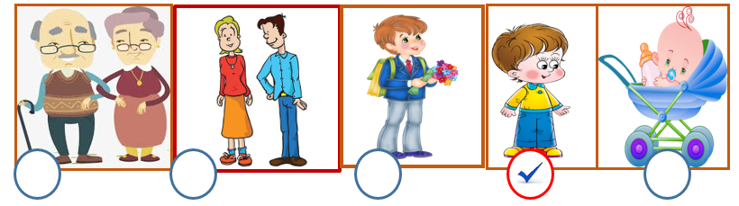
- Катюша не знает, что крепкий сон укрепляет здоровье. Помоги ей.
Рассмотри изображение и отметь, что способствует крепкому сну.
(максимально 20 баллов)
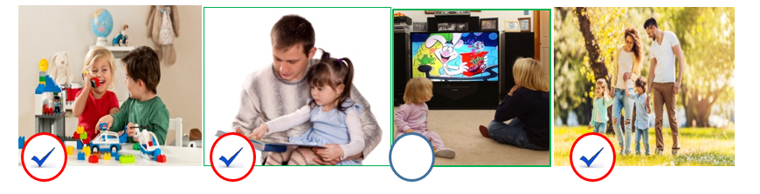
- Андрюша очень любит закаляться. Рассмотри фотографии. Отметь, какой способ закаливания тебе знаком.
(максимально 5 баллов)
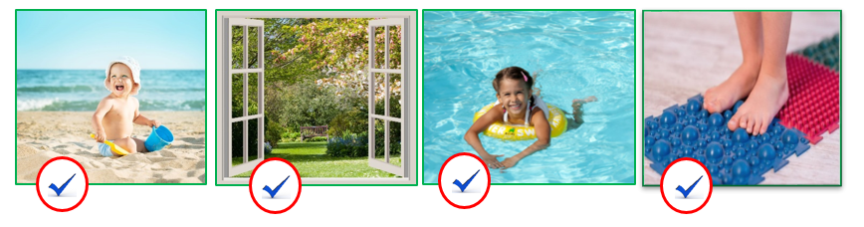
После небольшой динамической паузы попросите детей перевернуть страницу. Убедитесь, что все дети открыли страницу 2.

2 страница.
- Андрюша и Катюша побывали на олимпийских играх в Сочи. Олимпийские игры имеют свой символ. Отметь, на какой картинке изображен символ олимпийских игр.
(максимально 5 баллов)

- Рассмотри картинки. Найди и отметь зимние виды спорта.
(максимально 20 баллов)
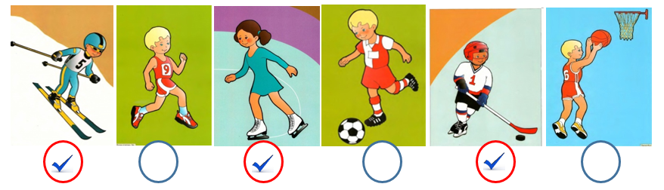
- Отметь время года, когда проводят Олимпийские игры.
(максимально 20 баллов)
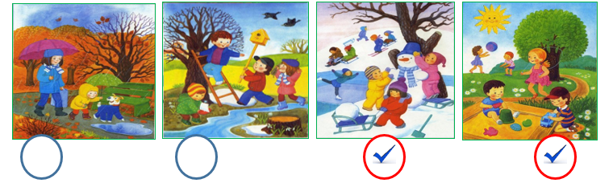
- Отметь картинку с изображением предмета, с помощью которого зажигают олимпийский огонь.
(максимально 5 баллов)
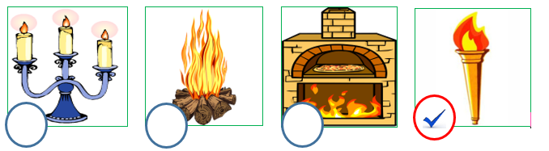
После небольшой динамической паузы попросите детей посмотреть на следующую страницу. Убедитесь, что все дети работают с нужной страницей.

3 страница.
- Выбери и отметь картинку, на которой изображены полезные продукты питания.
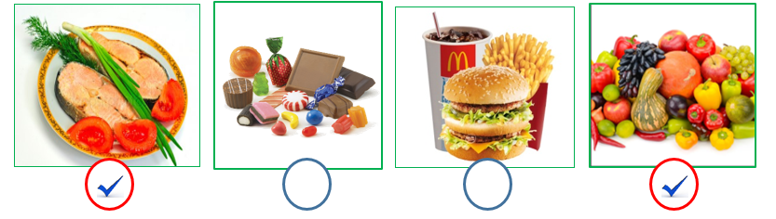
(максимально 20 баллов)

- Андрюша знает, что овощи и фрукты содержат много витаминов. Отметь, какой овощ нужно есть обязательно, чтобы сохранить хорошее зрение?
(максимально 5 баллов)
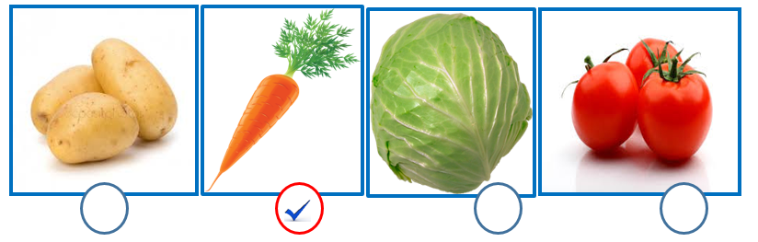
- Отметь какие продукты питания помогают сохранить здоровые зубы
(максимально 20 баллов)
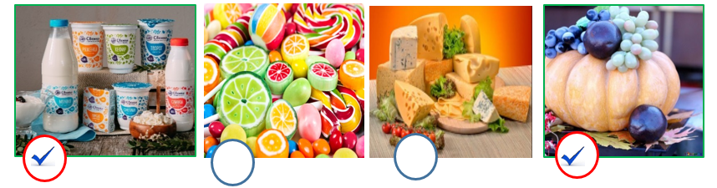
- Андрюша и Катюша знают о том, что ягоды полезны для здоровья. Отметь картинку с изображением ягоды, которая помогает при простуде.
(максимально 5 баллов)
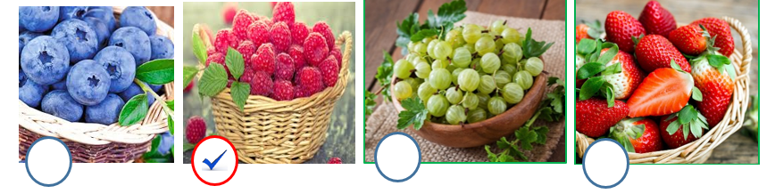
После небольшой динамической паузы попросите детей перевернуть страницу. Убедитесь, что все дети открыли страницу 4.

4 страница

- Самая любимая игра Андрюши - футбол. Отметь, что необходимо для игры в футбол.
(максимально 5 баллов)
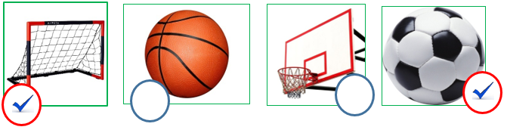

- Андрюша и Катюша занимаются спортом в удобной обуви. Рассмотри картинки и отметь, где изображена спортивная обувь?
(максимально 5 баллов)
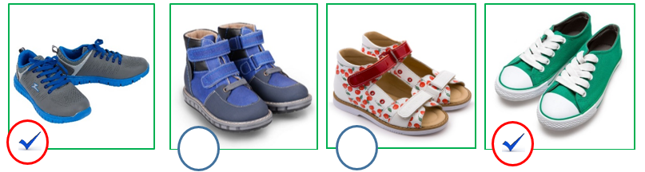
- Известно много разных видов соревнований. Отметь на какой картинке изображена игра «баскетбол».
(максимально 5 баллов)
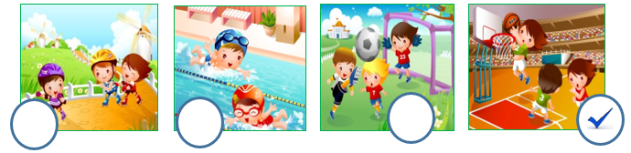
- Андрюша и Катюша любят играть в подвижные игры. Отметь, на какой картинке изображена игра «Ловишки»?
(максимально 5 баллов)
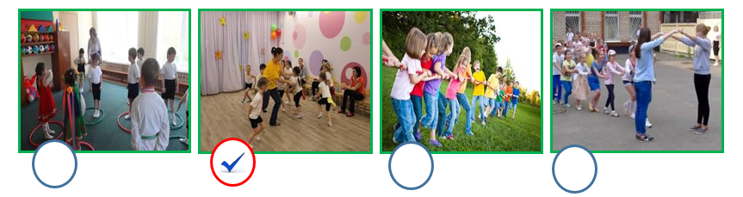

  - Критерии оценивания: чек-лист «Формирование начальных представлений о здоровом образе жизни»

Чек лист № 7 (16 тестовых заданий максимальное количество баллов: 170)

Уровень  0 | Первый уровень  1 | Второй уровень  2 | Третий уровень  3
Работа по оцениваемому показателю  не ведется | Требуется работа  по повышению  качества | Качество  стремится  к базовому | Базовый
0 баллов | 1-60 баллов | 61-110 баллов | 111-170 баллов

ПЕРВЫЙ УРОВЕНЬ
Ребенок не проявляет инициативы в выполнении заданий.
Ребенок затрудняется объяснить смысл понятия «здоровье», значение для здоровья знакомых ему видов деятельности.
Ребенок не осознает зависимости здоровья от образа жизни и влияния окружающей среды.
Ребенок не способен выявить сущность некоторых видов деятельности, объектов, предметов и явлений окружающей действительности, значимых для формирования ЗОЖ.
У ребенка сформированы отрывочные, бессистемные представления о здоровье и болезни без учета влияния окружающей среды.
Ребенок не знаком с различными видами спорта, не поддерживает интерес к ним.
Ребенок не проявляет интерес к подвижным играм, не узнает их на картинках.
Ребенок не в полной мере проявляет интерес к физической культуре и спорту, отдельным достижениям в области спорта.
ВТОРОЙ УРОВЕНЬ
К выполнению заданий ребенок неохотно проявляет кратковременный интерес.
Ребенок проявляет инициативу на основе подражания другим детям, но осознанности и собственной потребности в выполнении заданий у него нет.
Представления ребенка о ЗОЖ ограничены с его личным опытом и носят конкретно-ситуативный характер.
Ребенок понимает зависимость здоровья от некоторых проявлений образа жизни, но ему требуется помощь в виде наводящих вопросов и конкретных примеров.
У ребенка имеются отрывочные, бессистемные представления о здоровье и болезни с учетом влияния окружающей среды.
Ребенок частично знаком с различными видами спорта, поддерживает интерес к ним.
Ребенок неохотно проявляет интерес к подвижным играм, частично узнает их на картинках.
Ребенок проявляет кратковременный интерес к физической культуре и спорту, отдельным достижениям в области спорта.
ТРЕТИЙ УРОВЕНЬ
Ребенок активно проявляет интерес к выполнению заданий.
Ребенок имеет правильные представления о составляющих (важных компонентах) ЗОЖ такие как правильное питание, движение, режим дня, сон, солнце и вода, и факторах, разрушающих здоровье.
Ребенок осознает значение ЗОЖ для сохранения и укрепления здоровья, а также влияние состояния окружающей среды на здоровье человека
Ребенок способен выявить сущность некоторых видов деятельности, объектов, предметов и явлений окружающей действительности, значимых для формирования ЗОЖ.
Ребенок имеет представление о зависимости здоровья человека от правильного питания, знает продукты наиболее полезны и необходимы человеку каждый день, умеет определять качество продуктов.
Наличие у детей знаний о витаминах и минеральных веществах, которые содержатся в овощах, фруктах, ягодах.
Ребенок знаком с различными видами спорта, поддерживает интерес к ним.
Ребенок проявляет интерес к подвижным играм, может определить их по картинках.
Ребенок поддерживает интерес к физической культуре и спорту, отдельным достижениям в области спорта.

СПИСОК РЕКОМЕНДУЕМОЙ ЛИТЕРАТУРЫ

1. Приказ Министерства образовании и науки молодежи Российской Федерации от 17.10.2013 № 1155 «Об утверждении федерального государственного образовательного стандарта дошкольного образования».
2. Афонькина Ю.А. Педагогический мониторинг в новом контексте образовательной деятельности. Изучение индивидуального развития детей. Старшая группа / Ю.А. Афонькина. – Волгоград: Учитель.
3. От рождения до школы. Инновационная программа дошкольного образования. / Под ред. Н.Е. Вераксы, Т.С. Комаровой, Э. М. Дорофеевой. — Издание пятое (инновационное), испр. и доп.— М.: МОЗАИКА-СИНТЕЗ, 2019. — c.336
4. МКДО-2021. Концепция мониторинга качества дошкольного образования М11 Российской Федерации / И. Е. Федосова. — Москва : Издательство «Национальное
образование», 2021. — 46 с
5. Построение системы мониторинга динамики развития детей, динамики их образовательных достижений в дошкольной образовательной организации [Текст]: учеб.-метод. пособие / под общ. ред. С.В. Никитиной. – СПб.: ЛОИРО, 2017. – 240 с.
6. Хармс Т. Шкалы для комплексной оценки качества образования в дошкольных образовательных организациях. ECERS-R [Текст]: перераб. изд. / Тельма Хармс, Ричард М. Клиффорд, Дебби Крайер. – М.: Национальное образование, 2017. – 136 с.
7. Материалы Федерального института развития образования. Режим
доступа: http://firo-nir.ru/index.php/sbornik-materialov.html

Благодарность участникам разработки и апробации инструментария

Аверьянова Наталья Николаевна, старший воспитатель МБДОУ «Детский сад №5 «Красная шапочка» г.Бахчисарай Республики Крым;
Алексеева Галина Ефимовна, старший воспитатель МБДОУ «Детский сад № 11 «Сказка» г.Феодосии Республики Крым» ;
Алексеева Светлана Сергеевна, старший воспитатель МБДОУ «Детский сад общеразвивающего вида №82 «Чебурашка» Муниципального образования городской округ Симферополь Республики Крым;
Аметова Лиля Мусаевна, старший воспитатель МБДОУ «Детский сад «Золотой ключик» с. Мирное» Симферопольского района Республики Крым;
Арлашова Людмила Викторовна, заместитель заведующего по ВМР МБДОУ «Детский сад «Сказка» с. Пожарское» Симферопольского района Республики Крым ;
Арсеменко Елена Михайловна, заместитель заведующего по ВМР МБДОУ «Детский сад «Солнышко» пгт. Гвардейское» Симферопольского района Республики Крым;
Баламутова Ольга Борисовна, педагог-психолог МБДОУ «Детский сад №2 «Золотой ключик» города Евпатории Республики Крым»;
Белик Вера Николаевна, воспитатель МБДОУ «Детский сад № 13 «Светлячок» г. Саки Республики Крым (в настоящее время работает в МБДОУ «Детский сад №4 «Аленушка» г. Саки);
Бондарь Оксана Юрьевна, педагог-психолог МБДОУ «Детский сад №16 «Ивушка» города Евпатории Республики Крым» (в настоящее время заведующий МБДОУ «Детский сад №8 «Чиполлино» города Евпатории Республики Крым»); Бржан Татьяна Михайловна, старший воспитатель МБДОУ «Детский сад общеразвивающего вида №79 «Чайка» муниципального образования городской округ Симферополь Республики Крым;
Брудер Анна Ивановна, воспитатель МДОУ «Азовский детский сад «Тополёк» Джанкойского района Республики Крым;
Буракова Наталья Вартамовна, учитель-логопед МБДОУ «Детский сад компенсирующего вида №37 «Гвоздичка» муниципальное образование городской округ Симферополь Республики Крым;
Воробьева Ольга Васильевна, воспитатель МБДОУ «Детский сад №5 «Красная шапочка» г.Бахчисарай Республики Крым;
Галас Антонина Александровна, старший воспитатель МБДОУ «Детский сад № 5 «Танюша» г.Феодосии Республики Крым»;
Гончар-Найда Лариса Вячеславовна, воспитатель МБДОУ «Детский сад №5 «Красная шапочка» г.Бахчисарай Республики Крым;
Горобчук Татьяна Викторовна, заместитель заведующего по ВМР МБДОУ «Детский сад № 13 «Светлячок» г. Саки Республики Крым;
Гриценко Ирина Анатольевна, старший воспитатель МБДОУ «Детский сад №1 «Космос» города Евпатории Республики Крым»;
Гунарь Марта Витальевна, старший воспитатель МБДОУ «Детский сад компенсирующего вида №37 «Гвоздичка» муниципальное образование городской округ Симферополь Республики Крым;
Гурина Яна Анатольевна, педагог-психолог МБДОУ «Детский сад №1 «Космос» города Евпатории Республики Крым»;
Дубина Виктория Александровна, старший воспитатель МБДОУ «Детский сад «Вишенка» с. Красное» Симферопольского района Республики Крым; Збыковская Жанетта Валентиновна, педагог-психолог МБОУ физико-математического профиля «Учебно-воспитательный комплекс «Интеграл» города Евпатории Республики Крым»;
Кобыльцова Оксана Петровна, заведующий МБДОУ «Детский сад № 23 «Улыбка» г.Феодосии Республики Крым»;
Козаченко Ольга Владимировна, воспитатель МБДОУ «Детский сад № 13 «Светлячок» г. Саки Республики Крым (в настоящее время работает в МБДОУ «Детский сад № 9 «Дюймовочка» г. Саки);
Козлова Ирина Ивановна, педагог-психолог МБДОУ «Детский сад комбинированного вида № 10 «Дружные ребята» муниципального образования городской округ Симферополь Республики Крым;
Коньшина Гульфие Айдеровна, старший воспитатель МБДОУ «Детский сад №16 «Ивушка» города Евпатории Республики Крым»;
Косинова Анастасия Александровна, методист МБДОУ «Детский сад № 23 «Улыбка» г.Феодосии Республики Крым»;
Кривошеева Светлана Валерьевна, педагог-психолог МБДОУ «Детский сад №38 «Дельфин» - Центр развития города Евпатории Республики Крым»;
Кудря Татьяна Владимировна, старший воспитатель МБДОУ «Детский сад № 3 «Юля» г.Феодосии Республики Крым»;
Куст Ирина Анатольевна, заместитель заведующего по ВМР МБДОУ «Детский сад общеразвивающего вида №103 «Аврора» муниципального образования городской округ Симферополь Республики Крым;
Лисевская Оксана Викторовна, инструктор по физической культуре МБДОУ г.Керчи РК «Детский сад комбинированного вида №6 «Радуга»;
Макарчук Наталья Владимировна, методист МБУ ДПО «ИМЦ» муниципального образования городской округ Симферополь Республики Крым;
Маселко Оксана Витальевна, заведующий МБДОУ «Детский сад № 36 «Искорка» г.Феодосии Республики Крым»;
Меджитова Эльмира Шевкетовна, старший воспитатель МБДОУ «Детский сад общеразвивающего вида №27 «Аленький цветочек» муниципальное образование городской округ Симферополь Республики Крым;
Мельникова Елена Владимировна, старший воспитатель МБДОУ «Детский сад № 36 «Искорка» г.Феодосии Республики Крым»;
Минакова Лариса Аркадиевна, воспитатель МБДОУ г.Керчи РК «Детский сад комбинированного вида №2 «Капелька»;
Миронович Татьяна Ивановна, старший воспитатель МДОУ «Азовский детский сад «Тополёк» Джанкойского района Республики Крым;
Мовчан Наталья Алексеевна, заведующий МБДОУ «Детский сад № 5 «Танюша» г.Феодосии Республики Крым»;
Мягкова Татьяна Викторовна, педагог-психолог МБДОУ «Детский сад № 13 «Светлячок» г. Саки Республики Крым;
Назарчук Наталия Петровна, педагог-психолог МБДОУ «Детский сад №29 «Чебурашка» города Евпатории Республики Крым»;
Носкова Надежда Николаевна, заместитель заведующего по ВМР МБДОУ г.Керчи РК «Детский сад комбинированного вида №2 «Капелька»;
Онуфриенко Инна Дмитриевна, заведующий МБДОУ «Детский сад № 11 «Сказка» г.Феодосии Республики Крым»;
Петрушина Наталия Викторовна, заведующий МБДОУ «Детский сад № 34 «Золотой ключик» г.Феодосии Республики Крым»;
Пишняк Светлана Петровна старший воспитатель МБДОУ «Детский сад «Лесная сказка» пгт. Молодежное» Симферопольского района Республики Крым; Потоптаева Ольга Николаевна, воспитатель МБДОУ «Детский сад №5 «Красная шапочка» г.Бахчисарай Республики Крым;
Пуляева Виктория Александровна, методист МБУ ДПО «ИМЦ» муниципального образования городской округ Симферополь Республики Крым; Русак Гульшан Асановна, воспитатель МДОУ «Азовский детский сад «Тополёк» Джанкойского района Республики Крым;
Сеитхалилова Сусанна Акиповна, старший методист МБДОУ «Детский сад №37 «Журавлик» города Евпатории Республики Крым»;
Селямиева Нияра Шевкетовна, старший воспитатель МБДОУ «Детский сад общеразвивающего вида №103 «Аврора» муниципального образования городской округ Симферополь Республики Крым;
Семеновская Лариса Николаевна, инструктор по физической культуре МБДОУ г.Керчи РК «Детский сад комбинированного вида №2 «Капелька»;
Тисленко Марина Васильевна, заведующий МБДОУ «Детский сад № 3 «Юля» г.Феодосии Республики Крым»;
Тищенко Наталия Васильевна, педагог-психолог МБДОУ «Детский сад №23 «Ласточка» города Евпатории Республики Крым»;
Туриченко Наталья Анатольевна, старший воспитатель МБДОУ г.Керчи РК «Детский сад комбинированного вида №6 «Радуга»;
Феклистова Елена Владимировна, старший методист МКУ «Методический центр обеспечения деятельности муниципальных образовательных организаций»; Хуторная Татьяна Александровна, старший воспитатель МБДОУ г.Керчи РК «Детский сад комбинированного вида №2 «Капелька»;
Цирон Елена Константиновна, методист ИМО МКУ «Центр по обеспечению деятельности образовательных учреждений и учреждений культуры» Управления образования, молодежи и спорта Администрации Джанкойского района Республики Крым;
Челкозова Зарема Эдемовна, воспитатель МБДОУ «Детский сад №5 «Красная шапочка» г.Бахчисарай Республики Крым;
Шарудилова Виктория Анатольевна, старший воспитатель МБДОУ «Детский сад «Звездочка» п. Школьное» Симферопольского района Республики Крым ;
Шахова Елена Геннадьевна, старший воспитатель МБДОУ «Детский сад № 23 «Улыбка» г.Феодосии Республики Крым»;
Шишлевская Елена Владимировна, кандидат педагогических наук, заведующий МБДОУ г.Керчи РК «Детский сад комбинированного вида №2 «Капелька» ;
Шкребель Людмила Александровна, воспитатель МБДОУ «Детский сад № 13 «Светлячок» г. Саки Республики Крым (в настоящее время работает в МБДОУ «Детский сад № 4 «Аленушка» г. Саки);
Эмираметова Инна Владимировна, методист МБОУ ДО «ЦДЮТ» Симферопольского района Республики Крым;
Яковлева Наталия Борисовна, старший воспитатель МБДОУ г.Керчи РК «Детский сад комбинированного вида №6 «Радуга»

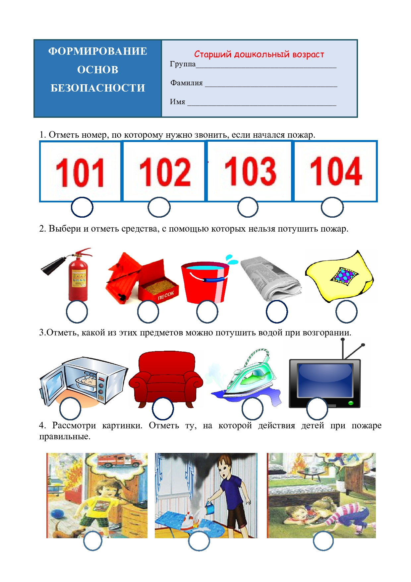
Приложение 1
ЧЕК-ЛИСТ «ФОРМИРОВАНИЕ ОСНОВ БЕЗОПАСНОСТИ»

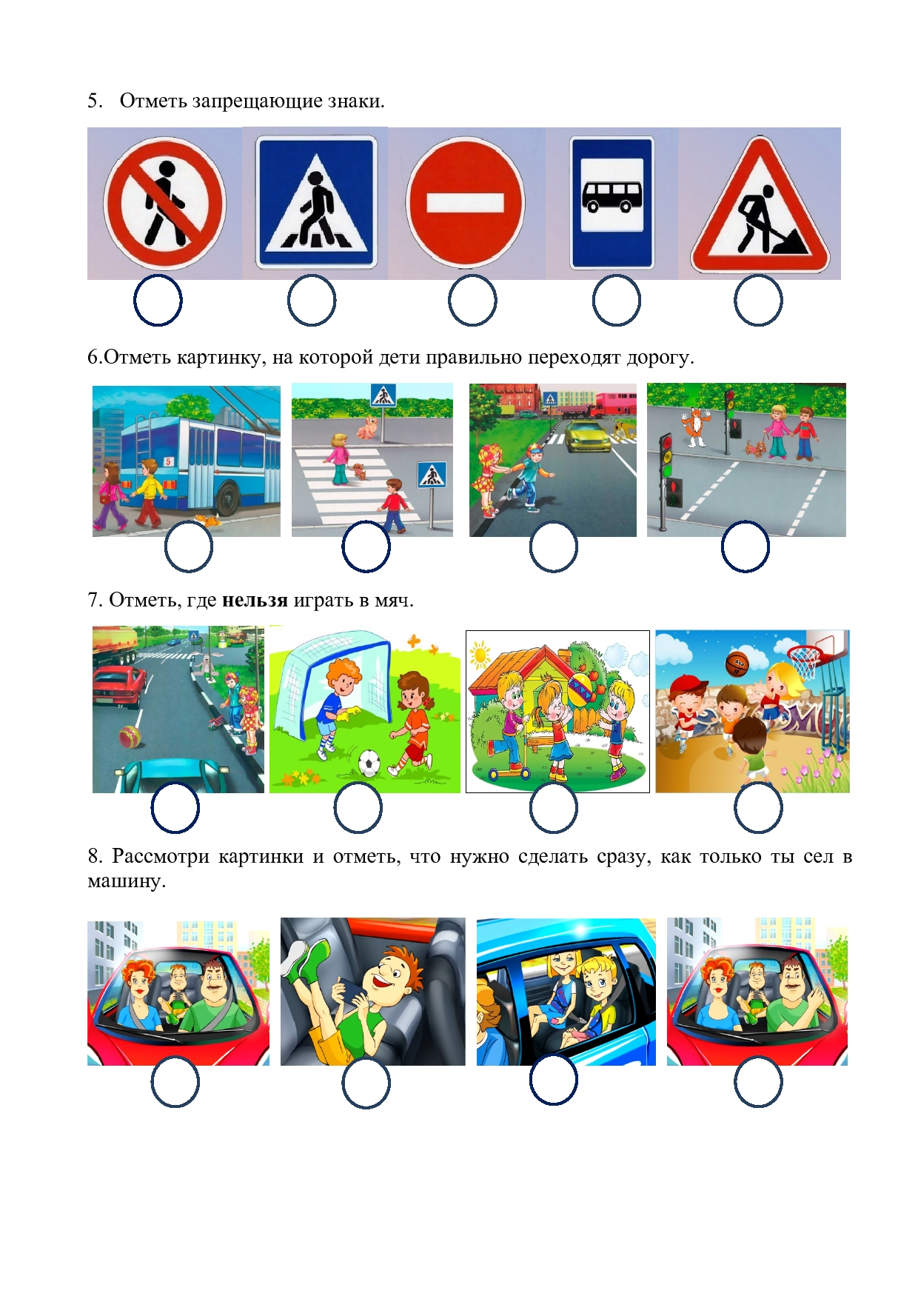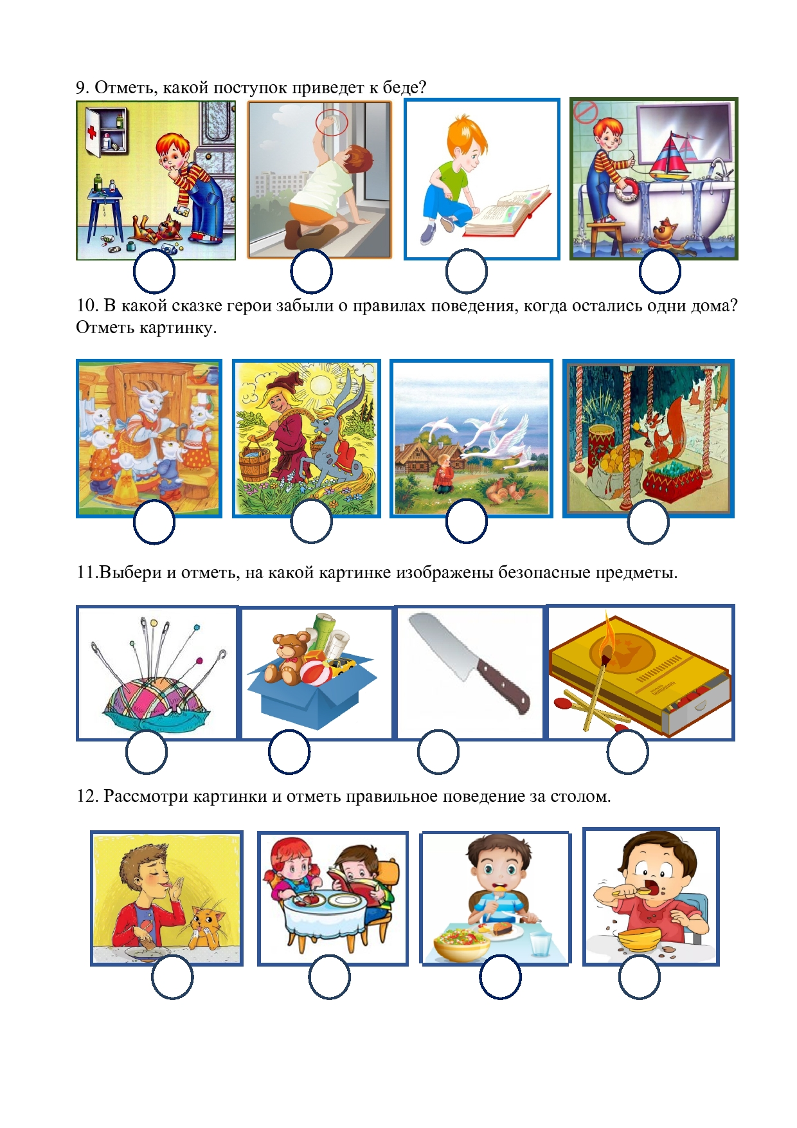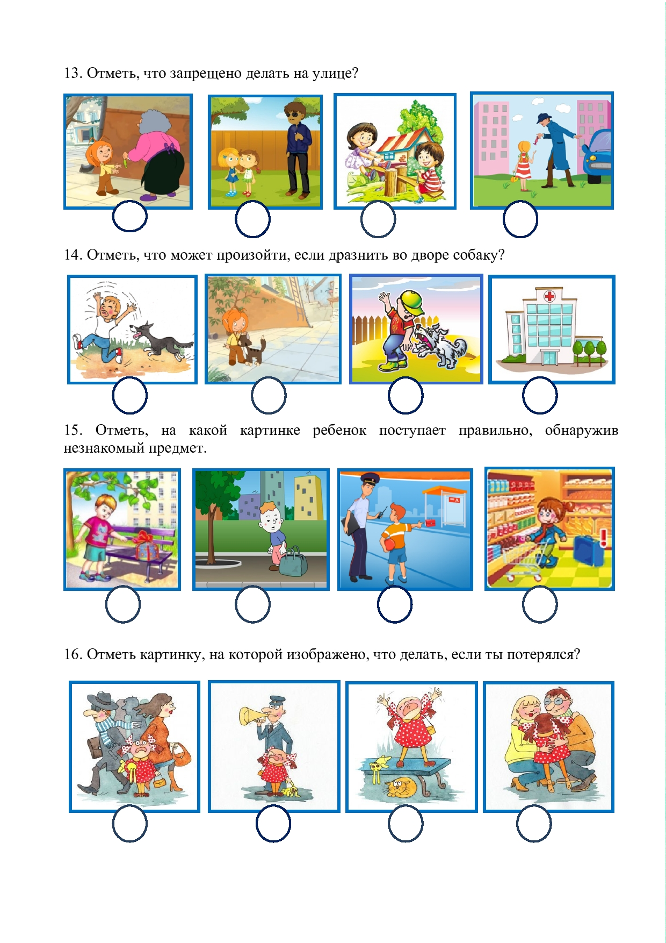
Приложение 2
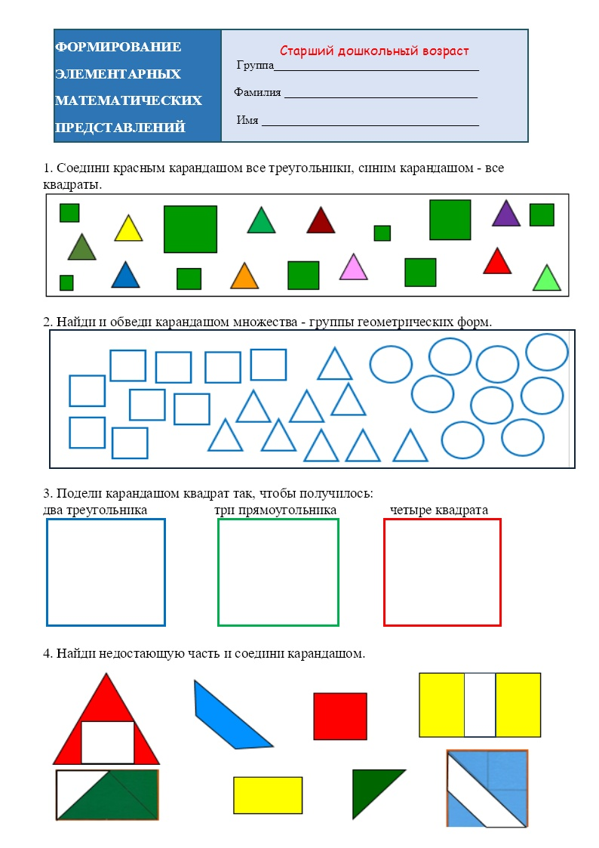ЧЕК-ЛИСТ «ФОРМИРОВАНИЕ ЭЛЕМЕНТАРНЫХ
МАТЕМАТИЧЕСКИХ ПРЕДСТАВЛЕНИЙ»

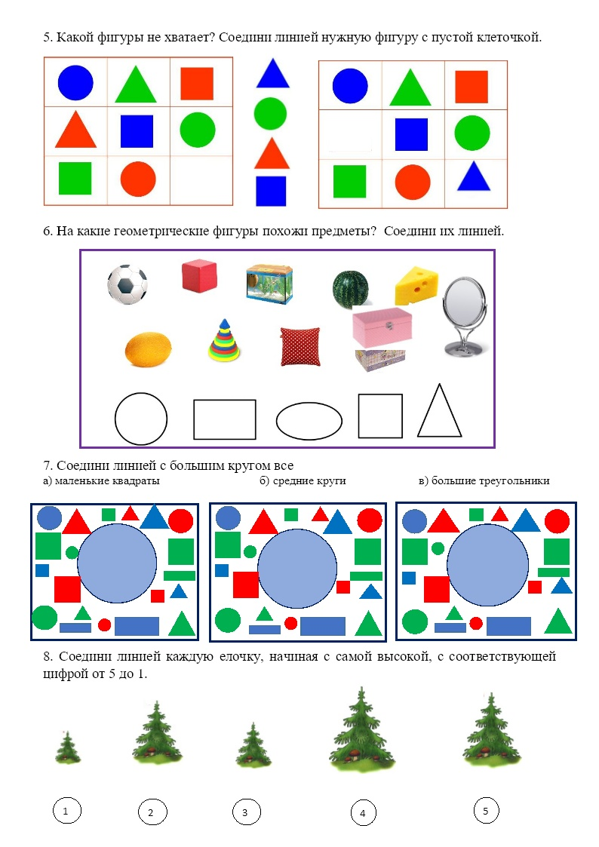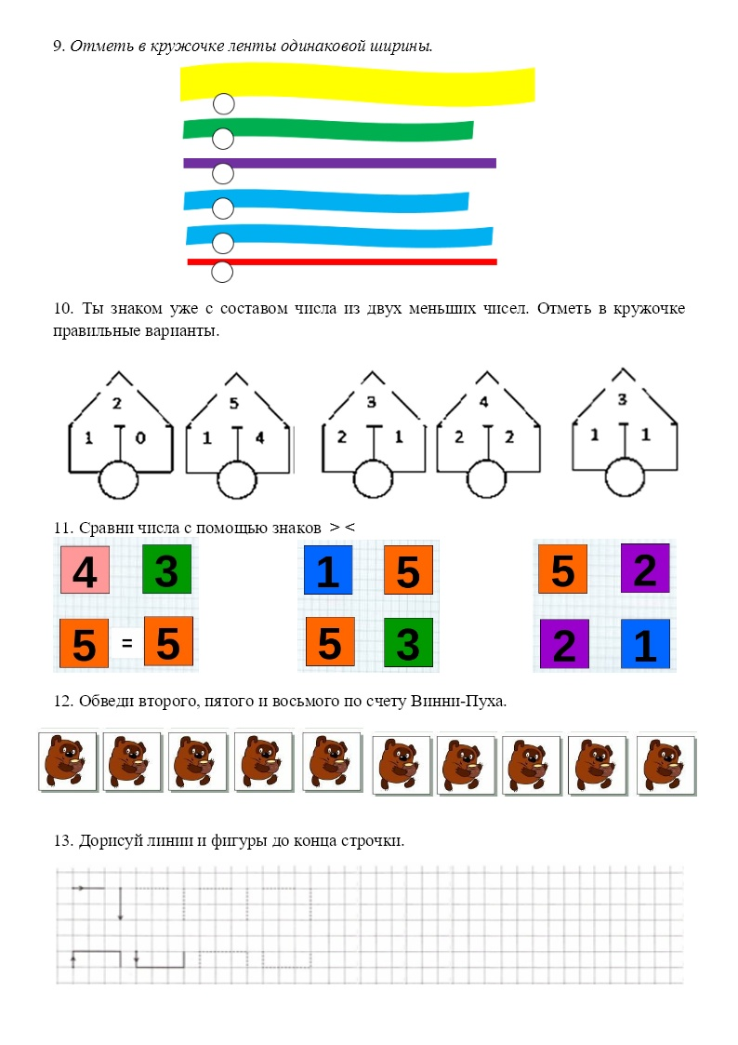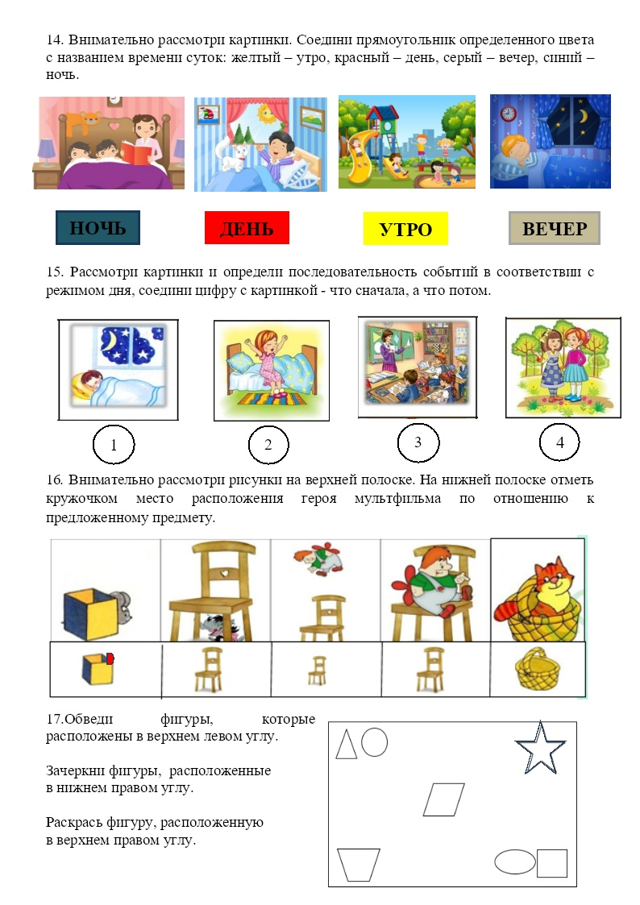

Приложение 3
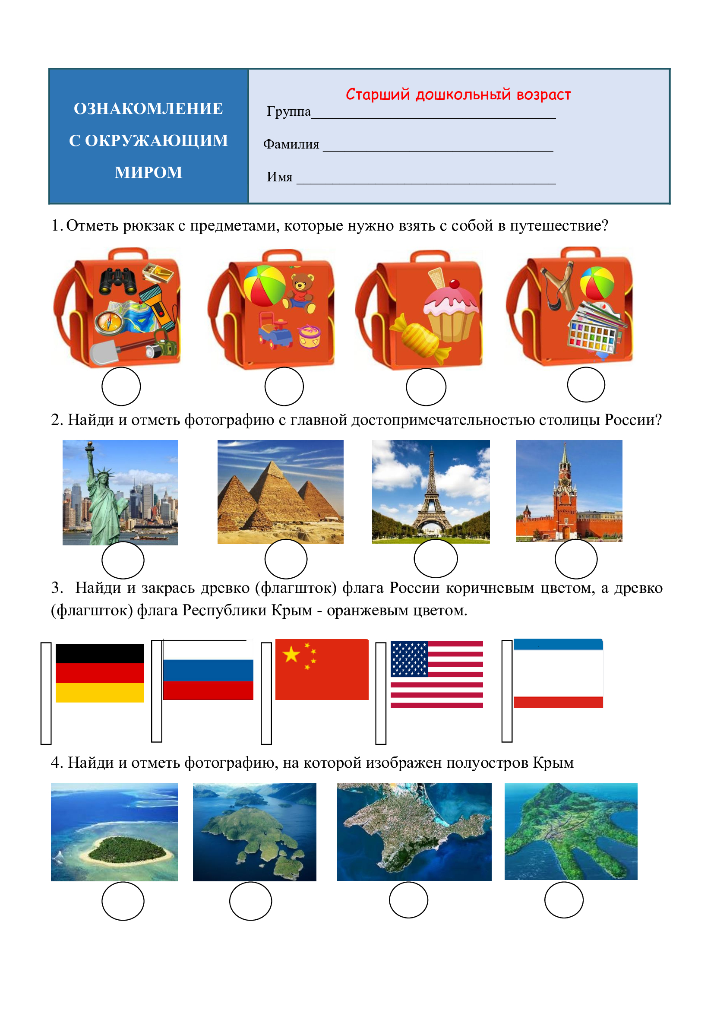ЧЕК-ЛИСТ «ФОРМИРОВАНИЕ ПРЕДСТАВЛЕНИЙ
ОБ ОКРУЖАЮЩЕМ МИРЕ»

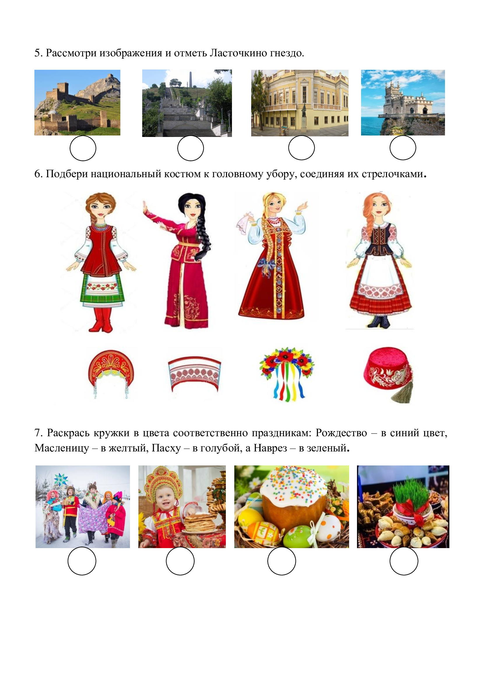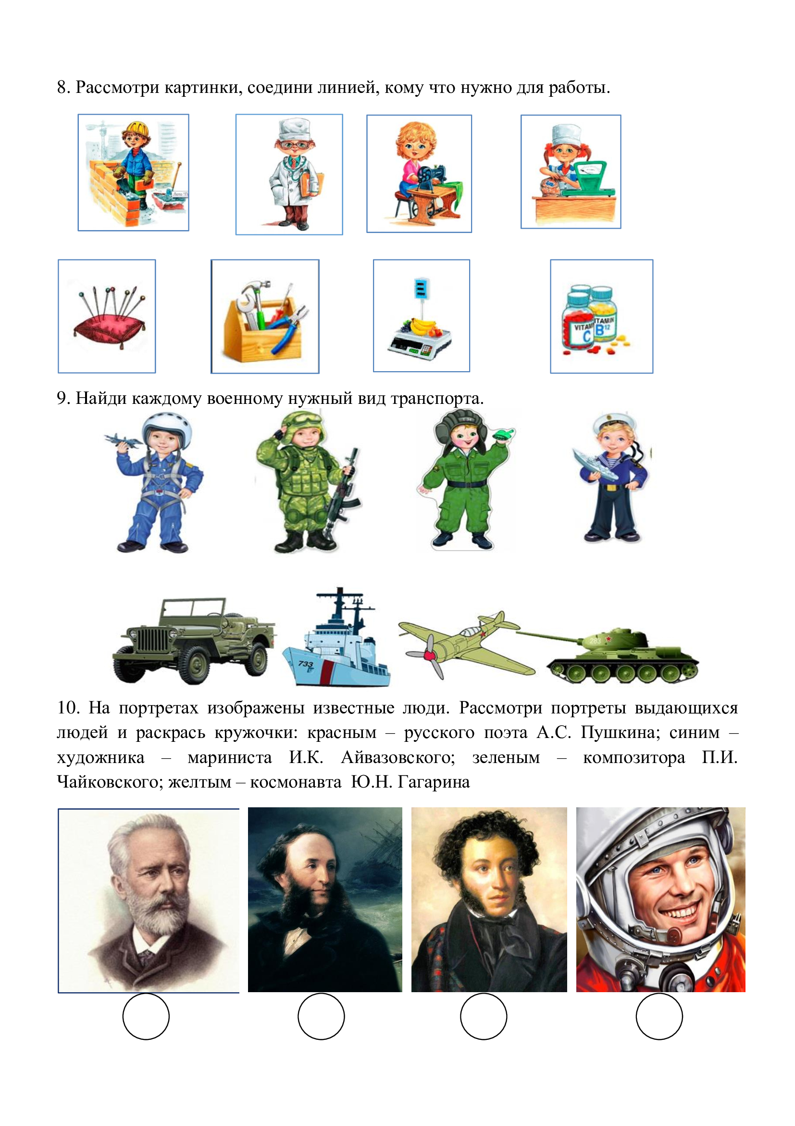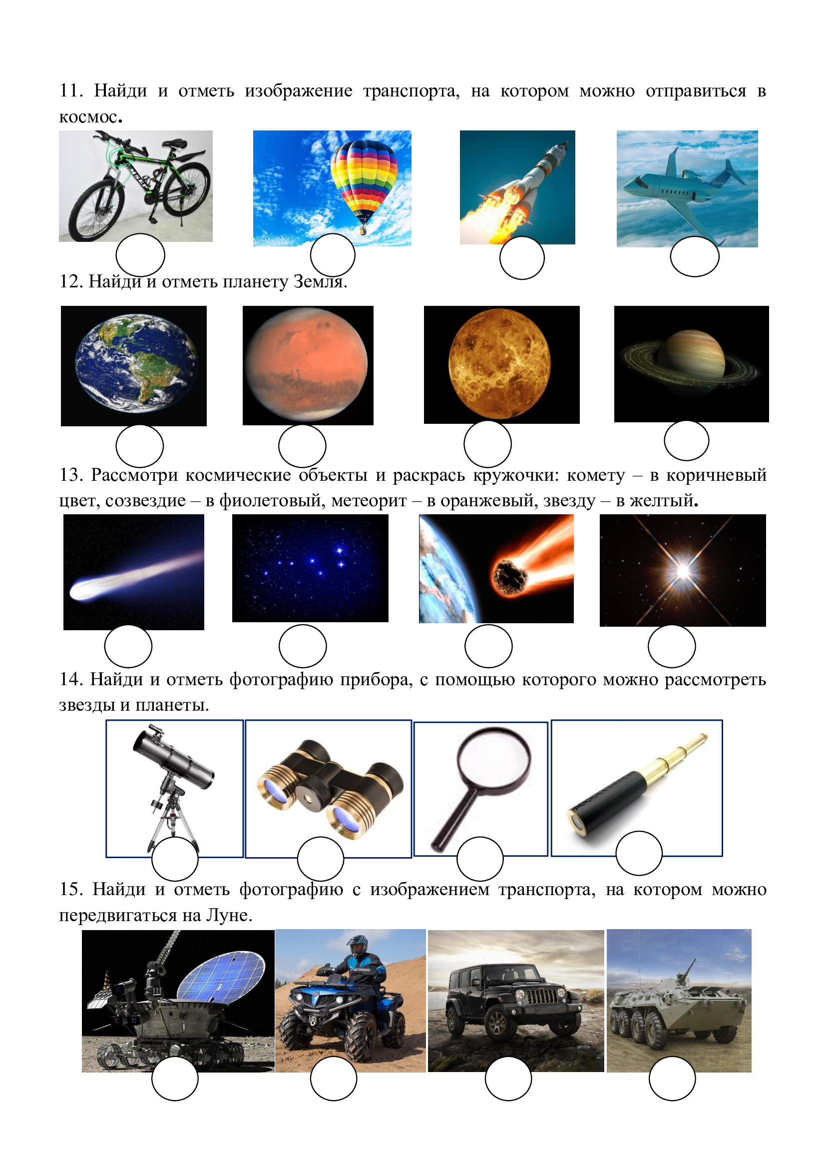

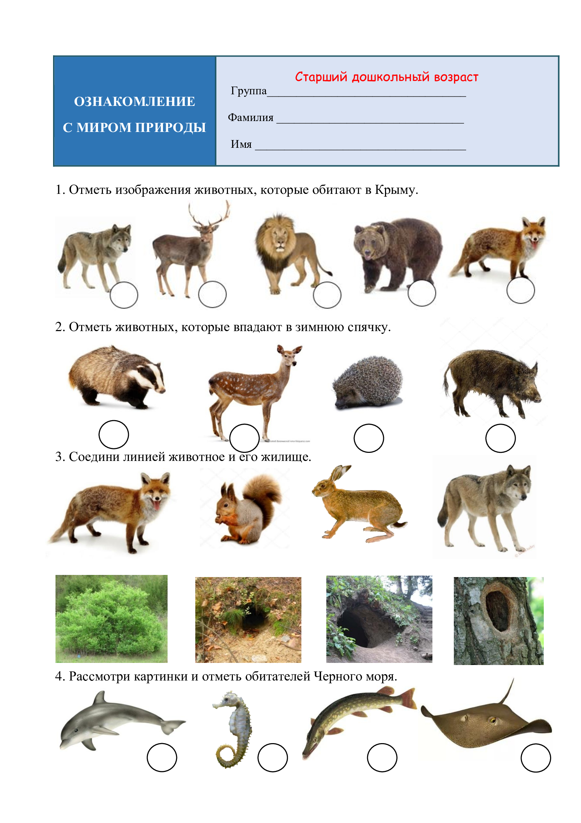Приложение 4
ЧЕК-ЛИСТ «ОЗНАКОМЛЕНИЕ С МИРОМ ПРИРОДЫ»

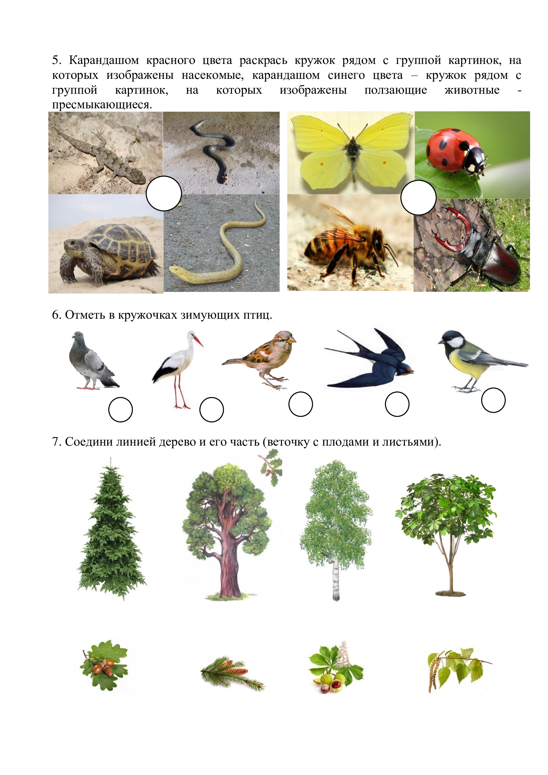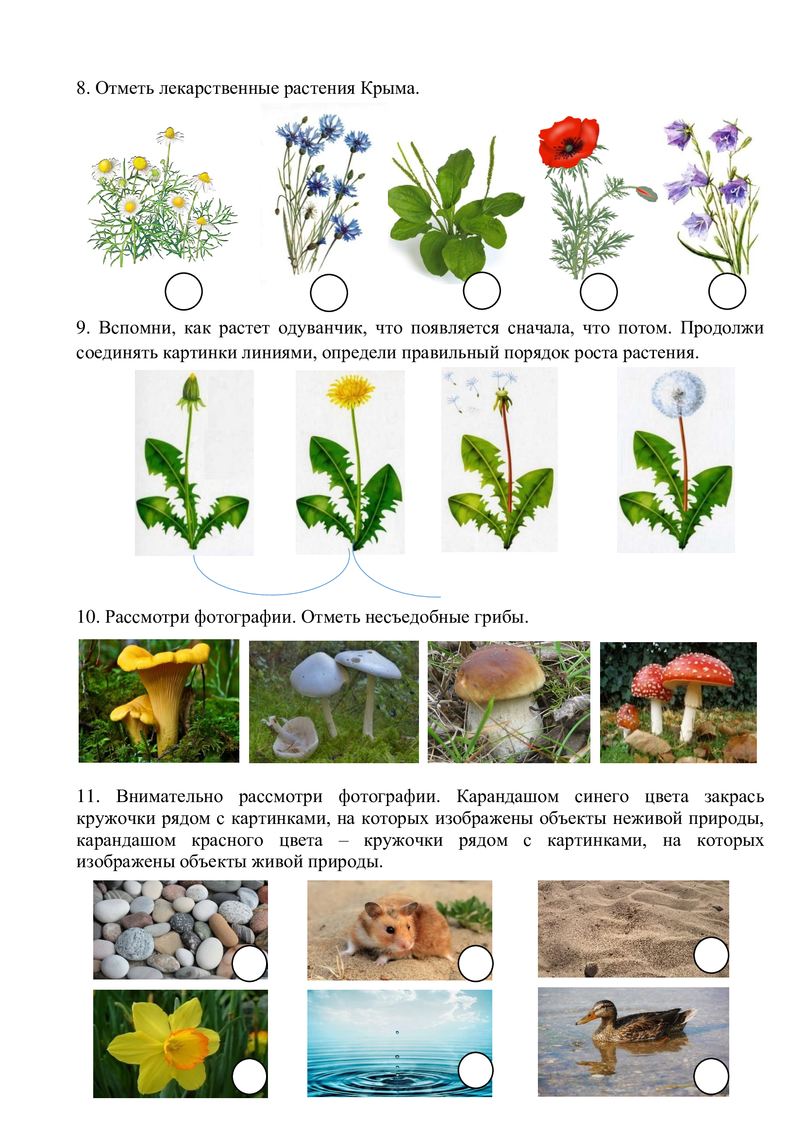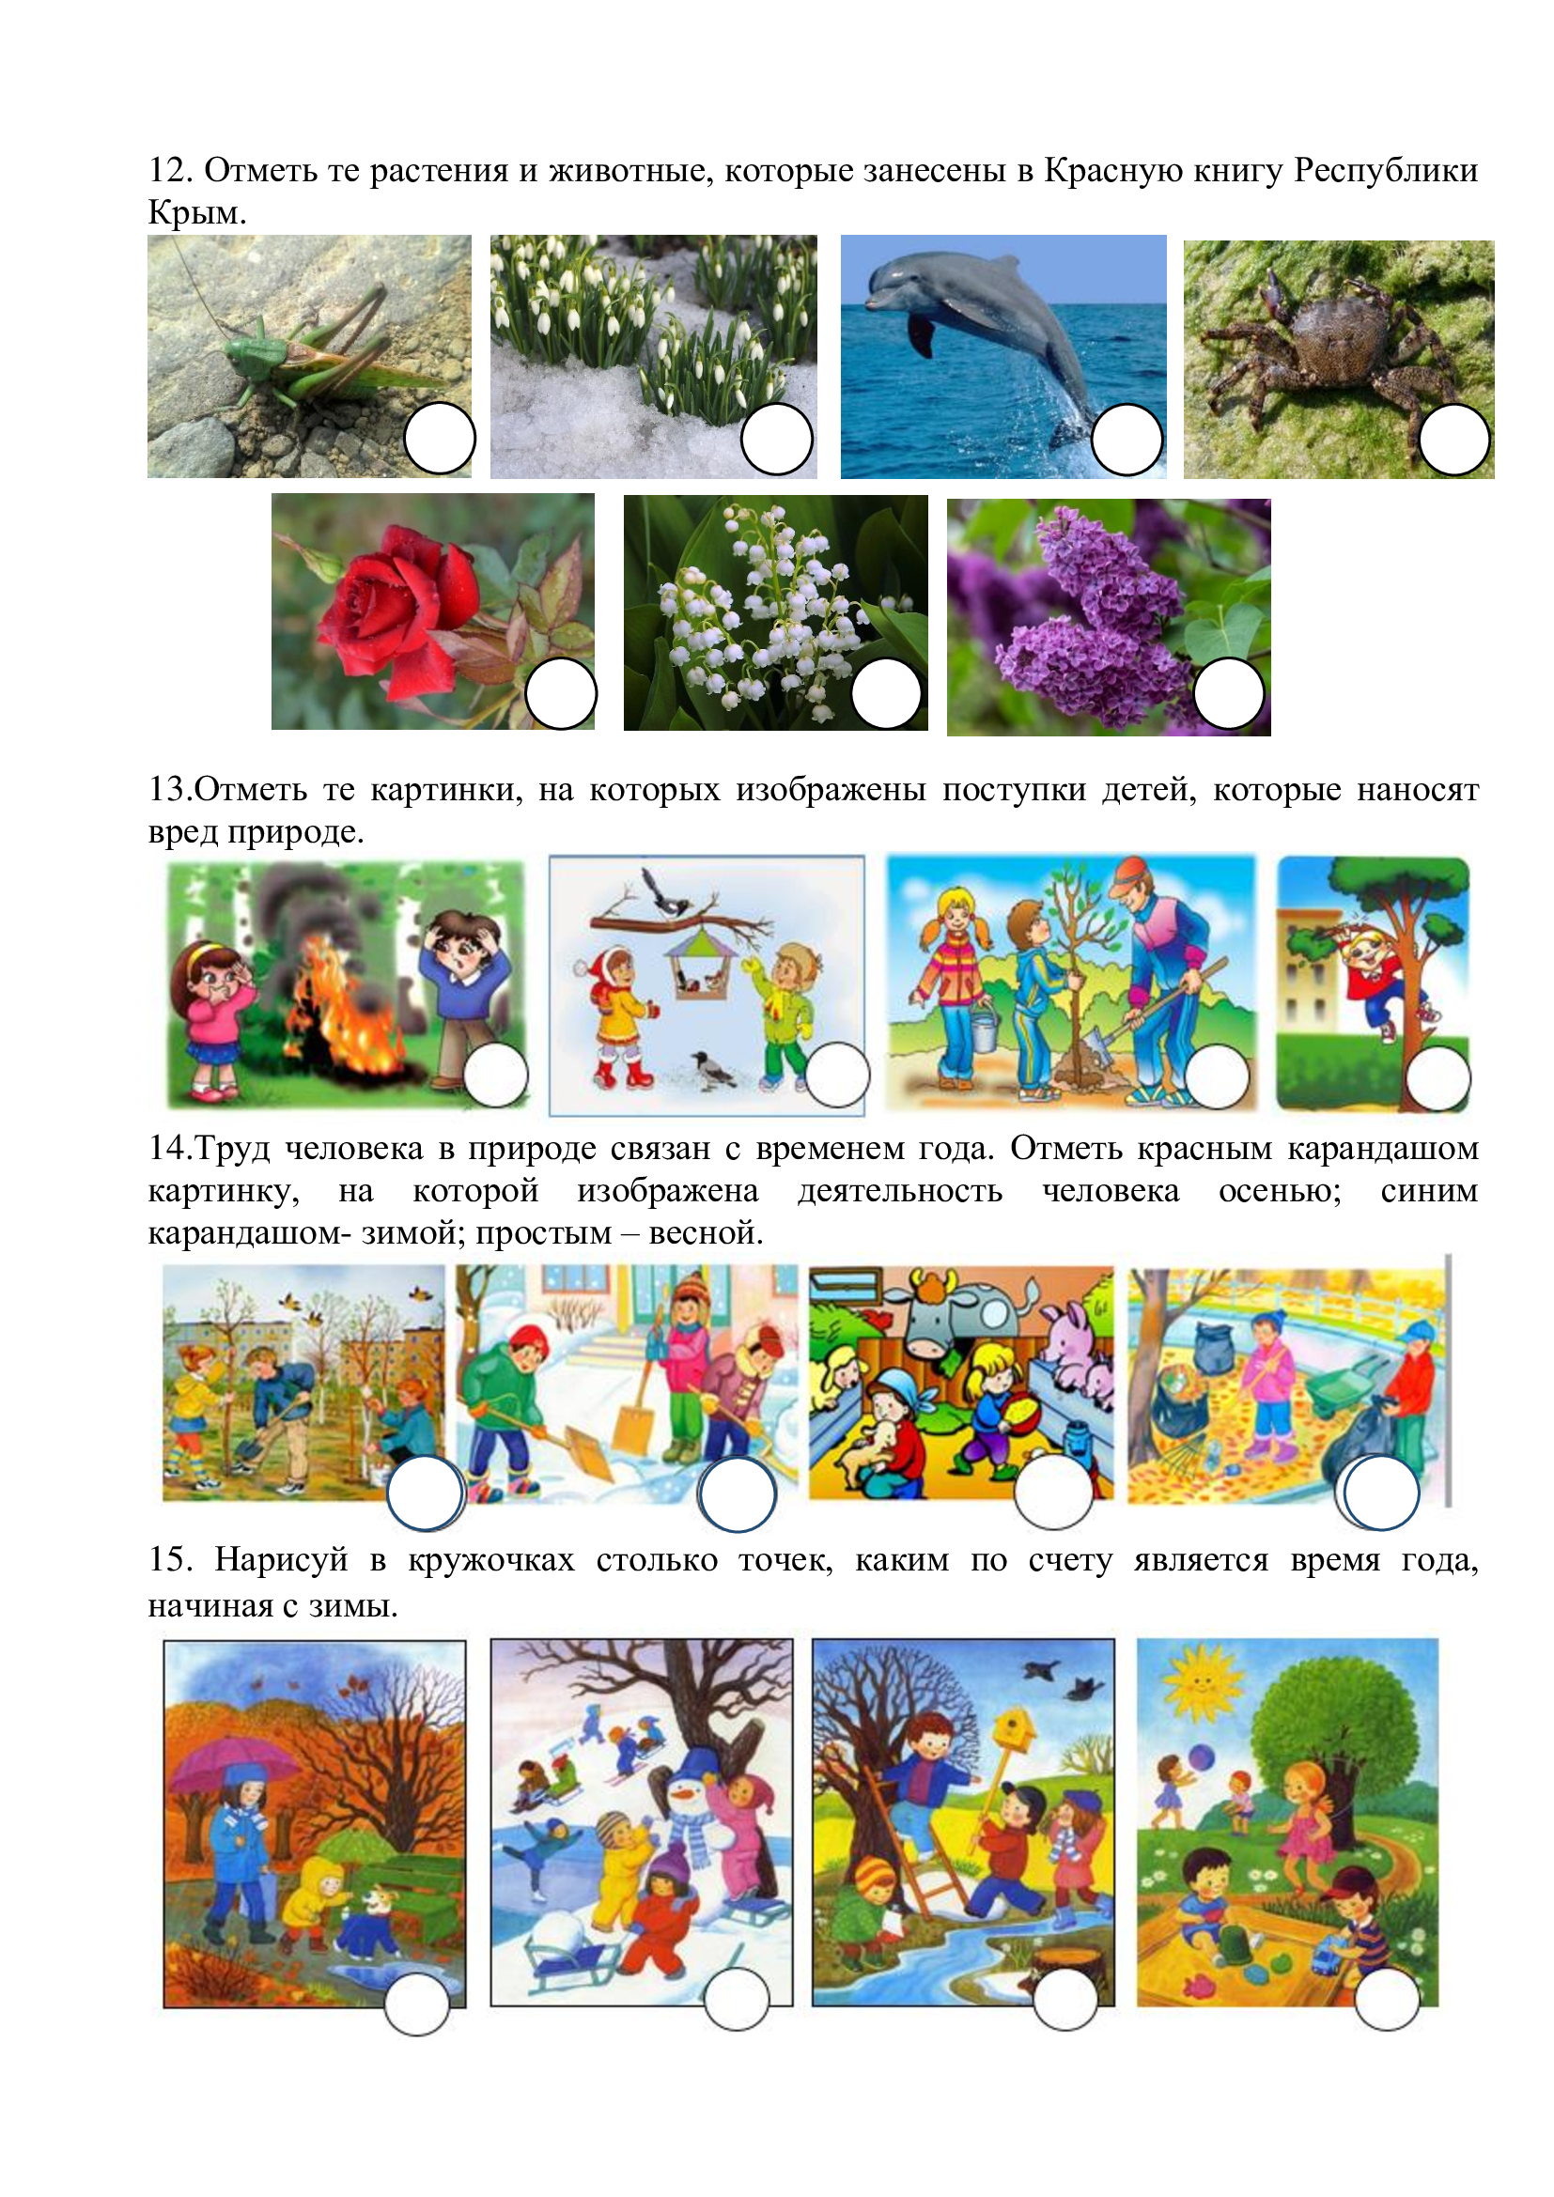

Приложение 5
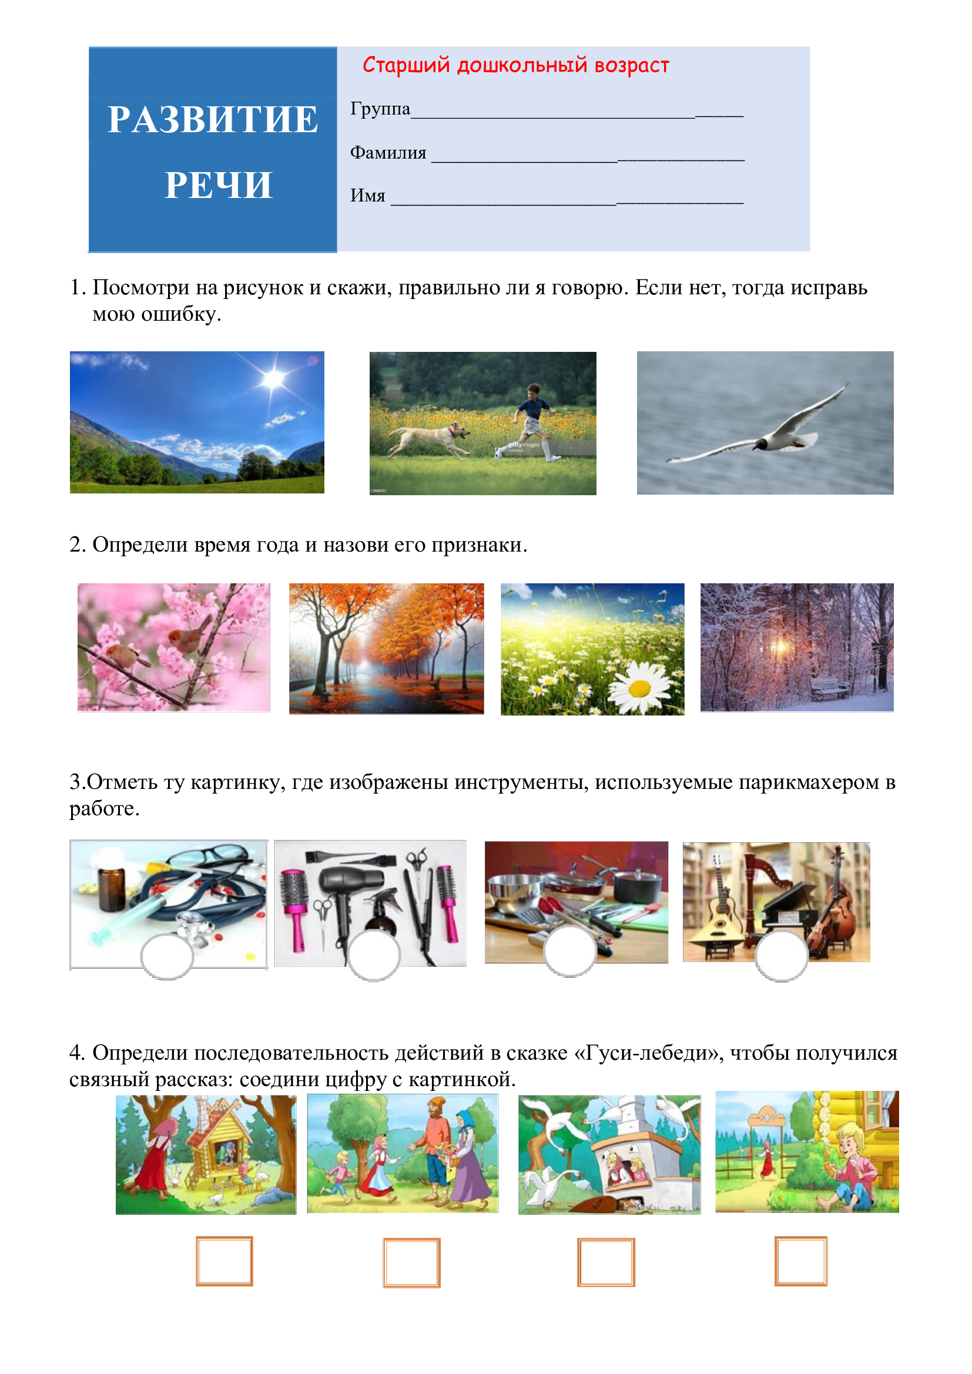ЧЕК-ЛИСТ «РЕЧЕВОЕ РАЗВИТИЕ»
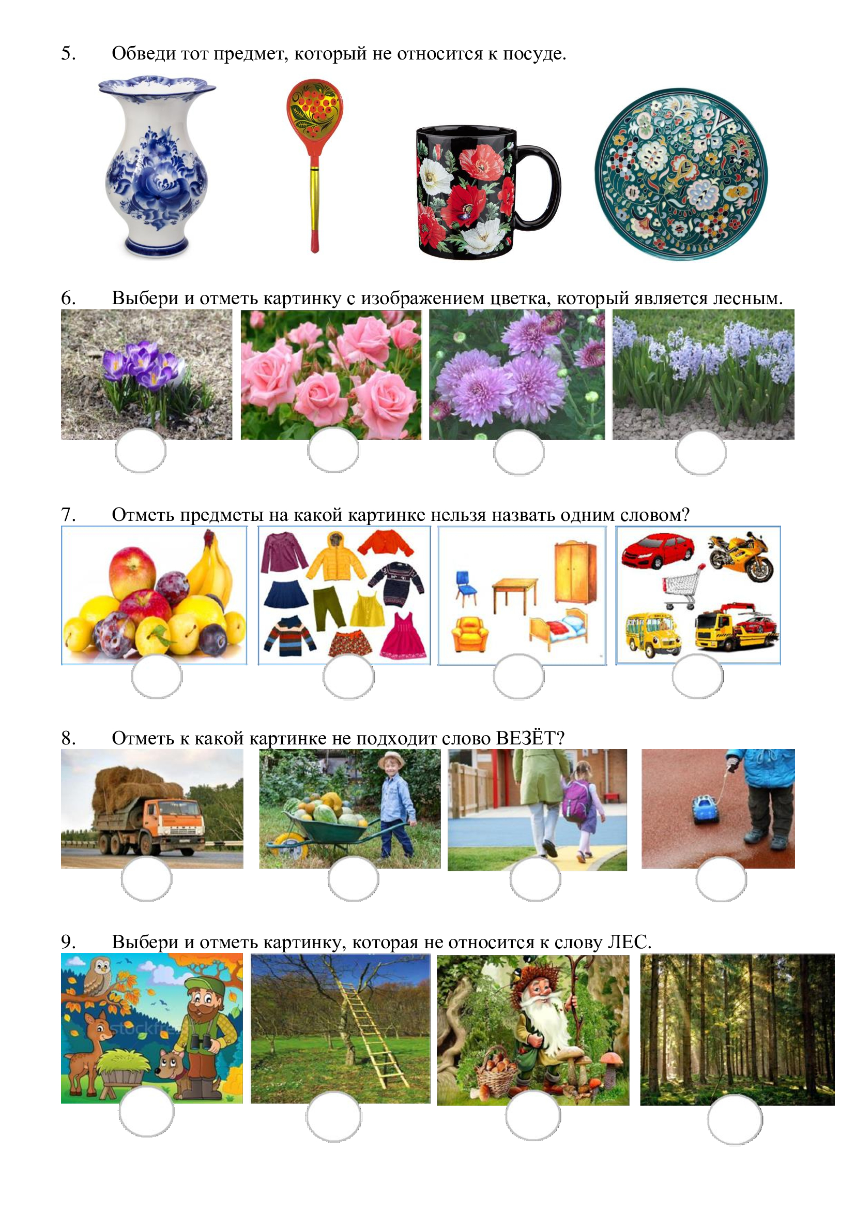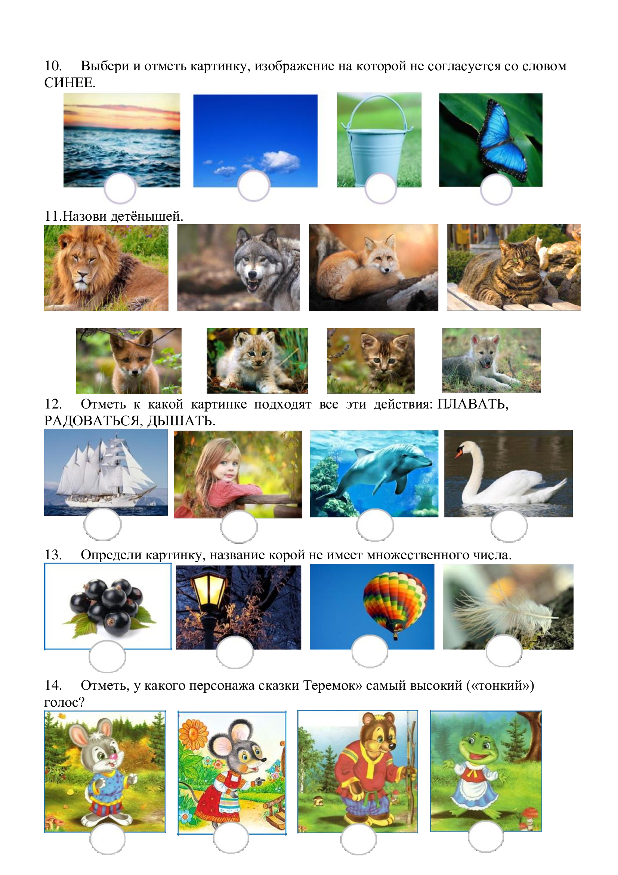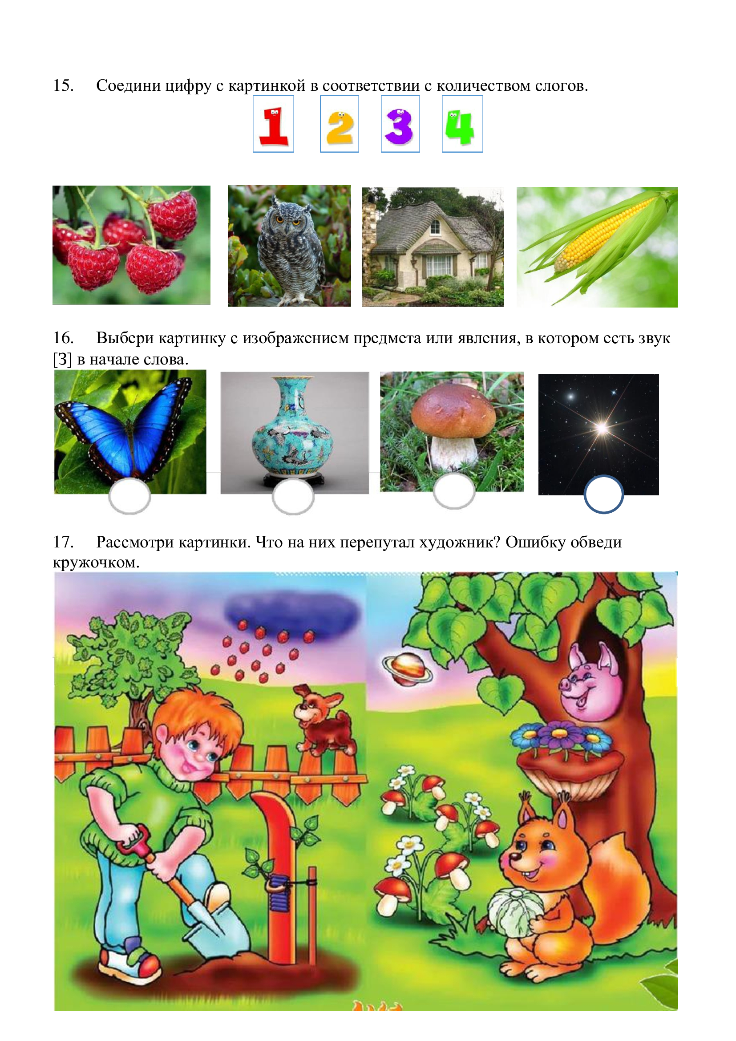

Приложение 6
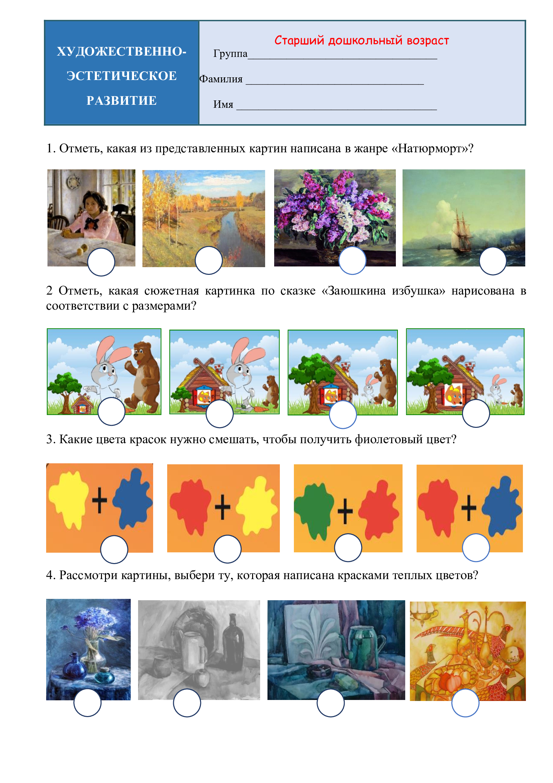ЧЕК-ЛИСТ «ХУДОЖЕСТВЕННО-ЭСТЕТИЧЕСКОЕ РАЗВИТИЕ»

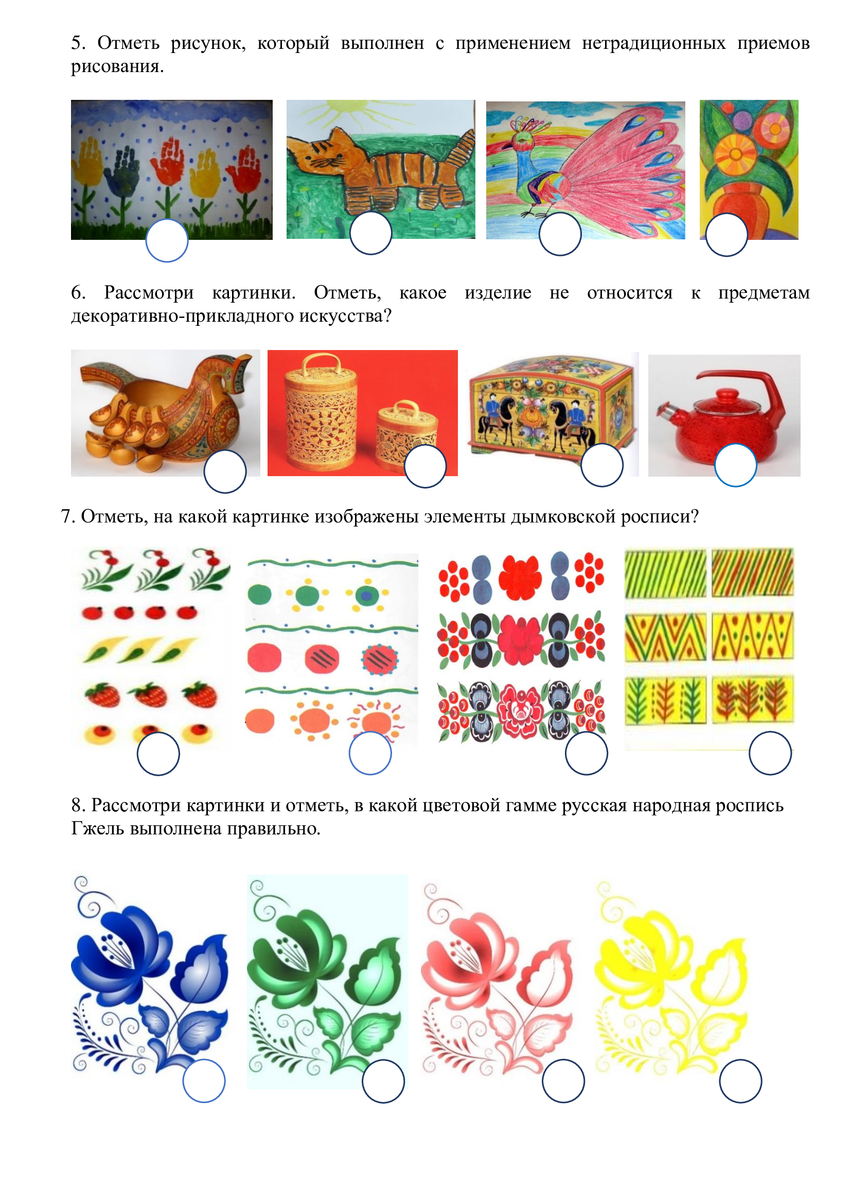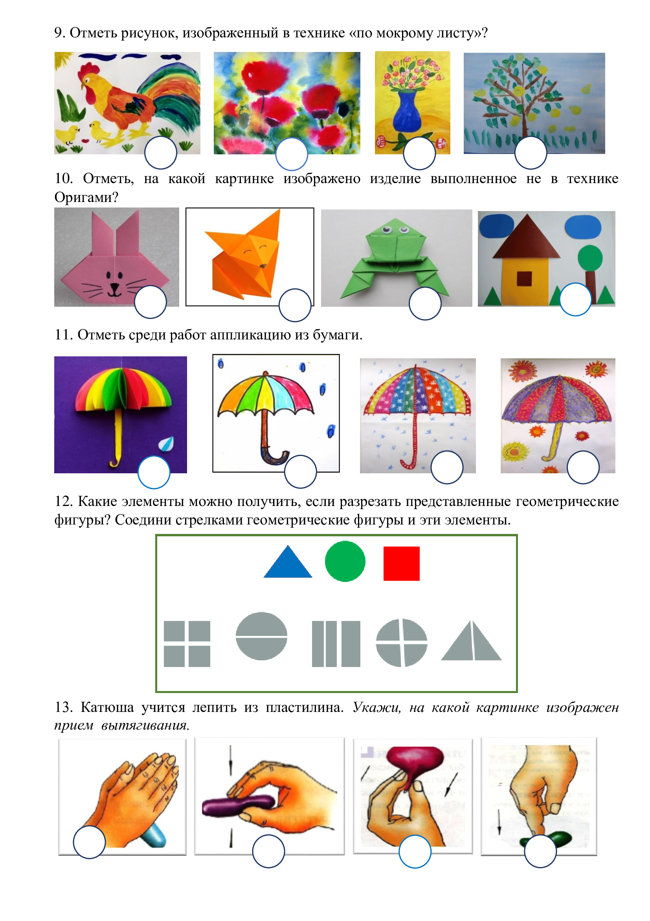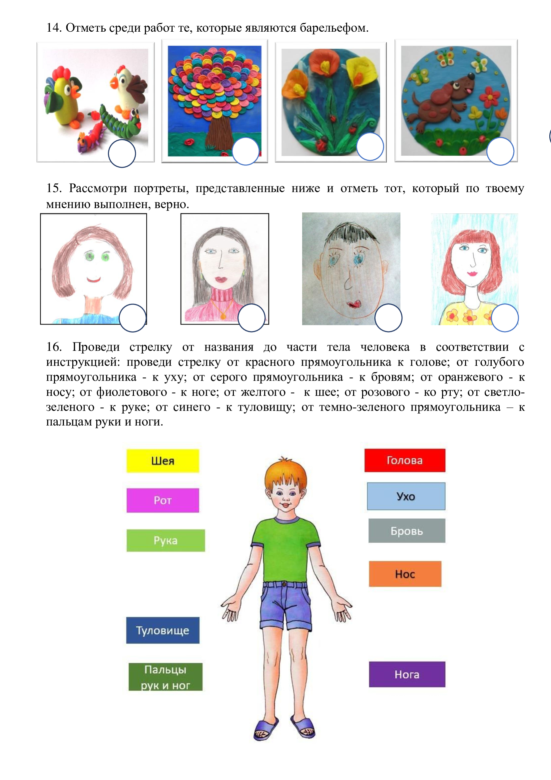

Приложение 7
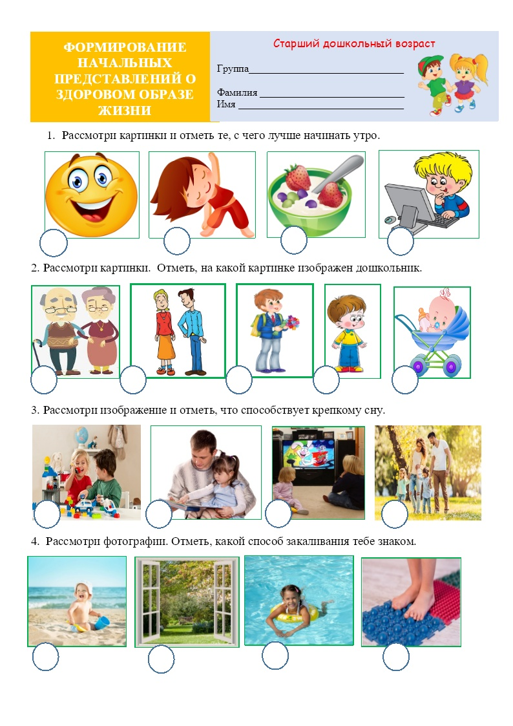ЧЕК-ЛИСТ «ФОРМИРОВАНИЕ НАЧАЛЬНЫХ ПРЕДСТАВЛЕНИЙ О ЗДОРОВОМ ОБРАЗЕ ЖИЗНИ»

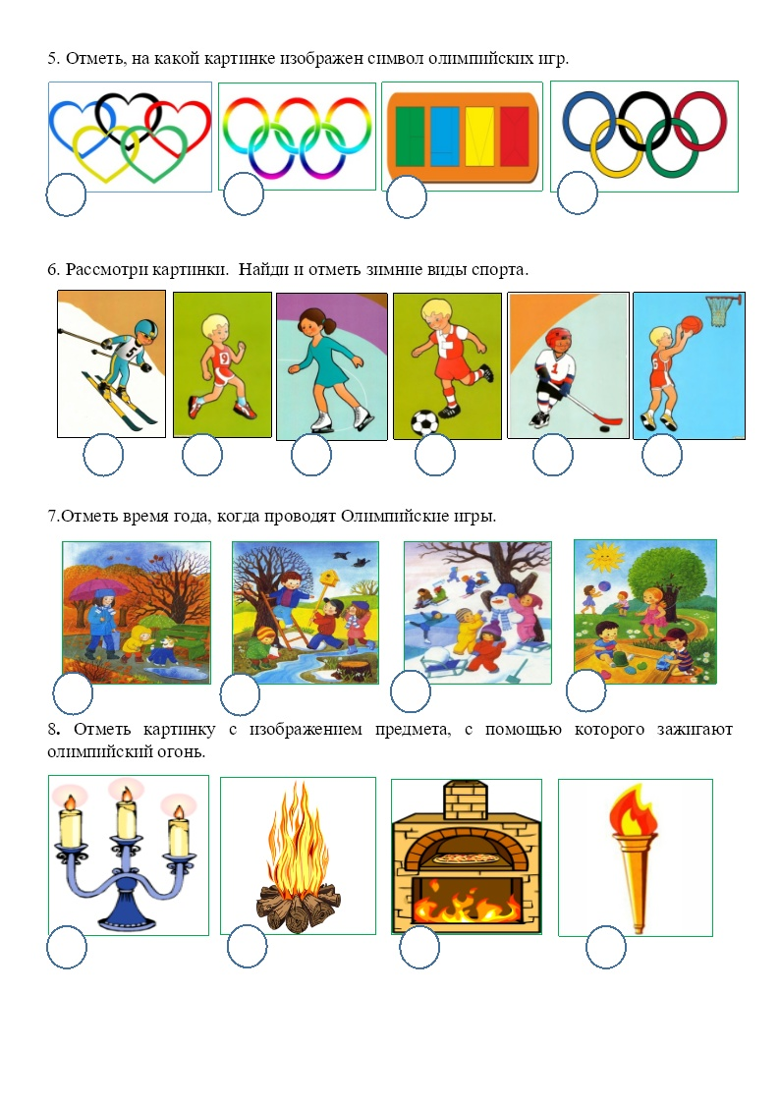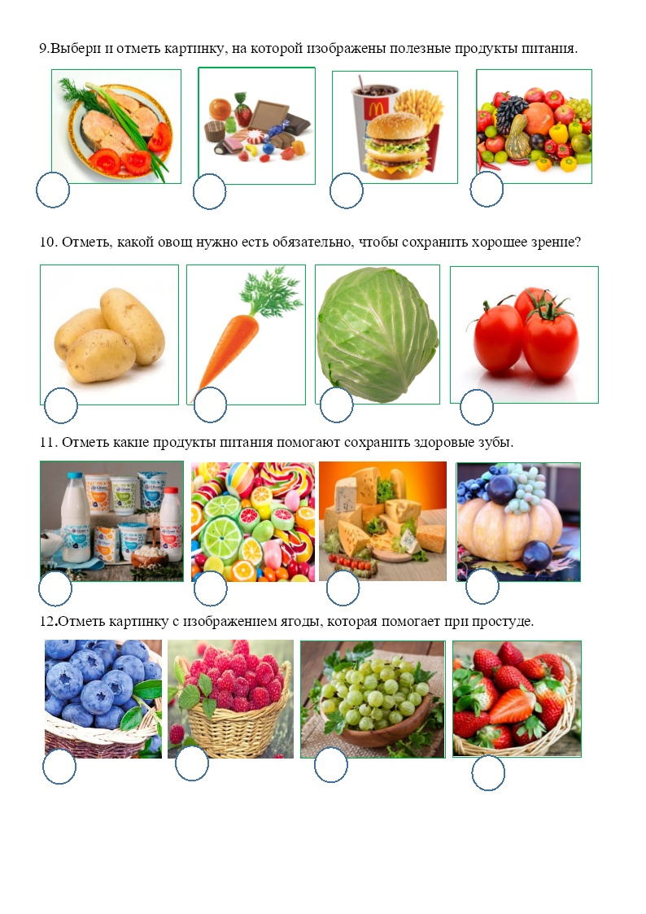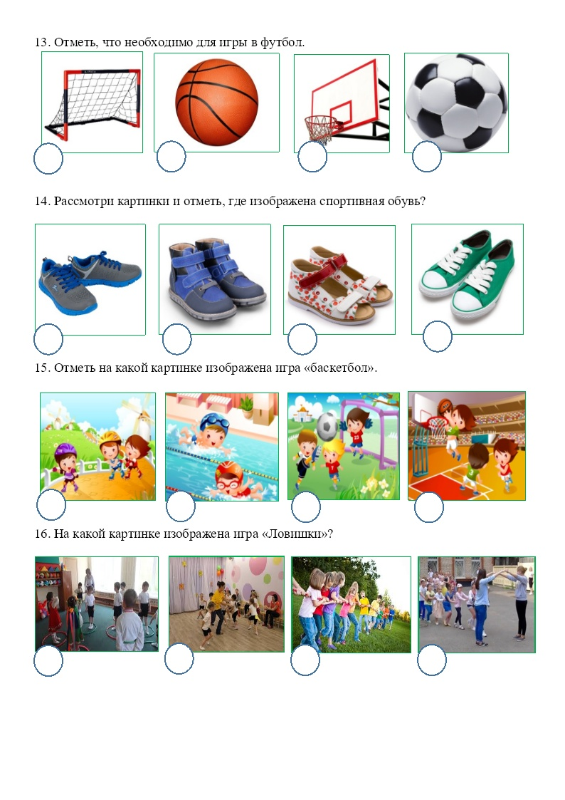

Приложение 8
ИНСТРУКЦИЯ ПО ИСПОЛЬЗОВАНИЮ ИНСТРУМЕНТАРИЯ

Чек-лист имеет четыре страницы с иллюстрированными заданиями. У каждого задания имеется место для фиксации ответов ребенка, которое заполняется в ходе проведения диагностики.
Диагностика проводится с подгруппой детей по 10-12 человек. Детей следует рассадить так, чтобы они не отвлекались и не мешали друг другу, желательно по одному человеку за столом в шахматном порядке.
Перед началом работы важно настроить воспитанников на успешное выполнение заданий, создать доверительную, доброжелательную, благоприятную атмосферу. Во время проведения диагностического обследования не высказывать своего недовольства неправильными действиями детей, не указывать на ошибки, не выносить оценочных суждений, чаще говорить слова: «Очень хорошо!», «Ты молодец!», «Я вижу, у тебя все замечательно получается».
При работе с чек-листами очень важно, чтобы специалист по детской диагностике (интервьюер) давал детям четкую инструкцию по выполнению заданий, а также обращал внимание на материалы, которыми будут пользоваться дети. При необходимости инструкцию можно повторить еще раз.
Каждое задание специалист по детской диагностике (интервьюер) читает вслух. Темп прочтения должен быть таким, чтобы дети легко могли понять задание. При необходимости вопрос к заданию можно повторить.
При выполнении заданий чек-листа необходимо объяснить детям, что правильные ответы им необходимо отметить любым приемлемым для них способом: поставить галочку, крестик, плюсик, точку или закрасить кружок под картинкой с правильным ответом.
Так как задания в чек-листе расположены на 4 листах, специалист по детской диагностике (интервьюер) должен четко следить за тем, чтобы ребенок переворачивал по одной странице.
Продолжительность группового обследования старших дошкольников – 25-30 минут, в середине времени, отведенного на проведение диагностики, специалистом по детской диагностике (интервьюером) проводится физминутка.
Перед началом диагностики детей знакомят с персонажами, которые будут вместе с ними закреплять знания в соответствии с тематической направленностью диагностического материала. Это – Катюша и Андрюша.
По итогу диагностики подсчитывается количество баллов, набранных ребенком за время диагностической работы. Анализ выполненных заданий проводится в соответствии со шкалами.
Важно! В случае, если ребенок отметил в задании все предложенные варианты или не отметил ничего, следует считать, что ребенок не справился с заданием.

